INDICE GENERAL

CAPITULO I
DISPOSICIONES GENERALES 4

CAPITULO II
HORARIOS DE OPERACION 7

CAPITULO III
ÁREAS E INSTALACIONES DEL PUERTO 8

CAPITULO IV
ACCESOS Y VIALIDADES DEL RECINTO PORTUARIO 10

CAPITULO V
COMITE DE OPERACION 15

CAPITULO VI
ADMINISTRACION DE LAS ÁREAS E INSTALACIONES 17

CAPITULO VII
CONSTRUCCION, APROVECHAMIENTO Y EXPLOTACION DE OBRAS 18

CAPITULO VIII
REQUISITOS PARA PRESTAR SERVICIOS PORTUARIOS 18

CAPITULO IX
PROGRAMACION Y ARRIBO DE EMBARCACIONES 22

CAPITULO X
ATRAQUE, PERMANENCIA Y DESPACHO DE EMBARCACIONES 28

CAPITULO XI
MANIOBRAS Y OPERACION PORTUARIA 33

CAPITULO XII
OPERACION NAUTICO TURISTICA 41

CAPITULO XIII
CONTROL AMBIENTAL Y PREVENCION DE LA CONTAMINACION 45

CAPITULO XIV
NAVEGACION INTERIOR Y APOYOS 45

CAPITULO XV
SEÑALAMIENTO MARITIMO Y AYUDAS A LA NAVEGACION 46

CAPITULO XVI
VIGILANCIA Y SEGURIDAD 47

CAPITULO XVII
SANCIONES 48

ANEXOS:

ANEXO I LÍMITES DEL PUERTO DE ENSENADA, B.C.
ANEXO II PLANO DEL RECINTO PORTUARIO DE ENSENADA, B.C.
ANEXO III ÁREAS E INSTALACIONES DEL PUERTO DE ENSENADA, B. C.
ANEXO IV ACCESOS Y VIALIDADES DEL RECINTO PORTUARIO DE ENSENADA, B.C.
ANEXO V REGLAMENTO INTERNO DEL COMITE DE OPERACION DEL PUERTO DE ENSENADA, B. C.
APENDICE A
ACTA CONSTITUTIVA DEL COMITE DE OPERACION DEL PUERTO DE ENSENADA, B. C.

ANEXO VI PROGRAMA DE PROTECCION CIVIL DEL PUERTO DE ENSENADA, B. C.
APENDICE B
ACTA CONSTITUTIVA DE LA UNIDAD DE PROTECCION CIVIL DEL PUERTO DE ENSENADA, B. C.

APENDICE C
ZONAS DE SEGURIDAD DEL PUERTO DE ENSENADA, B. C.

APENDICE D
MANUAL DE PROCEDIMIENTOS PARA CASOS DE SINIESTROS

ANEXO VII PLAN DE CONTINGENCIAS DEL PUERTO DE ENSENADA, B. C.

ANEXO VIII SEÑALES MARITIMAS Y AYUDAS A LA NAVEGACION

ANEXO IX MANUAL DE PROCEDIMIENTO PARA MERCANCIAS PELIGROSAS

ANEXO X COMPENDIO DE REGLAMENTACIÓN SOBRE SEGURIDAD Y PROTECCIÓN AL AMBIENTE, PARA EL PUERTO DE ENSENADA, B.C.

ANEXO XI CESIONARIOS Y PRESTADORES DE SERVICIO DEL PUERTO DE ENSENADA, B.C.

REGLAS DE OPERACION
DEL PUERTO DE ENSENADA, B.C.

CAPITULO I

DISPOSICIONES GENERALES

Objetivos

REGLA 1.- Las presentes reglas tienen por objeto regular la administración, funcionamiento, construcción, aprovechamiento, operación y explotación de obras, prestación de servicios portuarios y las demás actividades que se desarrollen en el Puerto de Ensenada, B:C:, en los términos de los artículos 40, fracción VII de la Ley de Puertos, 81 y 82 del Reglamento de la Ley de Puertos, y son en lo general de observancia obligatoria para la Administración, Operadores, Prestadores de Servicios, así como los diferentes Usuarios del Puerto y contemplan la legislación y normatividad vigente que se aplica a los puertos, como son de manera enunciativa más no limitativa los siguientes preceptos legales:

- Ley de Puertos y su Reglamento
- Ley de Navegación y su Reglamento
- Ley Aduanera y su Reglamento
- Ley Federal del Trabajo
- Ley General de Equilibrio Ecológico y la Protección al Ambiente y su Reglamento
- Ley General de Salud
- Reglamento Interior de la Secretaría de Comunicaciones y Transportes
- Reglamento Federal de Seguridad, Higiene y Medio Ambiente de Trabajo
- Reglamento para el Transporte Terrestre de Materiales y Residuos Peligrosos
- Código Marítimo Internacional de Mercancías Peligrosas
- Convenio Internacional No. 152.- Seguridad e Higiene en los Trabajos Portuarios
- Normas Oficiales Mexicanas (en materia portuaria).

Definiciones

REGLA 2 Para los efectos de estas Reglas, se entiende por:
- LEY: | La Ley de Puertos.
- REGLAMENTO: | El Reglamento de la Ley de Puertos.
- SECRETARIA: | La Secretaría de Comunicaciones y Transportes.
- ADMINISTRACION: | Administración Portuaria Integral de Ensenada, S.A. de C.V.
- PUERTO: | El puerto de Ensenada, B.C., habilitado para navegación de altura y cabotaje, mediante decreto publicado en el diario Oficial de la Federación el 31 de mayo de 1974. ANEXO I
- RECINTO PORTUARIO: | El Recinto Portuario del puerto de Ensenada, B.C., delimitado y determinado mediante Acuerdo publicado en el Diario Oficial de la Federación el 29 de Noviembre de 2002. Cuyo plano oficial aparece como ANEXO II.
- CAPITANIA: | La Capitanía de Puerto de Ensenada, B.C.
- INSTALACIONES PORTUARIAS: | Las obras de infraestructuras, superestructuras y edificaciones construidas en el Puerto o fuera de él, destinadas a la atención de embarcaciones, a la prestación de servicios portuarios y a la reparación o construcción de embarcaciones.
- COMITE: | El Comité de Operación del Puerto de Ensenada, B.C.:
- JUNTA DE PROGRAMACION: | La junta semanal de programación de arribo y atraque de embarcaciones.
- OPERADORES: | Las personas físicas o morales que en los términos de la Ley, operan una terminal o instalación portuaria.
- PRESTADORES DE SERVICIOS: | Las personas físicas o morales que en los términos de la Ley, proporcionan servicios portuarios y que haya celebrado contrato con la Administración para la prestación de servicios en el Recinto Portuario.
- USUARIOS: | Las personas físicas o morales en cuyo favor se proporcionan los servicios portuarios.
- TERMINAL: | La unidad establecida en el Puerto o fuera de él, formada por obras, instalaciones y superficies, incluida su zona de agua, que permita la realización integra de la operación portuaria a la que se destina.
- PROGRAMA: | El Programa de Protección Civil del Puerto de Ensenada, B. C.

REGLA 3.- Conformación del Puerto

Para la aplicación de las presentes reglas, el Recinto Portuario queda conformado por el ANEXO II:

- Límites del Recinto Portuario:

Límites del Recinto Portuario.- Se encuentran determinados de la siguiente manera: Al Norte por la línea del contorno del nuevo acceso a la ciudad hasta el entronque con el Bulevar Lázaro Cárdenas; al Este iniciando con el mencionado cruce siguiendo el contorno de la mancha urbana hasta 1 Km. al sur del espigón del Gallo (se excluye el área que corresponde a la Armada de México; al Sur desde el punto mencionado a 1 Km. del espigón del Gallo, hacia el oeste siguiendo una línea imaginaria hasta intersectar con el eje longitudinal proyectado del rompeolas, al Oeste desde el punto de intersección del límite sur con el eje del rompeolas rumbo al norte hasta la bifurcación del nuevo acceso y la entrada al Recinto Portuario.

- Límites del Servicio de Pilotaje:

Un círculo de un kilómetro de radio considerando como centro de éste la punta del rompeolas principal del Puerto y las Áreas navegables que conduzcan a las instalaciones portuarias.
- Estación del piloto, embarque y desembarque de pilotos de puerto:

Se encuentra comprendida en el punto geográfico latitud norte 31º 50’, longitud oeste 116º 39”.

- Zona Marítimo Portuaria:

Área de espejo de agua delimitada por el Norte la zona de muelles y astilleros, por el Sur el espigón del Gallo, por el este el borde longitudinal con mancha urbana y por el Oeste el rompeolas principal.

- Área de Operaciones Portuarias:

Queda comprendida al Norte por la barda de protección del recinto fiscal sobre el Bulevar Teniente José Azueta con la intersección del Bulevar Lázaro Cárdenas, al Este con la mancha urbana, al Sur con el Espigón del Gallo y prolongación de la línea imaginaria que une dicho espigón con el rompeolas principal del Puerto y al Oeste con la colindancia del rompeolas principal de la Bahía de Todos Santos.

En general, la operación portuaria se encuentra en una zona comprendida entre los frentes de agua y la poligonal que delimita el Recinto Portuario.

REGLA 4.- Las reglas de operación del Puerto podrán modificarse únicamente con la autorización de la Secretaría o cuando a juicio de ésta, resulte conveniente para mejorar las condiciones de operación del Puerto.

En todo caso corresponderá a la Administración elaborar el proyecto respectivo en los términos del artículo 81 del Reglamento de la Ley.

CAPITULO II
HORARIOS DE OPERACION

REGLA 5.- La Administración tendrá un horario de oficinas de 08:00 a 14:00 horas y de 15:00 a 17:00 horas de lunes a viernes.

REGLA 6.- La Capitanía, proporcionará los servicios conforme a las disposiciones de la autoridad marítima, regularmente de 08:00 a 15:00 horas de lunes a viernes; y en tiempo extraordinario de 15:00 a 20:00 horas de lunes a viernes, sábado de 08:00 a 16:00 horas, domingo y días festivos de 12:00 a 16:00 horas, fuera de estos horarios guardias durante los 365 días del año.

REGLA 7.- Los servicios aduanales se proporcionarán conforme a las disposiciones de la autoridad aduanera, regularmente de lunes a viernes de 08:00 a 17:00 horas y fuera de este horario, en forma extraordinaria y previa solicitud del Usuario con 24 horas de anticipación al término de la jornada normal.

REGLA 8.- Los servicios portuarios se proporcionarán durante las 24 horas, todos los días del año en los términos de las presentes reglas.

REGLA 9.- Los servicios de entrega – recepción de contenedores en la Terminal de Usos Múltiples, se proporcionarán regularmente de lunes a Viernes de 07:00 a 19:00 horas, y Sábados hasta las 15:00 horas, en casos extraodinarios y de acuerdo al tipo de carga según lo convengan el Operador y el Usuario.

REGLA 10.- El ingreso de mercancías en almacenes podrá realizarse durante las 24 horas de todos los días del año, y su salida, regularmente de lunes a sábado de 08:00 a las 18:00 horas, y fuera de este horario en forma extraordinaria, si así lo convienen el Operador, el Prestador de Servicios y el Usuario.

REGLA 11.- El ingreso y manejo de mercancías peligrosas se sujetará a los horarios que autorice la Capitanía, y que se propongan en la reunión de la Junta de Programación que corresponda.

REGLA 12.- El servicio de combustible por carro cisterna o pipa se proporcionará regularmente de lunes a viernes de 08:00 a 17:00 horas, y en forma extraordinaria a solicitud del Usuario, las 24 horas del día, así como sábado, domingo y días festivos.

El combustible podrá ser suministrado en pipas a embarcaciones que se encuentren atracadas en muelles que no cuenten con ductos para tal fin.

CAPITULO III
ÁREAS E INSTALACIONES DEL PUERTO

REGLA 13.- Las Áreas e instalaciones del Puerto son las que a continuación se precisan y que se encuentran señaladas en el ANEXO III, que aparece al final de las presentes reglas.

- Puerta Nº 1: Al inicio del rompeolas, acceso a la Aduana, cabotaje terminal de usos múltiples, recinto fiscalizado de la API y astilleros.

- Puerta Nº II: Sobre el Bulevar Teniente Azueta, acceso para el área de pesca y cabotaje.
- Área de Patios: Consiste en los patios del Area Fiscalizada ubicados entre la barda del Bulevar Teniente Azueta y el muelle de cabotaje.

- Muelle de cabotaje: Consiste en la banda Norte del Puerto, destinada a recibir embarcaciones comerciales y cuando tenga disponibilidad, embarcaciones pesqueras;

- Muelle de pesca: Conformado por los muelles en espigón 90 y 240, así como de la banda intermedia, destinado a atender embarcaciones de pesca comercial;

- Muelle de pesca deportiva: De uso privado, para la recepción de yates y embarcaciones menores de pesca deportiva.

- Terminal de cruceros: De uso público, conformada por los muelles 1, 2, y 3, así como por la marina interior, destinada a la recepción de cruceros y embarcaciones turísticas y áreas terrestres para Desarrollo Turístico.

- Terminal de Cemex: De uso particular, especializado en la descarga de calizas y material pétreo para la producción de cemento.

- Terminal de Pétreos: De uso privado, especializado en la carga de material pétreo, que se ubica sobre el espigón del gallo.

- Reserva Portuaria: Conformada por las Áreas no cesionadas dentro del Recinto Portuario susceptibles a ser cesionadas, contempladas en el Plan Maestro de Desarrollo sin definición aún de su uso o destino.

- Área para fondeo de Embarcaciones: Comprendida entre las áreas XIII Zona de reparación de embarcaciones (astilleros), la formada por un dique flotante, el área XIV Terminal de Usos Múltiples, el Rompeolas y la Dársena de ciaboga.

- Canal de navegación de acceso y dársena de maniobras: Tendrán una profundidad de trece y doce metros como mínimo respectivamente, referidos al nivel de bajamar medio inferior; el ancho de plantilla del canal de acceso se mantendrá en 150.00 metros.

- Zona de reparación de embarcaciones (Astilleros): Se localizan en la parte Norte de la rada portuaria, contiguas al muelle de pesca (240).

- Terminal de Usos Múltiples: De uso público, con autorización para el manejo de mercancía fiscalizada, Recinto Fiscalizado, especializada en el manejo de contenedores, que comprenden los muelles 1,2, y 3, así como los patios aledaños, que se ubican sobre el rompeolas principal.

- Marinas del Noroeste: Proyecto Náutico Turístico “Carta Marina”, para alojar 300 embarcaciones con 15,000 pies de muelles con una cota promedio de -4.00 m al N.B.M.I., además de áreas para hoteles, habitacionales y comerciales.

- Almacén de Residuos Peligrosos: Proyecto para almacenamiento y suministro de combustible para embarcaciones.

- Maersk Tenedora de Contenedores: Patio de reparación y mantenimiento de contenedores, servicio de monitoreo, reparación de generadores y de chasis, y estacionamiento para tractocamiones.

- Aduana Ensenada, B.C. : Acceso por la puerta Nº 1 a las instalaciones del Recinto Fiscal de la Aduana (caseta de vigilancia de la Unidad de Apoyo para la Inspección Fiscal Aduanera, oficinas administrativas, plataformas de primer y segundo reconocimiento, módulos de primera y segunda selección automatizada, oficinas de segundo reconocimiento).

- Malecón y Ventana al Mar.- Área colindante con la ciudad, formada por áreas verdes y de esparcimiento, malecón de pesca deportiva y explanada de uso común.

- Áreas de uso común.- Áreas IV, V y XIX.

REGLA 14.- La Administración, en los términos de la Ley, se encargará de administrar las Áreas e instalaciones del Recinto Portuario y vigilará y supervisará la adecuada utilización de las instalaciones portuarias y su eficiente operación.

CAPITULO IV
ACCESOS Y VIALIDADES DEL RECINTO PORTUARIO

REGLA 15.- Los principales accesos al Recinto Portuario son los siguientes (ANEXO IV):

- Por el Bulevar Teniente José Azueta se cuenta con 7 accesos.
- Por el Bulevar Lázaro Cárdenas con 10 accesos.
- Por la continuación del Bulevar Lázaro Cárdenas y la Calle Acapulco 2 accesos.
Para el ingreso o salida de personas, vehículos y mercancías de la zona portuaria se utilizarán los accesos Nº 1 y 2.

- La puerta 1, situada sobre el Bulevar Teniente José Azueta, al principio de la barda del recinto fiscal y que colinda con el rompeolas principal, se utilizará para entrada y salida de personas, medios de transporte y mercancías en trámite o depósito ante la aduana.

- La puerta 2, situada sobre el Bulevar Teniente José Azueta, al final de la barda del recinto fiscal, se utilizará para la entrada y salida de personas; mercancías y medios de transporte al área de pesca y cabotaje.

Los vehículos que se utilicen para la carga y descarga de productos perecederos en tráfico de cabotaje invariablemente deberán ingresar a la zona portuaria por la puerta 2 y harán uso de la báscula que en dicha puerta se localiza y el pesaje en tara será registrado; a la salida de estos vehículos utilizarán la misma puerta y previamente harán uso de la báscula y el pesaje de la carga será registrado, recabando la firma del conductor del vehículo en los comprobantes de los pesajes de entrada y salida.

Lo anterior es independiente de las revisiones que corresponda realizar a las autoridades competentes.

REGLA 16.- La Administración expedirá credenciales de identidad, tarjetas de control de ingreso o pases de acceso a los servidores públicos de las dependencias oficiales cuyas funciones requieran su ingreso al Recinto Portuario a los Operadores, Prestadores de Servicios y Usuarios, así como al personal que ocupen en su operación y desempeño, a los trabajadores portuarios y a las personas que justifiquen su interés legítimo para ingresar o visitar el Recinto Portuario.

- Las credenciales, tarjetas de control de ingreso y pases de acceso se expedirán y renovarán previa verificación de que la persona en cuyo favor se solicite se encuentra en alguno de los anteriores supuestos.

II. Para el caso de las Terminales el trámite se realizará por conducto de los respectivos Operadores, quienes realizarán también la entrega de dichas identificaciones de acceso.

III. La expedición y renovación de credenciales para los Operadores deberá solicitarse a la Administración mediante un escrito con los nombres y datos generales de sus trabajadores, y cubrir a la misma, el costo de las credenciales. La expedición y renovación de credenciales tendrá un costo de 2 días de salario mínimo vigente en el Estado de Baja California.

La reposición de credenciales por extravío tendrá el mismo costo a que se refiere el párrafo anterior y, el costo de la credencial estará a cargo del interesado.

- Las credenciales debidamente numeradas, se expedirán a más tardar quince días después de que sean solicitadas, llevarán la firma autógrafa del gerente de operaciones de la misma; en las credenciales deberá hacerse constar el nombre completo de la persona en cuyo favor se expida, así como la dependencia, organismo, institución o empresa en que labore, o que haya solicitado la expedición de la credencial; la fecha de expedición y de vencimiento del propio documento, esta última que no podrá exceder del último día del año de su expedición; en el documento se indicará si el personal podrá ingresar con vehículo o como peatón; como datos complementarios se mostrará su número de afiliación al Seguro Social, tipo sanguíneo, nombre y teléfono de una persona a contactar en caso de emergencia.

Durante los primeros quince días del mes de enero de cada año, los Operadores y Prestadores de Servicios deberán remitir las credenciales de sus trabajadores debidamente relacionadas a la Administración, para renovación o cancelación.

Los Operadores y Prestadores de Servicios deberán solicitar a sus trabajadores que causen baja por renuncia, la devolución de sus credenciales, a fin de remitirlas inmediatamente a la Administración; asimismo, darán aviso a ésta última de los extravíos de credenciales y de las bajas de trabajadores por separación de empleo o defunción, proporcionando los nombres y números de credenciales.

V. Los pases de acceso debidamente numerados, tendrán impresos con caracteres fácilmente legibles la mención “visitante”, se expedirán con vigencia máxima de un día, para el área específica de visita y contra la entrega de una identificación vigente del interesado, misma que se devolverá a su salida del Recinto Portuario y contra la entrega del pase.

Los citados pases, para el personal, tripulación y pasajeros de las embarcaciones se expedirán previa petición por escrito a la Administración y bajo la responsabilidad del capitán de la embarcación o del agente naviero a cuyo efecto, únicamente deberán de proporcionar los nombres, edades y nacionalidad de las personas que visitarán el Recinto Portuario.
VI. Control de ingreso de vehículos.

- El servicio de vigilancia de la Administración, a que se refiere la regla 125 fracción I, podrá verificar la identidad de los portadores de credenciales y pases en cualquier momento, cuando hubiere razón fundada para ello.
VII. Las credenciales y los pases tendrán siempre carácter de intransferibles y sólo podrán ser renovados por la Administración.

Son motivo de cancelación de la credencial de identificación:

- Transferirla a otra persona o emplearla para un uso indebido;

- Ingresar al Puerto en estado de ebriedad o bajo los efectos de drogas enervantes o psicotrópicos;

- Desobedecer las instrucciones del personal de vigilancia dadas en ejercicio de sus funciones;

- Ingresar a Áreas no autorizadas del Recinto Portuario; e

- Introducirse al Puerto por lugares no autorizados.

VIII. Los vehículos de carga y/o autotransporte federal ingresarán al Puerto siempre y cuando presenten la orden de carga o descarga correspondiente. Los vehículos particulares, comerciales u oficiales podrán ingresar siempre y cuando su credencial de usuario los acredite, tal como lo indica la regla 16.

REGLA 17.- En el Recinto Portuario, los movimientos de entrada y salida de vehículos de carga y de autotransporte, se sujetarán a las siguientes rutas de circulación para las instalaciones y Áreas que se indican:

- Ruta 1: Acceso a patios de contenedores y muelles números 3 y 4 de la Terminal de contenedores: por la puerta 1 la circulación será de frente hasta el final del patio de contenedores en donde se dará vuelta a la izquierda hasta la rampa en donde se dará vuelta a la derecha para llegar a los muelles número 3 y 4; la salida se realizará en la misma ruta en sentido inverso.

- Ruta 2: Acceso al muelle número 2 de la Terminal de contenedores: por la puerta 1 la circulación será de frente hasta la caseta de acceso a la Terminal de contenedores en donde se dará vuelta a la izquierda hasta la rampa de acceso al muelle número 2; la salida se realizará por la misma ruta en sentido inverso.

- Ruta 3: Acceso al muelle número 1 y oficinas de la Terminal de contenedores: por la puerta 1 la circulación será de frente hasta la caseta de acceso en donde se dará vuelta a la izquierda hasta el andador frente al muelle número 1; la salida se realizará por la misma ruta en sentido inverso.

- Ruta 4: Acceso al muelle de entremuros: por la puerta 1 la circulación será de frente hasta la rampa de acceso del citado muelle; para la salida se circulará por la misma ruta en sentido inverso.

- Ruta 5: Acceso al sistema de revisión aleatoria: Por la puerta 1 la circulación será de frente hasta la altura del cerco de la Aduana Marítima, en donde se dará vuelta a la izquierda hasta el final de las instalaciones del módulo del sistema aleatorio que se localiza a la izquierda; la salida será de frente pasando por los dos módulos de revisión.

- Ruta 6: Acceso a los muelles de pesca y cabotaje: por la puerta 2, la circulación será de frente hasta llegar al andén correspondiente, la salida se realizará por la misma ruta en sentido inverso, y

VII. Ruta 7: Acceso a oficinas de la Administración: por la puerta 1 de frente hasta la altura del cerco de la aduana Marítima en donde se dará vuelta a la izquierda con dirección al cobertizo, la salida se hará por la misma ruta en sentido inverso.

VIII. La Administración autorizará la permanencia de los vehículos dentro del Recinto Portuario por el tiempo estrictamente necesario y en el área señalada al efecto, quedando su conductor obligado a no obstaculizar o entorpecer las maniobras en el Recinto Portuario.

Al término de las maniobras, o en caso de descompostura de los vehículos y equipos utilizados, los Operadores y Prestadores de Servicios deberán retirarlos de las Áreas de maniobras y de las vialidades. Sólo con la previa autorización de la Administración, podrán hacerse reparaciones en Áreas de vialidades o de maniobras.

- Las vialidades comunes para servicio del autotransporte, deberán estar libres de cualquier obstáculo, sobre todo en las zonas de radio de giro. La velocidad permitida para los vehículos que circulen por ellos no excederá de 20 km/hr; las Áreas en que los vehículos efectúen maniobras de carga-descarga entre muelles deberán estar pintadas de color amarillo y contar con fantasmas fluorescentes, y las señales o zonas de peligro se marcarán mediante una combinación de rayas amarillas y negras.

X. La circulación de vehículos pesados o equipos especiales podrá efectuarse con la previa autorización de la Administración, por las Áreas y vialidades que la misma indique, siempre que no se dañe la carpeta asfáltica de las Áreas operativas.

XI. Cuando se produzca un daño a la infraestructura portuaria con motivo de la circulación de vehículos o equipos, los Operadores y Prestadores de Servicios darán aviso inmediatamente a la Capitanía y a la Administración, a fin de que se cubran los daños causados o en su caso se garanticen debidamente ante la propia Capitanía.

XII. No se deberán transportar personas en plataformas, estribos o equipos de maniobras; el incumplimiento de la presente disposición dará lugar a que el personal del servicio de vigilancia de la Administración o de la Capitanía, ponga a disposición de esta última del vehículo o equipo de que se trate para el trámite de sanción al propietario o conductor de los mismos, que conforme a derecho proceda.

XIII. Los conductores de vehículos que ingresen al Recinto Portuario deberán respetar la señalización existente de circulación, vialidad, estacionamientos y Áreas restringidas; así como acatar las indicaciones del personal de vigilancia en ejercicio de sus funciones

No se permitirá el estacionamiento de vehículos en Áreas de vialidades, ni efectuar la limpieza de los mismos en las Áreas operativas del Recinto Portuario.

XIV. Al momento de salir del Recinto Portuario, los conductores de vehículos deberán proporcionar al personal de vigilancia y autoridades aduanales las facilidades necesarias para la revisión de su vehículo y/o bultos, cajas y demás similares que lleven consigo.

XV. Los vehículos de carga y autotransporte que ingresen al Recinto Portuario deberán observar la Norma Oficial Mexicana 012-S.C.T.-21994, relativa a los pesos y dimensiones de los mismos, a fin de preservar las carreteras y vialidades que confluyen al Puerto, así como las internas del Recinto Portuario.

CAPITULO V
COMITE DE OPERACIÓN

REGLA 18.- La operación y funcionamiento del Comité se sujetará a su reglamento interno, mismo que aparece al final del presente documento como ANEXO V, y es parte integrante de las mismas.

REGLA 19.- El Comité será presidido por la Administración y quedará integrado como se determina en el artículo 2° de su reglamento interno.

REGLA 20.- En los términos del artículo 41 fracción IV del Reglamento de la Ley, los integrantes del Comité podrán designar un representante conforme a lo que se señale en el reglamento interno.

REGLA 21.- La Administración dentro de sus instalaciones contará con un módulo de quejas para la atención de las que se presenten con motivo de la administración y operación portuaria o por la prestación de los servicios, en las materias señaladas en el artículo 1º del Reglamento Interno del Comité; el módulo tendrá un horario de atención de lunes a viernes, de 08:00 a 14:00 horas y de 15:00 a 17:00 horas.

La presentación de quejas por parte de los Usuarios así como la atención y desahogo de las mismas se sujetará al siguiente procedimiento:

I.- Toda queja se presentará mediante escrito en original y dos copias y contendrá como mínimo:

- Nombre o razón social y nombre del representante, si se trata de persona moral, así como domicilio y firma del quejoso;

- Motivo de la queja con la indicación de la dependencia en el Recinto Portuario, del Operador o del Prestador de Servicios a quienes se les atribuya el acto u omisión que origina la queja; y

- Cuando obren en poder del quejoso, se anexarán los documentos que respalden la queja, en dos copias;

Al momento en que se reciba la queja, el módulo receptor le dará entrada devolviendo al promovente una copia del escrito con acuse de recibo.

II.- El módulo de quejas, durante los cinco días hábiles siguientes a la presentación de la queja, enviará a la dependencia, Operador o Prestador de Servicios a que se refiere el inciso b, de la fracción anterior, copia de la documentación recibida, citándolos al mismo tiempo así como al quejoso, para que asistan a la sesión del Comité en que se someterá la queja a consideración de sus miembros; la fecha de la sesión la determinará el Secretario Técnico del propio Comité, quien verificará que no transcurran más de 40 ni menos de10 días naturales, entre la fecha de entrega del citatorio y la celebración de la sesión;

Si antes de que se realice la sesión del Comité, el quejoso retira la queja el Secretario Técnico del mismo lo informará en la sesión correspondiente indicando, en su caso las acciones realizadas para atender dicha queja.

III.- Para el desahogo de las quejas, en la respectiva sesión los miembros del Comité escucharán a las partes y tomando en cuenta la documentación presentada por el quejoso, así como la que presente en la misma sesión la dependencia, Operador o Prestador de Servicios, votarán por la recomendación que resulte del concenso de la mayoría. El presidente del Comité, dentro de los tres días hábiles siguientes a la fecha de la sesión, hará del conocimiento de la dependencia, Operador o Prestador de Servicios y del Usuario, el sentido de dicha recomendación a fin de que ésta sea atendida, en el plazo que al efecto se señale;
IV.- Si vencido el plazo a que se refiere el segundo párrafo de la fracción anterior, el quejoso estima que la recomendación del Comité no es atendida en debida forma, o cuando la recomendación no le favorezca, podrá recurrir a la Secretaría o a la dependencia que resulte competente a efecto de que éstas resuelvan lo conducente.

CAPITULO VI
ADMINISTRACIÓN DE LAS ÁREAS E INSTALACIONES

REGLA 22.- La Administración en los términos de la Ley, se encargará de administrar las Áreas e instalaciones del Recinto Portuario, vigilará y supervisará la adecuada utilización de las instalaciones portuarias y su eficiente operación.

REGLA 23.- Los trabajos de construcción, conservación, mantenimiento, operación, ampliación aprovechamiento, modernización y explotación de obras, marinas, terminales e instalaciones portuarias que ejecuten los Operadores o la propia Administración, en el Recinto Portuario, se sujetarán a los usos, destinos y modos de operación previstos para las diferentes zonas del mismo, de acuerdo con el Programa Maestro de Desarrollo Portuario vigente, los títulos de concesión o permisos que correspondan a cada área o instalación, los contratos de cesión parcial de derechos o de prestación de servicios que se tengan celebrados con la Administración y a los requisitos y especificaciones que se fije ésta.

REGLA 24.- Previamente a la realización de los trabajos a que se refiere la regla anterior la Administración, de acuerdo con las características y actividades de la zona en que habrán de efectuarse así como de las Áreas contiguas, fijará las medidas preventivas a que se sujetarán dichos trabajos, a fin de garantizar las debidas condiciones de seguridad y evitar el entorpecimiento de la operación portuaria, sin perjuicio de que los trabajos se sujeten a las disposiciones aplicables en materia ecológica.

Todas las empresas instaladas dentro del Recinto Portuario que efectúen este tipo de trabajos, deberán dar aviso de la realización de los mismos a los Operadores y Prestadores de Servicios de las inmediaciones, a efecto de que, en su caso, adopten las medidas pertinentes.

CAPITULO VII
CONSTRUCCIÓN, APROVECHAMIENTO Y EXPLOTACIÓN DE OBRAS

REGLA 25.- La Administración se encargará de efectuar el mantenimiento al señalamiento marítimo, incluyendo boyas, balizas, faros, etc., cuidando de su
eficiente operación en el Puerto.

REGLA 26.- En las solicitudes para ejecutar obras, deberá acreditarse la autorización que en materia de impacto ambiental, expida la autoridad competente, de acuerdo con lo contenido en el artículo 28, fracción X de la Ley de Equilibrio Ecológico y la Protección al Ambiente, sin el cual no procederá la autorización; asimismo se deberán cubrir los requisitos que señala el Capítulo II, Artículo 8º del Reglamento.

Los proyectos a que se refiere ésta, se presentarán ante la Secretaría para su autorización la cual dará respuesta a las solicitudes en un plazo que no exceda de cuarenta y cinco días naturales contados a partir de la recepción de la misma.

CAPITULO VIII
REQUISITOS PARA PRESTAR SERVICIOS PORTUARIOS

REGLA 27.- De acuerdo con lo establecido en el artículo 40, fracción V de la Ley y el Título II de su Reglamento, la Administración deberá prestar los servicios portuarios y conexos requeridos en el Puerto.

REGLA 28.- Para prestar servicios portuarios, los interesados deberán presentar a la Administración, solicitud por escrito que contenga la documentación y datos siguientes:
- Nombre o razón social, registro federal de contribuyentes, domicilio y comprobante del mismo; cuando se trate de personas morales, se deberá acompañar el acta constitutiva y sus reformas, así como copia de los estados financieros auditados de los últimos tres ejercicios fiscales o, en caso, de que la empresa sea de reciente creación, copia de sus estados proforma y tratándose de personas físicas, deberá proporcionarse el acta de nacimiento, en ambos casos debidamente certificadas.

- Poderes generales, especiales y nombramientos que el solicitante otorgue, los cuales deberán estar inscritos en el Registro Público de Comercio o protocolizados ante fedatario público, según corresponda.

- Relación o descripción de los servicios que se pretendan proporcionar.

- Documentos que acrediten que cuenta con los recursos financieros, materiales y humanos para prestar los servicios.

- Documentos que acrediten la capacidad técnica y administrativa, así como la solvencia económica y moral del solicitante.

- Los compromisos de calidad y productividad.

- Copia del permiso o licencia de salubridad en los casos a que se refiere la regla 29, fracciones V y VI de las presentes reglas.

VIII Carta compromiso del solicitante de que, en caso, de que la solicitud sea aprobada, se obligará en el plazo que al efecto se establezca en el contrato de prestación de servicios que celebre con la Administración, a contratar un seguro que cubra daños a terceros por la prestación de los servicios, en los términos del propio contrato o de las reglas de aplicación de las Tarifas Simplificadas de Maniobras de Carga General, y;

IX Declaración firmada de que conoce el modelo de contrato que, en su caso, sería firmado con la Administración, a cuyo efecto ésta última previamente le entregará la copia correspondiente mediante acuse de recibo.

REGLA 29.- Se deberán satisfacer además los requisitos siguientes, tratándose de los servicios que a continuación se indican:

I.- Para maniobras:
- Presentar un proyecto del sistema operativo que permita alcanzar o superar los estándares mínimos de rendimiento y productividad a que se refiere la regla 68 del presente documento, y

- En caso de que se pretendan prestar los servicios con equipo, se anexará una lista del mismo, indicando número de unidades, fecha de adquisición y características, así como las condiciones de operatividad en que se encuentran.

II.- Para pilotaje: Se deberá acreditar que el piloto de puerto cuenta con titulo profesional de marino y certificado de competencia.

III.- Para remolque y lanchaje: Comprobar que se tiene la disponibilidad de embarcaciones que cumplan con las Normas Oficiales Mexicanas y requisitos que exija la ley en la materia.

IV.- Para amarre de cabos: Contar con una plantilla de 8 elementos por lo menos, considerándose que 2 de ellos cubrirán las posibles ausencias de la plantilla básica de 6 personas con las que proporcionará cada servicio.

V.- Para avituallamiento: Acreditar con la disponibilidad de un vehículo de transporte de alimentos.

VI.- Para suministro de agua potable:

- Demostrar ante la Administración que cuenta con la autorización de la Comisión Nacional del Agua.

- Contar con vehículo cisterna o pipa y planta potabilizadora, propios o bajo contrato; y

- Anexar copia de los certificados que en su caso deban expedir las autoridades competentes.

VII.- Para suministro de combustible: Demostrar ante la Administración que cuenta con franquicia de Petróleos Mexicanos (PEMEX), con instalaciones, equipo y capacidad técnica para realizar las Áreas de transporte y suministro de combustible a las embarcaciones atracadas dentro del Recinto Portuario, ya sea por camión, por buque abastecedor o por tubería instalada en los muelles, de acuerdo a las disposiciones aplicables en la materia establecidas en el código Internacional de Transporte de Mercancías Peligrosas de la Organización Marítima Internacional (IMDG), el Reglamento de Seguridad e Higiene de Petróleos Mexicanos (1984), el Plan Nacional de Contingencia Para combatir y Controlar Derrames de Hidrocarburos y otras substancias nocivas en el mar, así como las Normas Oficiales Mexicanas NOM-002-SCT2/94, NOM-005-SCT2/94, NOM-006-SCT2/94, NOM-009-SCT4/94, NOM-032-SCT/95, NOM-033-SCT4/96, en las cuales se señala el tipo de transporte, el etiquetado, así como las reglas de seguridad necesarias.

VIII.- Para recolección de basura: Demostrar ante la Administración que cuenta con permiso de la Secretaría de Medio Ambiente y Recursos Naturales, con instalaciones, equipo y capacidad técnica para realizar las tareas de recolección, almacenamiento y tratamiento de desechos, de acuerdo a las disposiciones aplicables sobre la materia en el Convenio Internacional para Prevenir la Contaminación por los Buques, (MARPOL-73/78) en su anexo V, así como cumplir con la Ley General de Equilibrio Ecológico y la Protección al Ambiente, el Reglamento para la Prevención y Control de la Contaminación del Mar por Vertimiento de Desechos, además de la Ley General de la Salud.

IX.- Reparación naval a flote: Contar con los equipos y el personal necesario para la prestación del servicio eficiente y cumplir con las normas de calidad internacional requeridas por las sociedades clasificadoras, así como las de seguridad oficial y las de seguridad y operación del Puerto.

- Presentar a la Administración, la relación de equipos de seguridad con los que se protegerán los trabajadores a bordo de la embarcación, asimismo se deberá presentar el certificado de desgasificación, y

- Las medidas de seguridad, la prevención de la contaminación y la limpieza de Áreas será responsabilidad conjunta de los Prestadores de Servicios y los responsables de la embarcación, quienes aceptarán en todo momento las revisiones y observaciones, que al respecto de los trabajos emanen de la Administración, y

X.- Para fumigación: Contar con un vehículo para transporte de personal y equipo, anexar copia del permiso que deba expedir la Secretaría de Agricultura, Ganadería, Desarrollo Rural, Pesca y Alimentación.

REGLA 30.- Cumplidos los requisitos a que se refiere el presente capítulo, la Administración dará respuesta a la solicitud, en los términos del articulo 54 de la Ley y, en su caso, dentro de los 7 días naturales siguientes, deberá procederse a la firma del contrato de prestación de servicios respectivo, mismo que será registrado por la Administración ante la Secretaría, en los términos del articulo 51, fracción V de la Ley.

En el caso de que en el título de concesión de la Administración se haya determinado la necesidad de limitar la entrada de Prestadores de Servicios por consideraciones técnicas de eficiencia o de seguridad, la Administración convocará a un concurso para el otorgamiento de los contratos respectivos, conforme al artículo 24 de la Ley.

CAPITULO IX
PROGRAMACION Y ARRIBO DE EMBARCACIONES

REGLA 31.- Las dependencias y entidades públicas, la Administración, los agente navieros y aduanales, los Operadores, los Prestadores de Servicios, Usuarios, así como las organizaciones y personas que participen en la operación portuaria, integrarán la Junta de Programación y Arribo de Embarcaciones del Puerto, a fin de coordinar sus acciones, recursos materiales y humanos, para ejecutar eficientemente los servicios portuarios, y abreviar la estadía de las embarcaciones en el Puerto.

REGLA 32.- La Junta de Programación y arribo de embarcaciones, será presidida por el representante de la Administración, quien aprobará el programa de operación considerando previamente las opiniones de los integrantes de la Junta de Programación y en los términos que señalen los representantes de las autoridades que concurran a la misma, respecto de los asuntos que sean de su competencia y sus integrantes concurrirán todos los días lunes hábiles del año y si son inhábiles en la fecha que previamente determine la Administración; en cada junta, con base en los avisos de arribo de las embarcaciones al Puerto, se determinará en los términos de la regla 44 del presente documento, el orden de prioridades en que deban efectuarse las operaciones y servicios, así como los tramos de los muelles, en los que de acuerdo con las características de la carga y de estiba, deba atracar cada embarcación.

Al término de cada junta, se levantará un acta en la que consten la lista de asistencia, los acuerdos y resultados a que llegó, cuya observancia no perderá obligatoriedad, por no haber concurrido a la Junta la parte interesada.

REGLA 33.- La Junta de Programación quedará integrada con un representante propietario o suplente de:

- La Administración;

- La Capitanía;

- La Aduana Marítima;

- Las agencias navieras que operen en el Puerto;

- Los Operadores;

- Los Prestadores de Servicios;

- Los pilotos de puerto; y

- Las demás autoridades, entidades públicas y privadas y los Usuarios que deban intervenir de acuerdo con los asuntos que se traten en cada junta.

REGLA 34.- Los armadores, navieros, operadores de buques o sus representantes autorizados en el Puerto, de acuerdo a los artículos 17 de la Ley de Puertos y el articulo 83 de su Reglamento y del articulo 39 de la Ley de Navegación y el 66 de su Reglamento, darán aviso de arribo de la embarcación a la Capitanía para la autorización de entrada al Puerto, con copia a la Administración, con 48 horas de anticipación, cuando menos, de la llegada de la embarcación, informando el itinerario que a seguido la embarcación con mención de los últimos 6 puertos, la solicitud para el uso de instalaciones portuarias, las operaciones que pretenda efectuar y deberán entregar copia simple de la documentación y datos siguientes:

- Manifiesto de carga, señalando por separado las características de la misma y el plan de estiba de la misma;

- Datos de identificación de los Operadores y Prestadores de Servicios seleccionados;

- Tiempos estimados para la carga y descarga de mercancías; y

- Puerto de procedencia, destino y fecha programada de salida hacia este último.

En los términos del artículo 39 de la Ley de Navegación y 66 de su Reglamento, el capitán o representante del buque, para obtener la autorización de arribo a Puerto deberá presentar a la Capitanía lo siguiente:

I.- En navegación de cabotaje.

- Despacho de salida del Puerto de origen;

- Manifiesto de carga y declaración de mercancías peligrosas;

- Lista de tripulantes y, en su caso de pasajeros; y

- Diario de navegación.

II.- En navegación de altura, además de los documentos señalados en la fracción anterior:

- Autorización de la libre plática;

- Patente de sanidad;

- En su caso, lista de pasajeros que habrán de internarse en el país y de los que volverán a embarcar;

- Certificado de arqueo;

- Declaración General;

- Declaración de provisiones a bordo; y

- Declaración de efectos y mercancías de la tripulación.

Los buques fondeados no deberán desembarcar personas al Puerto sin la autorización de la Capitanía

En caso de transportar mercancías peligrosas además deberán cumplir los siguientes requisitos (NOM-023-SCT4-1995):

I.- Lista de mercancías peligrosas, con identificación del puerto de origen y en caso del plan de estiba, conteniendo:

- Descripción precisa de las mercancías,

- Nombre técnico;

- Número de identificación de la Organización de la Naciones Unidas (ONU), y

- Clasificación de acuerdo al riesgo.

De acuerdo a lo que establece la NOM-028-SCT4-1996.
II.- Cualquier circunstancia que pueda afectar la seguridad del Puerto o la embarcación. En el caso de las mercancías peligrosas transportadas a granel, se debe verificar que la embarcación cuenta con el o los certificados aplicables de acuerdo a los Convenios Internacionales ratificados por el Gobierno Mexicano.

III.- Antes de efectuar la maniobra de entrada al Puerto, el capitán de la embarcación debe verificar las condiciones de la carga, a fin de detectar cualquier fuga, derrame o daño en los empaques.

IV.- La autoridad portuaria debe vigilar que se cumplan los requisitos de señalización visual tanto de día como de noche, verificar que la embarcación cuente con el certificado de aptitud para el transporte de mercancías peligrosas de conformidad con la regulación II-2/54.3 del Convenio Internacional para la Seguridad de la Vida Humana en el Mar (SOLAS 1974/78) de ser aplicable.

REGLA 35.- Recibido el aviso de arribo y la documentación del mismo, y tratándose de muelles de uso público, la Administración, los agentes consignatarios y los Operadores y Prestadores de Servicios, así como los responsables de los almacenes, efectuarán previamente a la Junta de Programación, una reunión de planeación de operaciones por cada buque en la que los Prestadores de Servicios presentarán su plan general de trabajo. Al término de la reunión de programación de operaciones se obtendrá una lista de resultados que contendrá:

- Solicitud de servicio de la consignataria del buque a los Operadores en su caso, o a los Prestadores de Servicios que la misma hubiere seleccionado.

- Relación de maniobras, maniobras especiales y tiempos en que se realizarán.

- Equipo y personal asignado.

- Áreas de almacenaje requeridas.

- Señalización de la probable posición de atraque; y

- Designación de responsables de las diversas operaciones.

REGLA 36.- Los planes generales de trabajo a que se refiere la regla anterior se elaborarán con base en la información que proporcionen los representantes de las embarcaciones y deberán considerar:

- Relación de maniobras, resumen de tonelajes y/o movimientos de cargas a efectuar y tiempos estimados de operación.

- El número y tipo adecuados de vehículos y equipos que aseguren el cumplimiento de los estándares mínimos de producción establecidos en la regla 73.

- Las rutas de circulación establecidas en la regla 17 evitando en lo posible, los cruces con otros flujos de mercancías o vehículos en servicio;

- La disponibilidad de espacios en almacenes y las características y envases o embalajes de la carga, así como las mejores condiciones de su ubicación para su retiro posterior, embarque o desalojo por vía terrestre, y

- Empleo del personal calificado por tipo de maniobra y carga con los elementos auxiliares de equipo que permitan prestar los servicios en condiciones de seguridad.

Los Operadores celebrarán reuniones de planeación de manera interna, notificando a la Junta de Programación sobre el sistema operativo acordado y la factibilidad de atraque.

Los planes generales de trabajo, así como la lista de resultados que sea aprobada por la Administración, se presentarán en la Junta de Programación.

REGLA 37.- La Junta de Programación elaborará y coordinará semanalmente un programa de operación con la indicación de fechas y horarios en que deban efectuarse las maniobras y prestarse los servicios. Corresponderá al representante de la Administración, informar en cada una de las juntas, las actividades, modificaciones y los inconvenientes que se presentaron durante la ejecución del programa de la semana anterior, así como las soluciones que se adoptaron.

El Programa de operación contendrá como mínimo, los siguientes datos:

- Señalamiento del lugar de fondeo de la embarcación o de la porción de muelle en que deba atracar;

- Los Operadores y Prestadores de Servicios responsables de la ejecución de los servicios o maniobras que vayan a efectuarse y las Áreas en que podrá localizarse a los responsables de los mismos;

- Relación de las maniobras y tiempos en que se llevarán a cabo en las Áreas de operación.

- Equipo asignado a la realización de las maniobras; y

- Actividades y horarios en que participarán las dependencias o autoridades.

En cuanto la Junta de Programación cuente con el programa de operación para la semana de que se trate, la Administración de inmediato, a más tardar 24 horas antes de que inicien las actividades del programa, lo dará a conocer a las dependencias y autoridades, así como a los Operadores, Prestadores de Servicios, Agentes Aduanales, Agentes Navieros y Usuarios que conforme a cada programa deban intervenir en la actividad portuaria, a fin de lograr su oportuna participación.

Lo anterior, sin perjuicio de que las personas que hubiesen asistido a la Junta de programación, en la misma queden debidamente enteradas de las actividades y horario a realizar conforme al programa de que se trate.

REGLA 38.- Los Operadores y Prestadores de Servicios informarán diariamente a la Administración sobre los avances en la ejecución de las operaciones que tengan encomendadas.

Si por necesidades de operación no previstas se requiere modificar en el momento el programa de operación en avance, los Operadores y Prestadores de Servicios deberán recabar previamente la autorización de la Administración.

REGLA 39.- Las personas físicas y morales, a partir de que reciban los programas de operación relativos a las modificaciones a los mismos, tendrán un plazo de 12 horas para manifestar fehacientemente a la Administración, los inconvenientes que pudieren existir con respecto a su oportuna participación en los términos de cada programa, a fin de que el mismo se revise y, en su caso, se modifique en el entendido de que, de no hacerlo, se considerará que el citado programa se ejecutará en la forma y términos previstos.

REGLA 40.- Cualquier circunstancia que modifique en más de 6 horas la fecha de arribo de la embarcación deberá comunicarse por escrito a la Capitanía y a la Administración con 24 horas de anticipación por lo menos, a fin de que esta última realice los ajustes necesarios al programa de operación, con la participación de los Prestadores de Servicios y demás miembros de la Junta de Programación que deban intervenir, de acuerdo con los asuntos de que se trate; en caso de que la Administración reciba el aviso respectivo en forma extemporánea, la posición de atraque se asignará de acuerdo con la disponibilidad de instalaciones.
REGLA 41.- Cuando por necesidades del servicio, surjan asuntos que no hubieren sido contemplados en la Junta de Programación ya celebrada, o que pudieren implicar modificaciones al correspondiente programa de operación, fuera de los casos a que se refiere el párrafo anterior, la Administración podrá convocar con una anticipación de 5 horas, a una junta de programación extraordinaria y los Operadores y Prestadores de Servicios deberán ejecutar las maniobras en los términos de las adiciones o modificaciones que, en su caso, se aprueben para el citado programa.

REGLA 42.- El Usuario que requiera servicios adicionales no incluidos en los programas previamente elaborados, deberá solicitarlos a los Operadores y Prestadores de Servicios, quienes se obligarán a proporcionarlos en los siguientes casos:

- Que se refieran a maniobras relacionadas con el programa del día y respecto a la embarcación que se encuentre operando; y

- Que los Operadores y Prestadores de Servicios dispongan de trabajadores y equipo suficiente de manera que no se obstaculice el desarrollo previsto en el programa que se encuentre en ejecución.

A fin de prestar los servicios en condiciones de seguridad, oportunidad y eficiencia, los trabajadores, maquinaria y equipos asignados a un área de trabajo, no podrán destinarse a otra, en tanto no se haya concluido con el programa de operación, excepto que los Usuarios lo soliciten y la Administración expresamente así lo autorice.

REGLA 43.- Cuando un Usuario haya solicitado un servicio y no concurra a la Junta de Programación respectiva, la Administración, los Operadores y Prestadores de Servicios coordinarán la forma en que se ejecutarán las maniobras. El acuerdo que se tome solo podrá modificarse con la previa autorización de la Administración.

REGLA 44.- Los movimientos de entrada y salida de las embarcaciones en el Puerto, así como la asignación de posiciones de atraque, y la prestación de los servicios portuarios, se realizarán por riguroso turno, excepto en los casos en que las embarcaciones tengan prioridad conforme a lo siguiente:

- Por la característica de la embarcación:

- Los barcos hospitales en operaciones de salvamento de vidas.

- Los barcos que conduzcan cargamentos para casos de emergencia, y
- Los buques que requieran muelle por peligro inminente para sus tripulantes y/o pasajeros, el mismo y su cargamento y que sea justificado por la autoridad marítima, siempre y cuando no supongan peligro para el Puerto.

II. Por la índole de tráfico:

- Los barcos de línea con escala fija en el Puerto.

- Los barcos de línea cuando tengan considerada escala en el Puerto.

- Los barcos de línea con menor estadía requerida y mayores rendimientos, y

- Los barcos que no estén sujetos a rutas o itinerarios fijos.

III. Por las características de la carga:

- En las Terminales especializadas de carga, las que transporten ese tipo de cargas, y en las Terminales especializadas para el transporte de personas, las embarcaciones que las transporten.

- Los barcos que transporten productos perecederos, y

- Los barcos que transporten mercancías clasificadas como carga general.

En las instalaciones de uso particular, el turno de servicio y las prioridades para el mismo se establecerán por los Operadores pero en todo caso, la Capitanía podrá disponer si fuese necesario, la utilización de las mismas en los casos a que se refiere la fracción I de la presente regla.

REGLA 45.- En caso de coincidir en el arribo dos o más embarcaciones con las mismas características e índole de tráfico, se le dará prioridad a la primera que anuncie ante la Capitanía su llegada al área de fondeo, lo que se comprobará con las constancias de los pilotos de puerto.

CAPITULO X
ATRAQUE, PERMANENCIA Y DESPACHO DE EMBARCACIONES

REGLA 46.- Los armadores, propietarios o representantes de embarcaciones de pesca y cabotaje, deberán presentar la Solicitud de Atraque por escrito a la ADMINISTRACIÓN con 48 horas de anticipación en la cual se manifestará el objeto y duración de su estadía en Puerto. Las embarcaciones de altura, comerciales y turísticas presentarán un programa de arribos al Puerto y en caso de no tener itinerario fijo, una Solicitud de Atraque en los mismos términos que las embarcaciones de pesca y cabotaje.

REGLA 47.- La ADMINISTRACIÓN autorizará por escrito el atraque o fondeo en muelles o áreas a su cargo en un plazo de 24 horas después de haber recibido la Solicitud con la documentación complementaria completa, destinándole una ubicación dependiendo del espacio disponible en el Puerto. Las posiciones de atraque para las embarcaciones de altura serán evaluadas y autorizadas en las Reuniones de Programación correspondientes.

REGLA 48.- Los armadores, propietarios o representantes de embarcaciones de PESCA Y CABOTAJE, deberán presentar a la ADMINISTRACIÓN la documentación que justifique el objeto de su estadía en el Puerto, para que la ADMINISTRACIÓN tenga los elementos necesarios para autorizar el atraque de la embarcación.

a) Contrato de reparación con el Astillero, en el cual este se responsabilice de todo lo conducente a la Embarcación a reparar.

b) Contrato de Reparación o Cotización o Relación de Trabajos de reparación si esta se pretende a realizar en atracado en un muelle.

c) Póliza de Seguro en los términos que marca el art. 131 de la Ley de Navegación.

- Documentación adicional que se requiera, dependiendo del motivo de su solicitud.

REGLA 49.- Los armadores, propietarios o representantes de embarcaciones de PESCA Y CABOTAJE, para la autorización de Atraque de la embarcación en áreas o muelles a cargo de la ADMINISTRACION, y para la autorización de reparaciones a flote de la embarcación, deberán presentar a la ADMINISTRACIÓN, las Garantías que ésta juzgue convenientes para garantizar los daños a la infraestructura o a terceros, el pago de las tarifas, operaciones necesarias en caso de hundimiento o por declararse en abandono la embarcación según lo estipulado en el Art.131 de la Ley de Navegación.

REGLA 50.-En caso de que una embarcación Turística o de Altura solicite el atraque en áreas o muelles a cargo de la ADMINISTRACION, ésta podrá aplicar las reglas 48 y 49, según sea el objeto de su estadía en el puerto.

REGLA 51.- Las embarcaciones que transporten sustancias explosivas, inflamables o peligrosas, serán atracadas en el muelle designado en la Junta de Programación previa a su arribo, debiéndose efectuar las operaciones de manejo, carga, descarga, estiba, desestiba y almacenamiento, con las precauciones y en el horario que la Administración señale y cumpliendo con las indicaciones de seguridad que formule la Capitanía. Cuando las cargas mencionadas se encuentren exclusivamente en tránsito, la Capitanía podrá mantener a bordo el personal de vigilancia que estime conveniente.

REGLA 52.- Las mercancías consideradas como peligrosas serán aquellas que figuren en el catálogo de mercancías peligrosas de la Organización Marítima Internacional (OMI), y su manejo se sujetará a la normatividad de la misma.

REGLA 53.- El responsable del buque, que por convenir a sus intereses requiera que otro buque debidamente atracado sea movilizado, deberá obtener el consentimiento del representante de este último, la autorización de la Administración y cubrir los gastos que origine el movimiento.

De lo anterior se informará a la Capitanía.

REGLA 54.- Conforme a lo dispuesto en las fracciones IV y VI del artículo 8°, de la Ley de Navegación, la Capitanía podrá solicitar a los capitanes de las embarcaciones lo siguiente:

- Certificado de seguridad de la embarcación y de la vida humana en el mar,
así como de prevención de la contaminación aplicables a la embarcación

- Certificado Internacional sobre Líneas de Carga, Tonnage 1966;

- Certificado Tonnage 1969;

- En caso de embarcaciones nacionales, certificados de seguridad de la navegación; y

- Certificado de estado de grúas.

REGLA 55.- Previamente al arribo de las embarcaciones, se requerirá presentar ante la Administración, la autorización de la Secretaría de Agricultura, Ganadería, Desarrollo Rural, Pesca y Alimentación cuando se pretenda descargar de las mismas desechos o basura.

REGLA 56.- La Administración vigilará que las embarcaciones no permanezcan injustificadamente en las instalaciones del Puerto. La Capitanía, a solicitud fundada de la Administración, ordenará lo conducente para dar cumplimiento a lo dispuesto por el artículo 46 de la Ley de Navegación.

REGLA 57.- La Capitanía, a solicitud fundada de la Administración, podrá ordenar el desatraque de la embarcación conforme a lo previsto por el artículo 8º, fracción VIII de la Ley de Navegación en los casos siguientes:

I Cuando la permanencia de una embarcación en las instalaciones de atraque afecte la programación de arribos, por no realizar aquella las operaciones en los términos del programa de operación o no alcance los estándares mínimos de producción establecidos en la regla 73, y

II Cuando la embarcación interrumpa por más de cuatro horas sus operaciones por causas que le resulten imputables, si coincide con el arribo de otra embarcación programada para atracar en la instalación.

Las maniobras para el desatraque de embarcaciones en el caso de la fracción I, serán realizadas por cuenta de las mismas, de los Operadores o Prestadores de Servicios que resulten responsables y por cuenta de la propia embarcación, en el caso de la fracción II.

REGLA 58.- Los buques tanque petroleros que por alguna circunstancia requieran atracar en lastre en los muelles del Puerto, deberán encontrarse desgasificados, debiendo comprobarlo ante la Capitanía mediante certificado expedido por perito autorizado antes del atraque, esta disposición no será aplicada en los muelles destinados específicamente para el manejo de combustibles.

REGLA 59.- Los barcos que transporten productos agrícolas ya sea a granel o en sacos, dentro de lo posible y cuando las condiciones del Puerto lo permitan, deberán fumigar su cargamento en el área de fondeo, si no se presenta certificado de fumigación de origen reconocido por la Secretaría de Agricultura , Ganadería, Desarrollo Rural, Pesca y Alimentación, siempre que así lo apruebe la ADMINISTRACIÓN y previa autorización del Servicio Nacional de Sanidad, Inocuidad y Calidad Agroalimentaria, lo que quedará asentado en el acta de la junta de programación.

REGLA 60.- Los buques atracados no podrán mover sus máquinas para pruebas sobre amarras sin la autorización de la Capitanía.

REGLA 61.- Queda prohibido dar cabos a puntos del muelle no destinados a ese objeto. El responsable de la embarcación deberá mantener los cabos y amarras en los lugares que indique el piloto de puerto y colocar en los cabos los discos de protección para impedir el paso de roedores.
REGLA 62.- Ningún buque podrá abandonar su posición de atraque ni efectuar enmiendas, sin la previa autorización de la Administración.

De lo anterior se dará aviso a la Capitanía.

REGLA 63.- Durante la permanencia de embarcaciones en Puerto, las mismas deberán contar en todo momento con tripulación suficiente a bordo para realizar maniobras en caso necesario, y deberán mantener por la noche luces en sus costados, pasarelas, escalas de acceso y en la proa y popa.

REGLA 64.- En los términos del artículo 41 y 42 de la Ley de Navegación y 66 A de su Reglamento, para obtener el despacho de salida, el capitán de la embarcación o su representante presentará a la Capitanía lo siguiente:

- Patente de sanidad

- Certificado de no adeudo o garantía de pago por el uso de infraestructura o daños ocasionados a ésta;

- Certificado de seguridad que demuestre el buen estado de la embarcación; y;

- Cálculo y plan de estiba de la carga.

Para las demás embarcaciones el despacho se ajustará en los términos que señalan los Artículos 66-B, 66-C y 67 del mismo Reglamento.

REGLA 65.- La autoridad sanitaria practicará en el buque que proceda de puerto extranjero, la visita de sanidad y si la pasara sin novedad, se dará la señal de libre plática.

En el caso de que el buque solicite el servicio de libre plática por radio, esta se aceptará y entregará la declaración correspondiente a la autoridad sanitaria cuando se le requiera para ello.

REGLA 66.- Una vez que el buque haya quedado a libre plática, se hará la visita de las autoridades en los términos de ley.

REGLA 67.- No se permitirá la portación de armas de fuego durante la visita, sin la justificación y aprobación de la autoridad marítima.

REGLA 68.- Al término de las operaciones y siempre que exista embarcación programada para ocupar muelle, los buques deberán desatracar en un plazo máximo de una hora, a excepción de los que, por requerimiento de autoridad deban permanecer atracados.

REGLA 69.- Los representantes de los buques al término de las operaciones, deberán prever la limpieza del muelle y de las Áreas de maniobras; caso contrario, la Administración ordenará el servicio por cuenta de los buques o de sus representantes.

REGLA 70.- Para las Reparaciones a Flote, los armadores, propietarios o representantes de embarcaciones de PESCA Y CABOTAJE, deberán presentar una Solicitud de Anuencia para Realizar Reparaciones a la ADMINISTRACION cuando menos con 48 horas de anticipación, que estará condicionada a la autorización por parte de la Capitanía.

En la Solicitud de Anuencia de Reparación, deberán indicar los trabajos a realizar y el tiempo que solicitan para la realización de dichos trabajos.

Como requisito para la Anuencia, los armadores, propietarios o representantes de embarcaciones, deberán presentar a la ADMINISTRACIÓN, el seguro de Responsabilidad Civil y Ambiental que marca el Art. 131 de la Ley de Navegación.

En caso de que las reparaciones o trabajos a realizar constituyan un posible peligro o pongan en riesgo la seguridad de la embarcación, la ADMINISTRACIÓN podrá exigir un seguro que cubra los gastos de remoción de escombros en caso de naufragio, a fin de garantizar la cobertura de los gastos que se deriven en caso de que la embarcación se hunda durante los trabajos de reparación.

CAPITULO XI
MANIOBRAS Y OPERACION PORTUARIA

REGLA 71.- Sólo podrán prestar servicios públicos de maniobras, las personas que hayan obtenido el permiso correspondiente de la Secretaría o tengan firmados con la Administración, contratos de cesión parcial de derechos o de prestación de servicios debidamente registrados por esta última ante la Secretaría.

REGLA 72.- Las maniobras serán proporcionadas por los Prestadores de Servicios que seleccionen los Usuarios.

REGLA 73.- Para la realización de las maniobras, los Operadores y Prestadores de Servicios deberán emplear equipos que satisfagan los siguientes estándares mínimos de producción.
- Para carga general:

- General Fraccionada,

25 Ton./Buque en Operación
10 Ton/Hora/Muelle

- General Unitizada,

180 Ton./Hora/Buque en Operación
60 Ton/Hora/Muelle
50 Ton/Hora/Puerto;

II. Para Granel Agrícola:

- Agrícola Semimecanizado,

110 Ton./Hora/Buque en Operación
60 Ton/Hora/Muelle

III. Para Granel Mineral:

- Mineral Mecanizado,

600 Ton./Hora/Buque en Operación
540 Ton/Hora/Muelle

- Mineral Semimecanizado,

300 Ton./Hora/Buque Operación
210 Ton/Hora/Muelle

IV. Para Perecederos,

20 Ton./Hora/Buque en Operación
12 Ton/Hora/Muelle
V. Para Contenedores (cajas)

44 Cajas Hora- Buque en Operación
40 Cajas Muelle

Los estándares mínimos de producción establecidos en las fracciones anteriores, serán revisados cuando se considere necesario, por la Administración en los términos del Programa Maestro de Desarrollo Portuario vigente y previa opinión del Comité, las modificaciones resultantes se darán a conocer a los Operadores, Prestadores de Servicios, Usuarios y al público en general, mediante boletín que al efecto expida la propia Administración durante el mes de enero de cada año y serán enviadas a la Secretaría para su integración en las presente reglas.

REGLA 74.- La Administración podrá, en los términos del párrafo anterior, establecer índices de producción específicos para las instalaciones que por el equipo de muelle con que cuenten, deban alcanzar una mayor productividad.

REGLA 75.- Cuando una embarcación con notoria obsolescencia tecnológica o en mal estado opere deficientemente con la consecuente reducción en los índices de producción alcanzados, sin que ello implique afectación de la programación de arribos, la Capitanía a petición fundada de la Administración, comunicará al naviero, a la empresa o al agente naviero de la misma, la necesidad de corregir las deficiencias o de sustituir la embarcación para viajes subsiguientes, apercibido que de no hacerlo, los servicios le serán proporcionados fuera de programación y conforme a la disponibilidad de instalaciones y equipos.

En caso de que la operación deficiente de la embarcación afecte la programación de arribos, se procederá en los términos de la regla 57.

REGLA 76.- La Capitanía, antes de que un buque inicie sus operaciones de carga y/o descarga, por sí o por petición fundada de la Administración, Operadores, Prestadores de Servicios, o del personal de estos últimos que intervengan en las maniobras, podrá efectuar la revisión de malacates, plumas, grúas, cabos de labor y cables de carga, las condiciones de estiba en las bodegas, el estado de las cubiertas próximas a las escotillas y demás condiciones de seguridad, a fin de dar cumplimiento al Convenio Relativo a la Prevención de Accidentes de Trabajo de la Gente de Mar.

Si como resultado de la revisión se considera que dichos equipos y elementos no presentan las garantías de seguridad necesarias o de eficiencia operativa adecuada y previo dictamen técnico, no se permitirá al buque operar con esos elementos en tanto no se corrijan sus deficiencias, a satisfacción de la propia Capitanía.

REGLA 77.- Para optimizar las actividades portuarias, los Operadores y Prestadores de Servicios que utilicen maquinaria y equipo, dentro de los primeros quince días naturales de cada año, entregarán a la Administración el programa de adquisición y de mantenimiento preventivo y correctivo de dichas unidades.

REGLA 78.- Los servicios portuarios serán proporcionados por los Operadores en las Áreas cuya operación se encuentre bajo su responsabilidad o por los Prestadores de Servicios que seleccionen los Usuarios.

REGLA 79.- Las solicitudes para el manejo de carga general y a granel o de carga combinada, deberán presentarse con 48 horas de anticipación del atraque de la embarcación.

REGLA 80.- Ninguna carga, cualquiera que sea su naturaleza será operada sin redes de protección o lonas que impidan su caída al agua, en caso de fallas en las lingadas.

REGLA 81.- Las escotillas y cubiertas de embarcaciones, así como las Áreas de trabajo en muelles, almacenes y patios deberán encontrarse iluminadas durante las operaciones.

REGLA 82.- A fin de prevenir accidentes durante las maniobras de carga nocturnas, los buques deberán mantener el alumbrado suficiente en sus bodegas y en la carpeta del muelle donde asienten las lingadas con sus plumas o grúas.

REGLA 83.- Los Operadores y Prestadores de Servicios se abstendrán de colocar luces o anuncios en las instalaciones en que se ejecuten maniobras, que interfieran la visibilidad o se confundan con las luces o ayudas a la navegación y deberán mantener durante las operaciones, las superficies de trabajo limpias y en condiciones de seguridad para sus empleados y personas que transiten por las mismas.

Las embarcaciones deberán colocar redes de protección debajo de su escala de acceso al buque.

REGLA 84.- Los Prestadores de Servicios y los Operadores en las Áreas que se encuentren bajo su responsabilidad y realicen maniobras serán responsables de verificar la correspondencia entre la documentación y la carga física.

REGLA 85.- Las cargas que presenten signos de violación de sellos, mermas o daños, no serán numeradas y por lo tanto tampoco objeto de maniobras por parte de los Prestadores de Servicios, si antes no son verificadas y precintadas conforme a las disposiciones legales aplicables y se anote en cada caso la leyenda “mercancía incompleta” o “mercancía dañada” según corresponda, lo que se hará constar en las listas respectivas.

En el momento en que se entreguen las cargas, o se pongan a disposición del jefe del almacén contabilizador o responsables de almacenes auxiliares, los Prestadores de Servicios recabarán las firmas de conformidad de las personas que reciban las mercancías.

REGLA 86.- Durante la ejecución de las maniobras en el manejo de carga, los Prestadores de Servicios responderán de la misma, en los términos que se hayan pactado en los contratos respectivos de transporte de mercancías.

REGLA 87.- En las Áreas de maniobras no se permitirá el trincado de cargas, las mismas sólo podrán permanecer en las carpetas de los muelles el tiempo requerido para la revisión de embalajes, si ello no perjudica a la operación portuaria.

REGLA 88.- Las cargas de importación procedentes de los buques atracados, deberán ser verificadas y separadas, tomando en cuenta sus marcas y destinatarios y depositadas ordenadamente en los almacenes o patios que les corresponda para su retiro posterior.

REGLA 89.- Cuando las cargas carezcan de marcas o no indiquen destinatario los Operadores y Prestadores de Servicios avisarán a la Aduana Marítima y autoridades competentes con base en los manifiestos de aquella, se anotarán los datos faltantes.

REGLA 90.- Las cargas de patio, serán verificadas por los Operadores y Prestadores de Servicios en el momento y lugar de su depósito, en los términos de las presentes reglas.

REGLA 91.- En todos los muelles en que se disponga de instalaciones y equipo adecuados, podrán efectuarse operaciones de carga y descarga directamente, de autotransporte a buque y viceversa o de buque a buque, únicamente en los casos a que se refiere la regla 89 numeral VI, y en caso de productos agrícolas y pecuarios se dará aviso a la Secretaría de Agricultura, Ganadería, Desarrollo Rural, Pesca y Alimentación.

REGLA 92.- Para el adecuado manejo de la carga, en almacenes y patios, los Operadores y Prestadores de Servicios vigilarán que sus trabajadores, tengan el debido cuidado, diligencia y eficiencia en el manejo de las cargas que operen a bordo, en muelles, patios, lugares descubiertos y almacenes, así como las normas sobre seguridad e higiene aplicables y las de prevención de accidentes que dicte la autoridad en materia de trabajo y previsión social, así como las precauciones que determine la Administración.

REGLA 93.- Con objeto de que la transferencia de carga entre el transporte marítimo y el terrestre en Terminales e instalaciones de uso público, se realice en condiciones de seguridad y eficiencia, la ubicación de las zonas de almacenamiento de acuerdo con el tipo de carga y capacidad de servicio instalada, corresponderá a lo previsto por el Programa Maestro de Desarrollo Portuario vigente.

REGLA 94.- A efecto de que el servicio de almacenaje se proporcione con los estándares adecuados en cantidad, calidad, oportunidad, eficiencia y seguridad, los Operadores y Prestadores de Servicios deberán considerar las siguientes fases del proceso:

- Realizarán trimestralmente una planeación y programación de actividades que comprendan estimaciones de la demanda, volúmenes por almacenar, relación entre la organización del almacenamiento y el plan de estiba de los barcos, asignación de Áreas para importación y exportación y manejo de cargas peligrosas, lo anterior, asociado a los equipos requeridos, frecuencia de utilización y disponibilidad de espacios.

- Garantizarán el control de las mercancías mediante:

- Prácticas de trabajo eficientes y seguras para las distintas modalidades de estiba y desestiba de la carga;

- Utilización de mano de obra calificada, y del equipo necesario para el apilamiento o desapilamiento de carga, que cumpla con las disposiciones de seguridad establecidos en la legislación nacional vigente y los convenios internacionales;

- Registros de almacenaje actualizados, relativos a movimientos diarios, mensuales y anuales y de abandono de mercancías para asegurar una adecuada distribución y uso de las Áreas disponibles;

- Planeación y verificación de tiempos de permanencia de las cargas, acordes con la capacidad de servicio y demanda prevista del mismo;

- Integración y custodia de expedientes por buque con copia de manifiesto de carga; resumen o liquidación de los cargamentos; partes de bulbos averiados, sobrantes o faltantes; de abandono de mercancías y de aquellos que se formulen con motivo del ingreso, manejo y salida de las mismas de almacén;

- Formulación y difusión al personal, de planes para casos de emergencias o contingencias; y

- Para el ingreso, manejo y almacenamiento de mercancías peligrosas en el Puerto se deberá cumplir con las Normas Oficiales Mexicanas NOM-002-SCT2-1994, NOM-005-SCT2-1994, NOM-009-SCT4-1994, NOM-023-SCT4-1995, NOM-027-SCT4-1995, NOM-032-SCT2-1995, NOM-028-SCT4-1996 Y NOM-033-SCT4-1996.

- En aspectos operativos:

- Clasificarán y estibarán la carga de manera que se permita su fácil localización, adecuado manejo y de acuerdo con los espacios disponibles;

- Deberán contar con Áreas específicas para el reconocimiento de las cargas, el que será realizado en los términos de la regla 85;

- Verificarán conjuntamente con el agente aduanal y la autoridad aduanal, la clasificación arancelaria de las mercancías, en el lugar que determine esta última; y

- Una vez recibidas las cargas debidamente tarjadas y clasificadas, le asignarán a las mismas un lugar definitivo en el almacén, observando para su apilamiento, las condiciones de seguridad necesarias de acuerdo con sus características.

- Protección y custodia de las mercancías:

- Se tomarán en cuenta la fragilidad de las mercancías respetando alturas de estiba, segregación adecuada de mercancías incompatibles o peligrosas y se deberá disponer de equipos contra incendio;

- Se evitarán daños a las cargas debiendo adoptar, en su caso, medidas tales como entoldamiento de las mercancías;

- La permanencia de mercancías en almacén deberá responder en lo posible, a las estimaciones realizadas por los Usuarios, de acuerdo con la capacidad de los almacenes, misma que se comunicará a la Junta de Programación en cada una de las sesiones que realice. Cualquier desviación significativa de dichas estimaciones, deberán comunicarlo a la propia Junta de Programación, a fin de que ésta por conducto de la Administración determine las medidas correctivas necesarias y, en su caso, lo haga del conocimiento del Comité para la recomendación que proceda; y

- Para lograr una mayor eficiencia en el uso de los frentes de agua del Recinto Portuario, deberán evitarse operaciones directas de carga o descarga entre buque y vehículos de transporte terrestre. La Administración podrá autorizar dichas operaciones cuando el Usuario lo solicite y siempre que no se afecte la operación del Recinto Portuario, o cuando no se cuente con instalaciones adecuadas para el almacenamiento de las mercancías.

REGLA 95.- Para agilizar el flujo de salida de la carga de las embarcaciones, la Administración dispondrá las medidas necesarias para agilizar el desalojo de las mercancías sin que se rebase la capacidad de las instalaciones.

Por lo que toca al manejo de contenedores y a los servicios de transporte multimodal, las propuestas y recomendaciones que surjan con motivo de la operación para instrumentar procedimientos de control aduanal que respondan a los imperativos de rapidez y oportunidad del servicio, serán dadas a conocer por la Administración a la autoridad aduanera.

REGLA 96.- Los Prestadores de Servicios deberán entregar a la Administración, durante los diez días siguientes al período que se reporta, la información y estadística siguientes:

I. Avances semestrales correspondientes a los meses de junio y diciembre de cada año, sobre el cumplimiento del programa a que se refiere la regla 77.

II. Informes trimestrales de trabajo correspondiente a los meses de marzo, junio, septiembre y diciembre de cada año, que deberán contener por lo menos:

- Datos de identificación, zona autorizada de operación y firma del Prestador del Servicio;

- Recursos Humanos por grupos de especialidades destinados a la prestación de los servicios, así como de los recursos materiales que incluyan equipo y herramienta; y

- Número y causas de accidentes ocurridos durante las actividades de operación y de los trabajadores accidentados; y

III. Estadísticas mensuales de productividad que contengan:

- Sistemas operativos autorizados;

- Rendimientos alcanzados en la operación y análisis comparativo con los estándares establecidos;

- Movimiento de mercancía por tráfico y rendimientos alcanzados por producto;

- Principales problemas o deficiencias detectadas en la operación;

- Volumen de carga operada;

- Número de buques atendidos con los volúmenes de las partidas manipuladas en la carga o descarga del buque;

- Tiempo efectivo de operación por buque;

- Estados de hechos por buque; y

- Tipos de transporte utilizados y volúmenes manejados en la recepción en entrega de las mercancías.

Los Operadores entregarán a la Administración en la forma y términos previstos por esta regla, la información a que se refieren las fracciones II inciso c y III inciso d.

CAPITULO XII
OPERACION NAUTICO TURISTICA

REGLA 97.- La Terminal de cruceros recibirá cualquier tipo de embarcación turística. Para el caso de que prevea la recepción de otros tipos de buque siempre que no sea mercante, requerirá de autorización de la Administración y de la Capitanía, así como hacerlo del conocimiento del Comité de Operación.

El Operador de la Terminal de cruceros, no estará obligado a recibir embarcaciones turísticas en la Terminal de cruceros que representen un peligro para sus instalaciones, ni tampoco de aquellas embarcaciones que no le garanticen el pago por uso de infraestructura.

REGLA 98.- Los Operadores de la Terminal cruceros y marinas, prestadores de servicios turísticos y los Prestadores de Servicios deberán sujetarse a lo dispuesto en el presente capítulo y, a las demás reglas vigentes aplicables.

REGLA 99.- Los prestadores de servicios turísticos, están obligados a proporcionarlos siempre que les sean solicitados por la línea naviera, el agente naviero o el operador ; la inobservancia será sancionada conforme a lo dispuesto en el capítulo XVII de las presentes reglas. Cuando un Prestador de Servicios no pueda brindar el servicio o tenga inconveniente para realizarlo, deberá notificarlo por escrito al Operador con 24 horas de anticipación

REGLA 100.- El acceso y permanencia de personas y prestadores de servicios turísticos a la Terminal de cruceros dependerá de la operadora.

REGLA 101.- La presencia de personas durante su permanencia en la Terminal de cruceros deberá limitarse a las Áreas específicas en donde fue autorizado y en ningún momento podrán interferir o alterar la operación. Los prestadores de servicios turísticos (vendedores, guías y operadores) no podrán deambular por la Terminal de cruceros, debiendo permanecer en sus lugares asignados o en sus unidades, según corresponda.

REGLA 102.- Los vehículos autorizados y destinados al transporte de turistas sólo podrán ingresar a la Terminal de cruceros durante la permanencia de cruceros debiendo tener los pases de acceso y control en un lugar visible durante su permanencia en ella o conforme lo determine la operadora.

REGLA 103.- El acceso y permanencia de los vehículos de transporte de turistas y prestadores de servicios turísticos, se permitirá desde que la embarcación cruce escolleras y hasta que suelte amarras, el Operador podrá ampliar los horarios de acceso y permanencia cuando se procure hacer más eficiente la operación.

REGLA 104.- El estacionamiento de vehículos turísticos en espera de pasaje, se limitará a la capacidad dentro de la Terminal de cruceros. El Operador de manera extraordinaria podrá habilitar el área de muelles para el embarque de pasajeros, los operadores de vehículos turísticos deberán seguir las instrucciones del personal de operación de la Terminal de cruceros.

Cada transporte turístico deberá contar con póliza de seguro de responsabilidad civil en general y de responsabilidad civil de transporte de personas, extinguidor y botiquín médico. Deberá estar en buen estado mecánico, de seguridad e imagen, y contar preferentemente con edecán bilingüe y anuncio en español e inglés relativo a la disponibilidad de buzones en la Terminal de cruceros.

REGLA 105.- El Operador indicará mediante reglas generales los horarios en que los prestadores de servicios turísticos puedan proveerse, pero en ningún caso podrá ser durante la permanencia de cruceros en la Terminal de cruceros.

Los vehículos para renta podrán ingresar y permanecer en las Áreas designadas para el efecto conforme lo determine la operadora.

REGLA 106.- Las actividades que se realicen en la Terminal de cruceros no relacionadas directamente con la operación y prestación de servicios portuarios serán normadas por el Operador, pero en ningún caso podrán contravenir lo dispuesto en estas Reglas, Leyes, Reglamentos y Normas Oficiales.

DEL MALECÓN Y DE LA VENTANA AL MAR.

REGLA 107.- El andador turístico “El Malecón” y el jardín “Ventana Al Mar”, tienen como objeto la integración Puerto–Ciudad, brindando Áreas de esparcimiento y recreación, mejorando a la vez, la operación del área de pesca deportiva y embarcaciones turísticas.

REGLA 108.- Las autorizaciones para el desarrollo de actividades comerciales en las Áreas cesionadas y las otorgadas en contrato de uso, se sujetarán a los siguientes requisitos:

- La autorización será competencia exclusiva de la Administración.

- Contar con equipamiento suficiente en las Áreas particulares adyacentes para el apoyo de la actividad comercial y para la guarda de equipo.

- Las autorizaciones que otorgue la Administración serán específicas, por lo que no se podrá realizar ninguna otra actividad.

REGLA 109.- En las Áreas cesionadas del andador turístico se podrán establecer, previa autorización de la Administración, comercios en terrazas para la venta y consumo de alimentos y bebidas, de objetos turísticos, deportivos o relacionados con la pesca o actividades náuticas.

REGLA 110.- La venta de bebidas alcohólicas en esta área, y en las áreas cesionadas se limitará a las reglas particulares que establezca la ADMINISTRACIÓN o, a lo establecido en el Reglamento Interno para venta y consumo de bebidas alcohólicas dentro del Recinto Portuario.

REGLA 111.- El comercio ambulante incluyendo la venta ocasional, semifija o fija de productos o servicios dentro de las Áreas comunes en ”El Malecón” y en La “Ventana al Mar” está prohibida, conforme a la regla 134. y a excepción de los casos autorizados por la ADMINISTRACIÓN.

REGLA 112.- Vehículos: En las Áreas del andador turístico estará prohibido el acceso en vehículos automotores, remolques y triciclos, así como bicicletas, patines y patinetas. Estará permitido el tránsito de bicicletas y triciclos infantiles, siempre que no se perturbe a los demás visitantes.

DE LA OPERACION PORTUARIA EN LA ZONA DE PESCA DEPORTIVA.

REGLA 113.- La zona de pesca deportiva se encuentra delimitada por el polígono que inicia en la intersección de los Bulevares Teniente José Azueta y Lázaro Cárdenas, siguiendo al sur sobre el andador turístico y hasta la desembocadura del Arroyo Ensenada, siguiendo la riviera del Arroyo Ensenada, hasta el Bulevar Lázaro Cárdenas, abarcando el Jardín Ventana al Mar, cambiando su rumbo, al oeste, en la avenida Alvarado, girando al norte hasta la calle de la Marina Nacional, hasta encontrarse con la intersección original.

- Operación Portuaria.- Las actividades marítimo portuarias en la zona de pesca deportiva se sujetarán a lo dispuesto en la Ley, en las legislaciones aduanera, de población, de salud y fitozoosanitarias, y en sus respectivos Reglamentos. La entrada, atraque, fondeo y salida de embarcaciones menores deberá sujetarse a las disposiciones de la Capitanía.

No podrán fondearse embarcaciones en las Áreas operativas, dársenas y canales de navegación. El fondeo de embarcaciones en Áreas cesionadas será estricta responsabilidad del titular de la cesión.

- Horario.- Cada operador podrá fijar libremente su horario de labores, y deberá contar con personal de vigilancia suficiente durante el tiempo que tenga atracadas embarcaciones en sus muelles.

- Muelles.- El diseño de muelles y su construcción, requieren del visto bueno de un perito portuario autorizado por la Secretaría y la Administración y deberán:

- Ser nuevos, con una vida útil no inferior a quince años;

- Ser flotantes;

- Contar con instalaciones para agua potable y electricidad, como mínimo; y
- Contar con un programa para casos de siniestro y equipo contra incendio.

- Puentes y grúas viajeras.- El uso de los puentes y de las grúas viajeras (travelift), con que cuenta “El Malecón” se sujetará a lo siguiente:

- El levantamiento u operación se realizará preferentemente entre las 22:00 horas y hasta las 08:00 horas del día siguiente; de la noche del domingo a la madrugada del viernes; y

- Fuera de ese horario cuando por las características de la embarcación o necesidades urgentes de servicios, las embarcaciones deban entrar o salir a los botaderos o astilleros utilizando la marea más alta del día.

- Servicios.- Con excepción de los servicios portuarios en operaciones de navegación interna, de venta de combustibles, reparaciones a flote, recolección de desechos tóxicos y de aceite usado, carga y descarga de mercancía, los cesionarios de Áreas podrán prestar directamente los demás servicios portuarios, sin necesidad de permiso específico de la Administración.

Podrán además, prestar los servicios de reparaciones menores y de ornato, directamente o por conducto de terceros, pero en todo caso, serán responsables solidarios con quienes contraten.

VI. Combustibles.- Para prestar el servicio portuario de distribución y venta de combustible se deberá contar con autorización de la Administración, y las autorizaciones administrativas y de impacto ambiental que se requieran.

La venta clandestina se sancionará conforme al capítulo correspondiente a sanciones.

CAPITULO XIII
CONTROL AMBIENTAL Y PREVENCION DE LA CONTAMINACION

REGLA 114.- Se deberán tomar las precauciones necesarias para impedir derrames de combustibles en los muelles y aguas del Puerto, para el efecto, se colocarán recipientes debajo de las conexiones de las tuberías y vertederos, en caso de observar derrames o fugas, la Administración suspenderá las operaciones hasta que se garantice la reparación de las tomas, apegándose a los convenios internacionales en la materia.

Los buques que descarguen combustibles, deberán tender una barrera flotante a fin de que los derrames queden limitados al interior de la misma.

REGLA 115.- Las Terminales e instalaciones que produzcan efectos contaminantes, como son las emisiones de gases, olores, y partículas sólidas y líquidas, no deberán exceder los niveles máximos permisibles que establezcan las Normas Oficiales Mexicanas en materia ecológica.

REGLA 116.- Para evitar contaminaciones en las Áreas del Puerto, la basura de los buques deberá desembarcarse en horarios y condiciones que fijen la Capitanía y la Administración, manejándose en envases apropiados para su traslado a la zona de disposición final, de acuerdo a la normatividad vigente.

REGLA 117.- La Administración se encargará de tramitar para las Áreas que la misma opere directamente y para las de uso común que tenga concesionadas, las licencias, permisos, registros y otros documentos legales que procedan en materia de impacto ambiental y prevención de la contaminación y vigilará que los Operadores y Prestadores de Servicios, cuenten con dicha documentación. ANEXO IX.

CAPITULO XIV
NAVEGACION INTERIOR Y APOYOS

NAVEGACION INTERIOR

REGLA 118.- Todo buque para entrar al Puerto y realizar navegación interior deberá obtener previamente la autorización correspondiente de la Capitanía.

Para prevenir accidentes a los buques atracados y a las instalaciones, la velocidad en el canal de navegación estará limitada a seis nudos, como máximo.

REGLA 119.- Las embarcaciones menores deberán navegar fuera el eje del canal, asimismo les estará prohibido cruzar la derrota de las embarcaciones mayores cuando estas se encuentren en movimiento.

REGLA 120.- Las dragas y chalanes deberán ostentar los distintivos que indiquen las operaciones que realizan, conforme a lo dispuesto por el Reglamento de la Ley de Navegación, y no deberán obstruir el canal de navegación cuando una embarcación mayor se encuentre en movimiento.

REGLA 121.- En general, dentro de los límites del Recinto Portuario estará prohibido el uso de radio de banda marina de muy alta frecuencia (VHF) para llamadas buque/tierra, para llamadas de auxilio o cuando el buque se encuentre en maniobra, deberá utilizarse el canal 16; para maniobras de pilotos, el canal 9, para remolcadores; el canal 12, para dragas, y el canal 14 para llamadas a la Capitanía.

El uso indebido del radio VHF o la interferencia de los canales asignados será motivo de sanción de conformidad con la legislación aplicable.

REGLA 122.- El sistema de señalamiento marítimo en el Puerto, deberá cumplir con las normas y lineamientos nacionales e internacionales establecidos por la autoridad portuaria competente para tal fin.

REGLA 123.- Cuando se aproximen al Puerto, los buques establecerán contacto con la Capitanía por medio de los canales autorizados, indicando posición y tiempo estimado al área de fondeo así como las circunstancias especiales o extraordinarias que deban comunicarse.

REGLA 124.- La Administración instruirá al buque acerca del programa de entrada al Puerto.

CAPITULO XV
SEÑALAMIENTO MARITIMO Y AYUDAS A LA NAVEGACION

REGLA 125.- La Administración es la responsable de construir, instalar, mantener, operar y conservar el señalamiento marítimo y ayudas a la navegación en las Áreas de uso común en el Puerto, conforme a los artículos 39 y 40 de la Ley y 53 y 56 de la Ley de Navegación.

La Administración, podrá dar cumplimiento a sus obligaciones en esta materia, con su propio personal o mediante contrato.

REGLA 126.- Los tripulantes de las embarcaciones que hagan uso del Puerto, estarán obligados a mantener informada a la Capitanía, sobre las incidencias de deficiencia, descompostura o vandalismo en las instalaciones y en las ayudas para la navegación.

REGLA 127.- La Capitanía, de acuerdo a la Reglamentación Internacional de Navegación, proporcionará a la Administración, la posición geográfica, así como las características generales que deba tener cada señal, tanto en el canal de acceso como en la dársena de maniobras.

REGLA 128.- La Administración deberá contar con los accesorios y refacciones necesarias para la reparación inmediata de cualquier señal marítima que se reporte averiada. También deberá contar con transporte marítimo para las revisiones y/o reparaciones.

Las señales marítimas y ayudas a la navegación instaladas en la rada portuaria, deberán tener, invariablemente, la localización geográfica como se muestra en el ANEXO VIII. La Capitanía informará oficialmente a la Administración, sobre modificación a la ubicación de las señales.

CAPITULO XVI
VIGILANCIA Y SEGURIDAD

REGLA 129.- La Administración proporcionará en el interior del Recinto Portuario, los servicios de:

- Vigilancia y control de acceso al Puerto de personas, vehículos y bienes;

- De condiciones de seguridad en instalaciones y Áreas comunes;

- De verificación de certificados, condiciones de seguridad y autorizaciones para el transporte y manejo de substancias inflamables, explosivas o peligrosas; y

- De condiciones de seguridad en la prestación de servicios portuarios.

REGLA 130.- Los servicios de vigilancia funcionarán las 24 horas de todos los días del año, realizarán rondines en el Recinto Portuario y en el mismo tendrán módulos de vigilancia ubicados en los accesos 1 y 2.

REGLA 131.- La Administración instalará en cada muelle o atracadero y en las zonas de maniobras, de uso común, equipo contra incendio y vigilará que se encuentre en buen estado y en disponibilidad permanente para uso inmediato.

REGLA 132.- La Administración vigilará asimismo, que las instalaciones de los Operadores y de los Prestadores de Servicios cuenten con equipo contra incendio en sus oficinas, bodegas, almacenes, patios y vehículos de carga y de autotransporte que ingresen al Recinto Portuario y que dicho equipo se encuentre en óptimas condiciones.

REGLA 133.- La operación portuaria y la prestación de servicios se sujetará a las disposiciones de la Ley General del Equilibrio Ecológico y la Protección al Ambiente y sus reglamentos, a lo dispuesto en el Compendio de Reglamentación sobre Seguridad y Protección al Ambiente para el Puerto de Ensenada, B.C.
(ANEXO X), así como a lo aplicable del Código Internacional para la Protección de los Buques y de las Instalaciones Portuarias (Código PBIP).

REGLA 134.- En el Recinto Portuario queda estrictamente prohibido:
- El acceso de vendedores ambulantes;

- El desarrollo de juegos de azar;

- La entrada de personas en estado de ebriedad o bajo los efectos de alguna droga o psicotrópicos;

- Portar armas, excepto el personal de seguridad y vigilancia que se encuentren de servicio y las autoridades que por sus funciones lo requieran, en los términos de la legislación aplicable; y

- Fumar en Áreas de almacenamiento de mercancías, trasiego de combustibles, manejo de materiales y residuos peligrosos y oficinas.

REGLA 135.- La ADMINISTRACIÓN previo acuerdo del Comité de Operaciones podrá emitir Reglamentos Internos específicos de acuerdo a las necesidades de las operaciones que se realicen o desarrollen en el Recinto Portuario.

REGLA 136.- La ADMINISTRACIÓN previo acuerdo del Comité de Operaciones, emitirá el Reglamento Interno de Venta y Consumo de Bebidas Alcohólicas dentro del Recinto Portuario, incluyendo áreas cesionadas.

REGLA 137.-.- Con objeto de prevenir y afrontar en el Recinto Portuario posibles contingencias o emergencias tales como incendios y/o sismos y accidentes o incidentes de embarcaciones, las dependencias con oficinas en el mismo, la Administración, los Operadores, Prestadores de Servicios, navieros, agentes navieros y aduanales, transportistas, Usuarios y en general las personas físicas y morales que intervengan en las actividades portuarias, se sujetarán al Programa de Protección Civil del Puerto, que como ANEXO VI aparece al final de las presentes reglas.

REGLA 138.- La Capitanía, conjuntamente con la Administración, se encargarán de difundir, vigilar y supervisar el cumplimiento de las acciones que contempla el citado programa, informando de ello al Comité en los términos y con la periodicidad que éste recomiende.

REGLA 139.- En todo caso, corresponderá a la Capitanía coordinar las labores de auxilio y salvamento, en los términos del artículo 17 fracción IV de la Ley.

CAPITULO XVII
SANCIONES

REGLA 140.- Las infracciones a las presentes reglas serán sancionadas por la
Secretaría, de acuerdo con lo dispuesto por el capítulo IX de la Ley de Puertos y de Sanciones de la Ley de Navegación.

EL DIRECTOR GENERAL DE LA
ADMINISTRACION PORTUARIA INTEGRAL
DE ENSENADA, S.A. DE C.V.

ING. CARLOS M. JÁUREGUI GONZÁLEZ

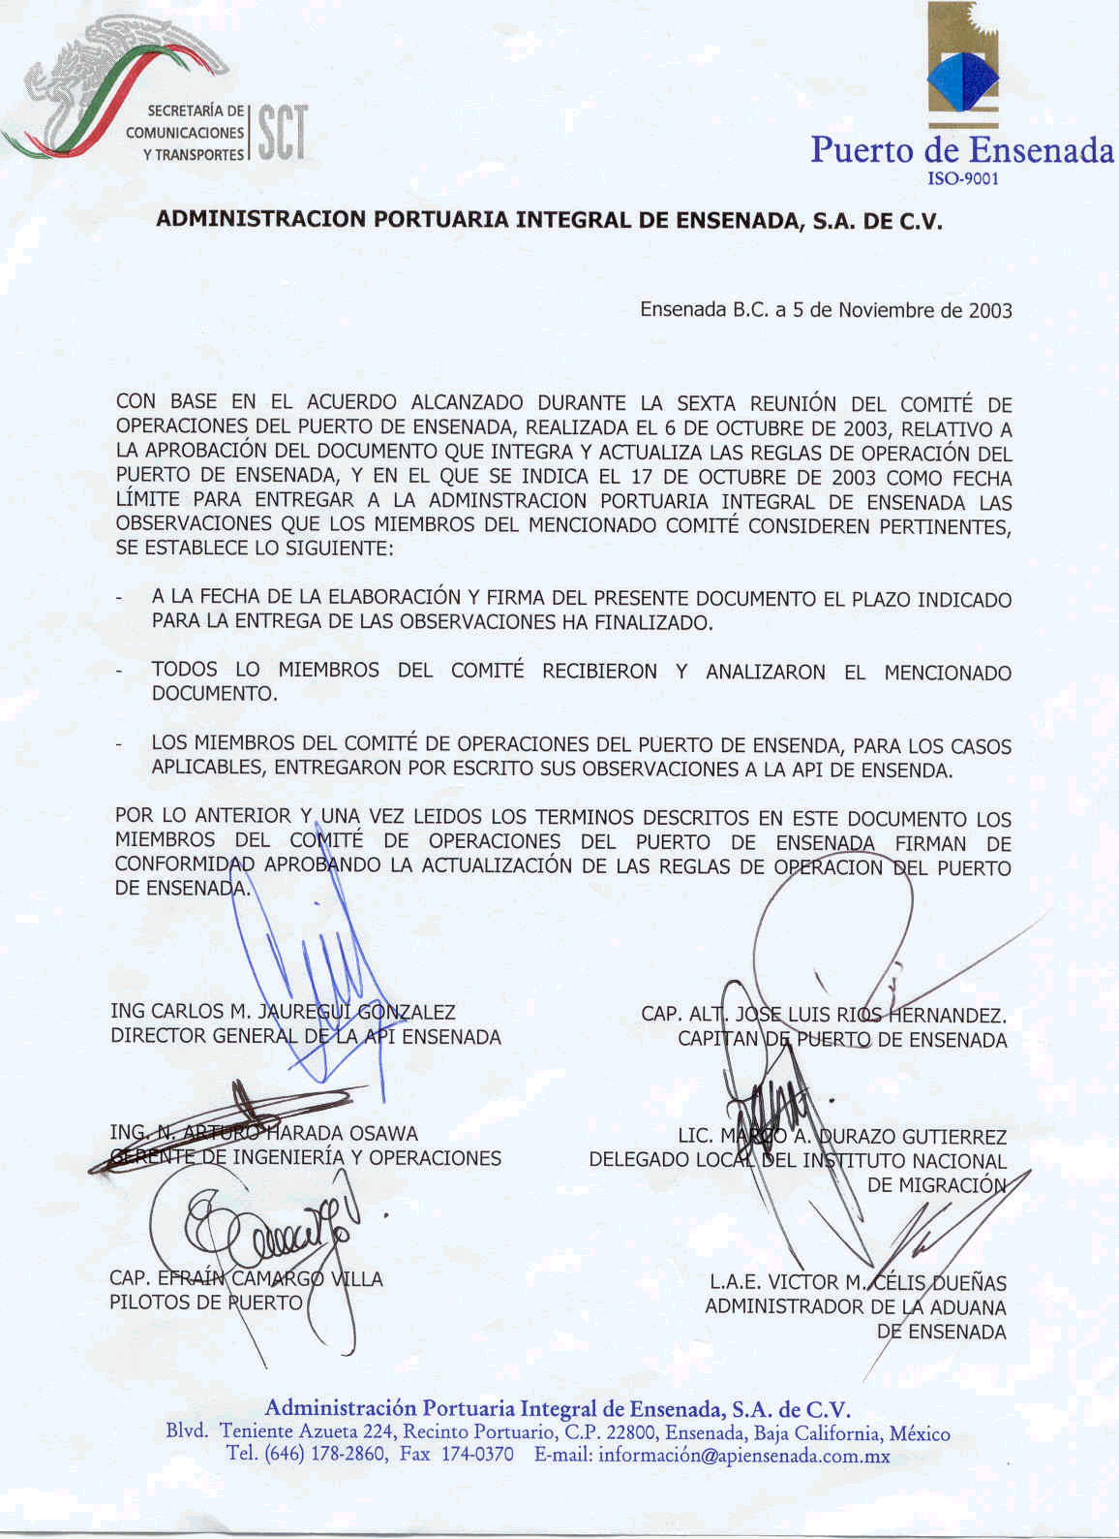
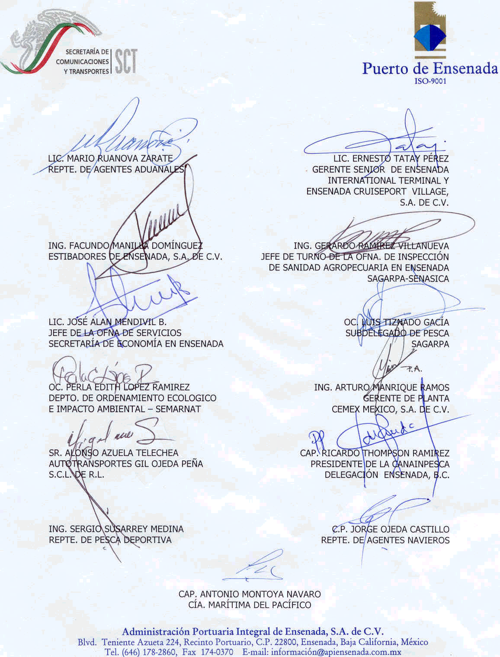

ANEXO I
LIMITES DEL PUERTO DE ENSENADA, B.C.

ANEXO II
PLANO DEL RECINTO PORTUARIO DE ENSENADA, B.C.

ANEXO III
ÁREAS E INSTALACIONES DEL PUERTO DE ENSENADA, B. C.

ANEXO IV
ACCESOS Y VIALIDADES DEL PUERTO DE ENSENADA, B. C.

ANEXO V
REGLAMENTO INTERNO DEL COMITE DE OPERACION DEL PUERTO DE ENSENADA, B. C.

REGLAMENTO INTERNO DEL COMITE DE OPERACION DEL PUERTO DE ENSENADA, B.C.

CAPITULO I
DEL COMITE Y SUS FUNCIONES

ARTICULO 1o.- Con fundamento en los artículos 57 y 58 de la Ley de Puertos, el Comité de Operación del Puerto, en adelante el Comité, fue constituido mediante acuerdo el 14 de julio de 1994, según consta en acta que aparece al final del presente anexo como APENDICE A, es un órgano de asesoría y consulta en materia portuaria, que tiene por objeto emitir recomendaciones relacionadas con:

- El funcionamiento, operación y horario del Puerto;
- El programa maestro de desarrollo portuario y sus modificaciones;
- La asignación de Áreas, terminales y los contratos que celebre la Administración, con los Operadores, Prestadores de Servicios y demás Usuarios del Puerto;
- La asignación de posiciones de atraque;
- Los precios y tarifas;
- Los conflictos entre la Administración, los Operadores, Prestadores de Servicios y Usuarios en el Puerto;
- Las reglas de operación
- Los rendimientos y productividad del Puerto;
- La coordinación que debe darse en el Puerto para su eficiente funcionamiento, y
- Las acciones con el Programa de Protección Civil del Puerto.

ARTICULO 2o.- El Comité quedará integrado por los siguientes miembros permanentes:

I La Administración;
II La Capitanía;
III El Administrador de la Aduana Marítima;
IV El representante de la Secretaría de Gobernación en el Puerto;
V El representante de la Secretaría de Agricultura, Ganadería, Desarrollo Rural, Pesca y Alimentación en el Puerto;
VI El representante de la Secretaría de Medio Ambiente y Recursos Naturales en el Puerto;
VII El representante de la Secretaría de Salud en el Puerto;
VIII El representante de la Cámara Nacional de la Industria Pesquera en el Puerto;
IX. El representante de los Operadores establecidos en el Puerto;
X El representante de los Prestadores de Servicios establecidos en el Puerto;
XI El representante de los Pilotos de Puerto;
XII El representante de los agentes aduanales que operen en el Puerto;
XIII El representante de los agentes navieros que operen en el Puerto; y
XIV El representante de los Usuarios.

ARTICULO 3o.- El Comité será presidido por la Administración.

Los miembros permanentes tendrán la calidad de miembros propietarios y con excepción de lo establecido en el párrafo anterior, designarán a un suplente quienes actuarán con las mismas atribuciones, cuando asistan a las reuniones del Comité en representación de los miembros propietarios.

ARTICULO 4o.- Son funciones del Comité:

- Elaborar estudios en materia portuaria y proponer lineamientos que coadyuven al buen funcionamiento, uso, aprovechamiento, operación y explotación de las Áreas e instalaciones del Puerto y a la adecuada prestación de los servicios portuarios, así como sugerir procedimientos de coordinación e información entre autoridades, Operadores, Prestadores de Servicios, y Usuarios para los mismos efectos;
- Proponer lineamientos que contribuyan a que la asignación de Áreas, terminales y contratos de servicios portuarios que realice la Administración, se ajuste al Programa Maestro de Desarrollo Portuario vigente y responda a las necesidades operacionales del Puerto en el corto y mediano plazo;
- Opinar y sugerir modificaciones al Programa Maestro de Desarrollo Portuario vigente y a las reglas de operación del Puerto;
- Realizar estudios y consultas y emitir opinión sobre precios y tarifas de los servicios portuarios, así como de sus modificaciones;
- Solicitar a los Operadores y Prestadores de Servicios en el Puerto, información y estadísticas sobre tráfico marítimo y manejo de carga y proponer medidas y programas de promoción del Puerto, así como de servicios de seguridad y vigilancia y prevención de accidentes;
- Recibir de la Capitanía y de la Administración, información sobre el cumplimiento del Programa de Protección Civil del Puerto y recomendar las acciones específicas de difusión, integración de brigadas, disposición de zonas de seguridad, de equipo y elementos para casos de emergencias y de realización de simulacros, así como de la forma y términos en que aquellas habrán de reportar al Comité de Operación.
- Conocer de los conflictos y quejas entre la Administración, la Capitanía, los Operadores, los Prestadores de Servicios y los Usuarios, y proponer medidas de solución;
- Proponer medidas relacionadas con el mantenimiento de maquinaria y equipo de los Prestadores de Servicios portuarios, para mejorar la seguridad y eficiencia durante la operación de los mismos;
- Establecer los subcomités y los grupos de trabajo que estimen pertinentes;
- Aprobar el nombramiento del Secretario Técnico que proponga el Presidente del Comité; y
- Las demás que le otorguen este ordenamiento, las Leyes y Reglamentos aplicables.

CAPITULO II
DEL PRESIDENTE DEL COMITE

ARTICULO 5o.- Corresponde al Presidente del Comité:

I. Representar al Comité y presidir las sesiones;
II. Proponer al Comité el nombramiento del Secretario Técnico;
III. Convocar por conducto del Secretario Técnico a sesiones ordinarias y extraordinarias;
IV. Dirigir los debates en las sesiones del Comité, someter a votación los asuntos de las sesiones y autorizar las actas de las mismas;
V. Turnar a los subcomités los asuntos de su competencia, por conducto del Secretario Técnico;
VI. Presentar a la consideración del Comité el proyecto del programa anual de actividades;
VII. Emitir voto de calidad para el caso de empate en las votaciones excepto cuando sea parte interesada en cuyo caso decidirá el miembro propietario que represente a la autoridad que regule la materia de que se trate, y
VIII. Las demás que expresamente le asigne el presente ordenamiento o el Comité.

CAPITULO III
DEL SECRETARIO TECNICO DEL COMITE

ARTICULO 6o.- El Comité contará con un Secretario Técnico que tendrá las siguientes funciones:

I. Recabar la información y establecer los sistemas necesarios para la elaboración del anteproyecto anual de actividades;
II. Elaborar el anteproyecto del programa anual de actividades;
III. Preparar los proyectos de recomendación, de las consultas que se formulen al Comité, para someterlas a su consideración;
IV. Integrar los estudios que realicen los subcomités y grupos de trabajo, y
V. Las demás que le encomiende el Comité.

ARTICULO 7o.- Para el debido cumplimiento de las funciones encomendadas al Secretario Técnico, éste deberá:

- Convocar a los miembros del Comité a petición del Presidente, a las sesiones ordinarias y extraordinarias y elaborar el proyecto de orden del día, para cada sesión;
- Asistir a las sesiones y fungir como Secretario de las mismas, levantando el acta respectiva;
- Presentar a la consideración del Presidente, el anteproyecto del programa anual de actividades, así como las proposiciones específicas relacionadas con éste;
- Someter al acuerdo del Presidente del Comité, el despacho de los asuntos de su competencia y desempeñar las funciones que éste le encomiende;
- Informar sobre el cumplimiento de los acuerdos tomados por el Comité.
- Turnar a los Subcomités, los asuntos que les hayan sido asignados;
- Registrar los acuerdos del Comité y expedir copias de los documentos del archivo del mismo, cuando se le soliciten y proceda;
- Dar cuenta al Presidente y al Comité de la correspondencia recibida y acordar con el Presidente el despacho de la misma;
- Coordinar el despacho de los asuntos que correspondan al Secretariado Técnico;
- Mantener actualizado el directorio y domicilios de los miembros del Comité; y
- Las demás que le otorgue el Presidente del Comité.

CAPITULO IV
DE LAS SESIONES

ARTICULO 8o.- El Comité celebrará por lo menos una sesión mensual ordinaria y las extraordinarias a que sean convocados sus miembros.

ARTICULO 9o.- Para el desahogo de los puntos de la orden del día, el Comité podrá invitar a las sesiones a los representantes de otras dependencias y entidades, así como de los sectores social y privado, quienes asistirán con voz pero sin voto.

ARTÍCULO 10.- Se considerará que existe quórum, cuando asista la mitad más uno de los miembros del Comité, siempre que asista el representante de la Administración. En caso de que no pudiese llevarse a cabo la reunión ordinaria por falta de quórum, la Administración citará a una sesión extraordinaria en otra fecha, la que se realizará, siempre que asista ésta última, con los miembros presentes, al igual que las demás sesiones extraordinarias.

ARTÍCULO 11.- Las sesiones ordinarias y extraordinarias, se convocarán mediante comunicación que se gire y entregue por parte de la Administración a los miembros en sus domicilios, con tres y dos días hábiles de anticipación respectivamente.

ARTÍCULO 12.- Para todas las resoluciones que se adopten en el seno del Comité deberá fijarse un plazo para su instrumentación y cumplimiento; una vez concluido éste y en la próxima sesión del mismo, el Presidente informará sobre los resultados obtenidos.
Es obligación del Presidente del Comité que las recomendaciones que hubiere formulado y no sean atendidas en debida forma, se remitan a la Secretaría a fin de que ésta resuelva lo conducente.

CAPITULO V
DE LAS OBLIGACIONES Y FUNCIONES DE LOS MIEMBROS DEL COMITE

ARTÍCULO 13.- Son obligaciones y funciones de los miembros del Comité:

- Asistir a las sesiones;
- Sugerir al Presidente, los asuntos que deban tratarse en sus sesiones ordinarias;
- Intervenir en las discusiones de las sesiones;
- Emitir su voto respecto a los asuntos tratados en las sesiones;
- Designar a petición del pleno del Comité, el personal capacitado para la integración de los Subcomités y grupos de trabajo; y
- Designar a su suplente, en los términos del artículo 3o. del presente ordenamiento.

CAPITULO VI
DE LOS SUBCOMITES Y GRUPOS DE TRABAJO

ARTÍCULO 14.- El Comité, para la atención de los asuntos de su competencia, podrá crear los Subcomités y grupos de trabajo que estime necesarios.

ARTÍCULO 15.- En el acuerdo del Comité que establezca la creación de los Subcomités o grupos de trabajo, deberá señalarse expresamente el asunto o asuntos a cuyo estudio y solución deberán avocarse, así como los responsables de su coordinación y los lineamientos para su adecuado funcionamiento.

ARTÍCULO 16.- Los subcomités y los grupos de trabajo se integrarán con los elementos que se consideren pertinentes para el despacho de los asuntos de su competencia. Se hará del conocimiento del Comité el nombre de sus integrantes y el del coordinador respectivo.

ARTÍCULO 17.- Los subcomités y los grupos de trabajo deberán presentar al Comité el programa de actividades respecto de los estudios que se les encomienden, así como el informe del avance de los mismos, y en su oportunidad las ponencias y estudios realizados, para su discusión y aprobación.
Cuando un estudio se encomiende a más de un subcomité o grupo de trabajo, los que intervengan presentarán una ponencia en forma conjunta.

CAPITULO VII
DISPOSICIONES FINALES

ARTÍCULO 18.- Los cargos de los miembros propietarios y suplentes serán de carácter honorario.

El Presidente del Comité de Operaciones  Ing. Carlos M. Jáuregui González  Director General | El Secretario Técnico  Ing. N. Arturo Harada Osawa  Gerente de Ingeniería y Operaciones

APENDICE A
ACTA CONSTITUTIVA DEL COMITE DE OPERACIÓN
DEL PUERTO DE ENSENADA, B.C.

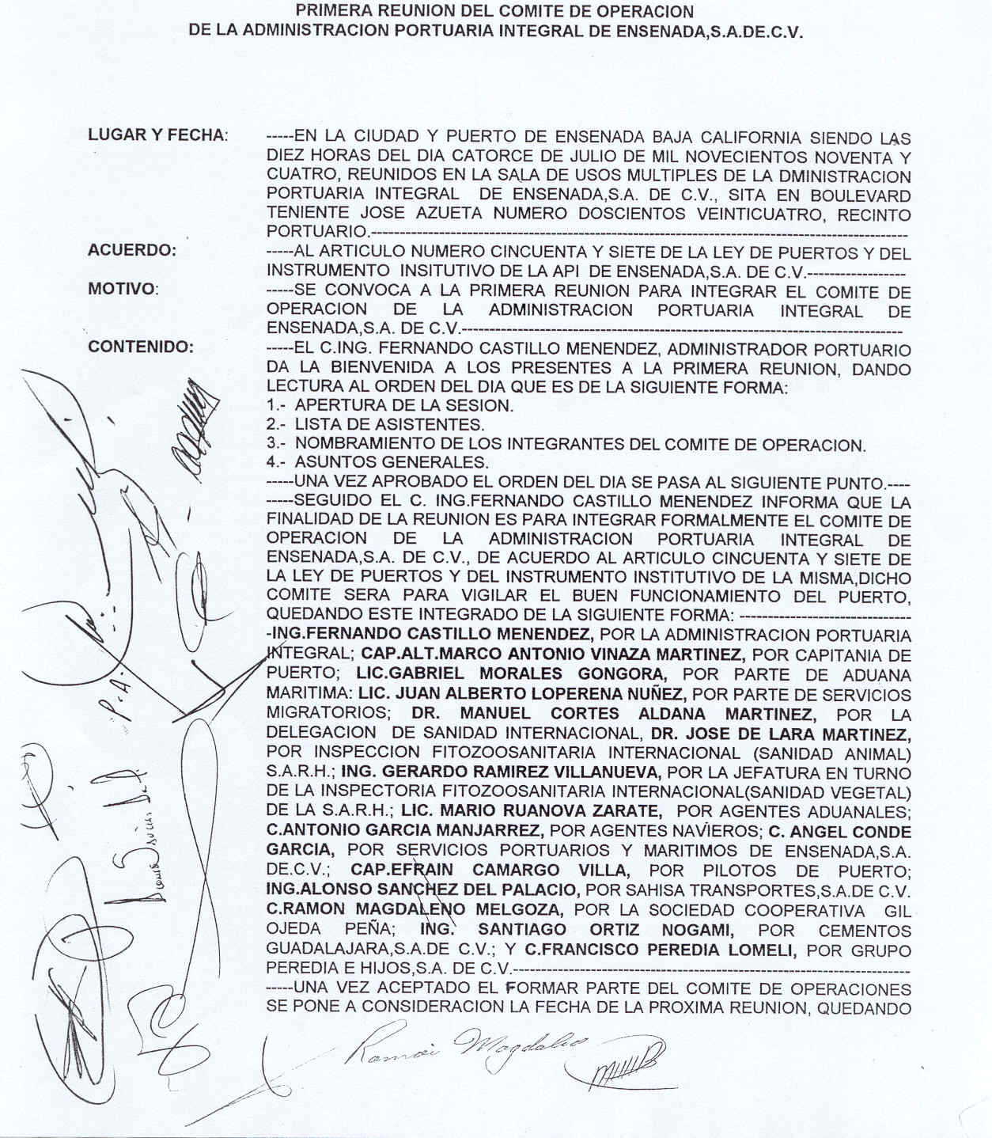

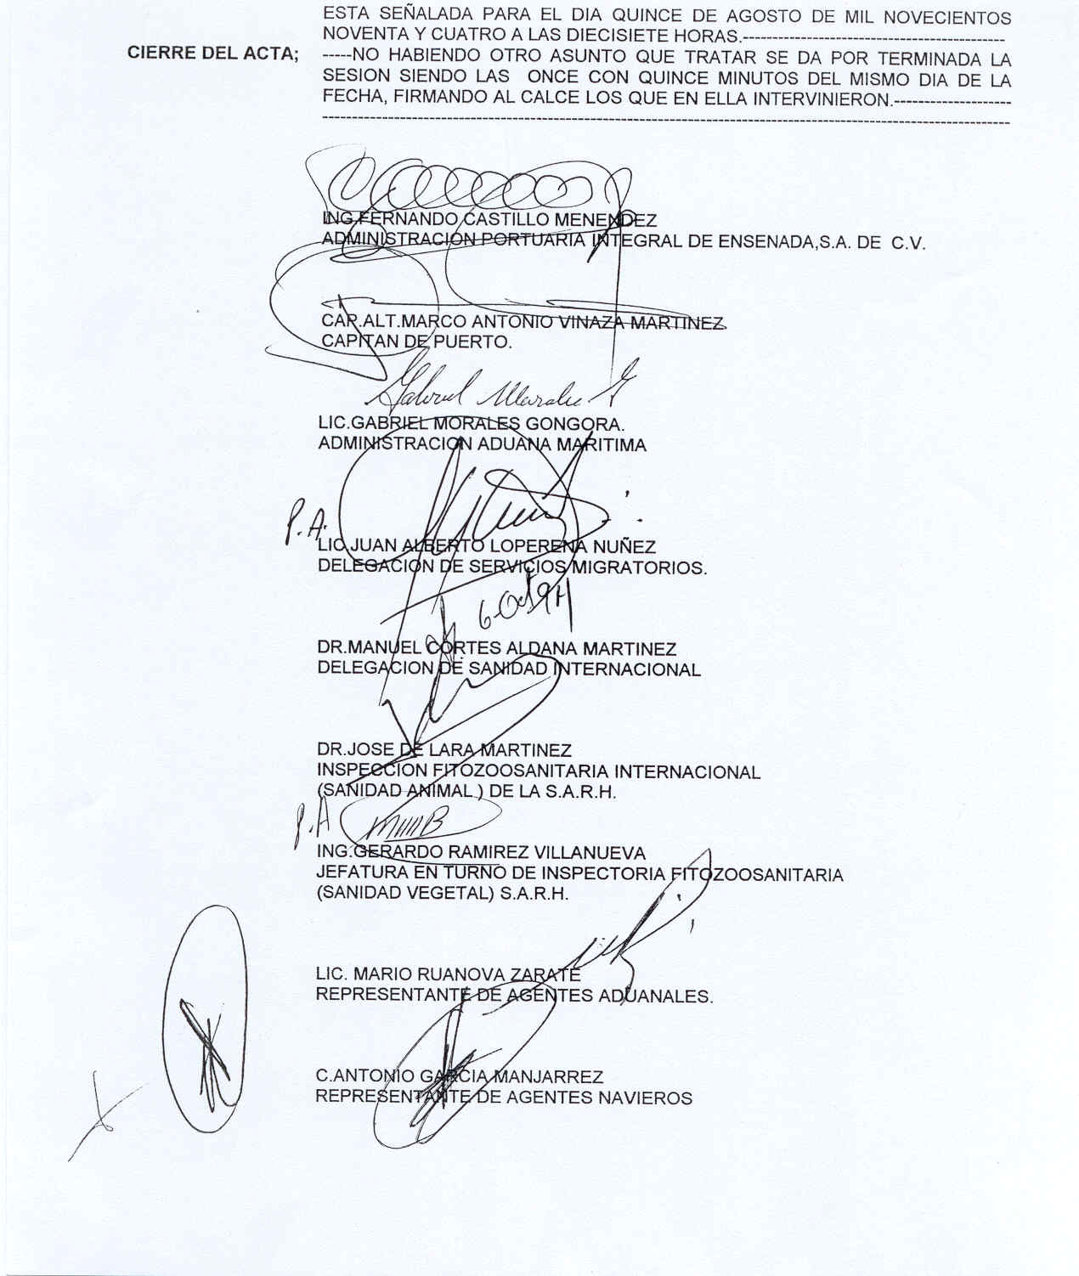

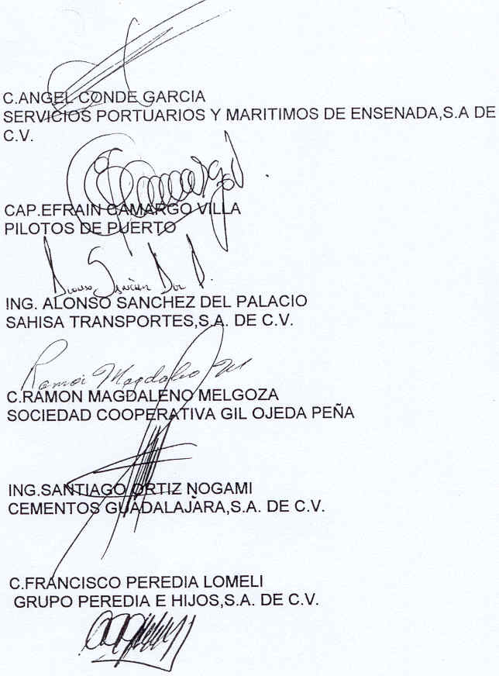

ANEXO VI
PROGRAMA DE PROTECCION CIVIL DEL PUERTO DE ENSENADA, B. C.

PROGRAMA DE PROTECCION CIVIL DEL PUERTO DE ENSENADA, B.C.

CAPITULO I
DISPOSICIONES GENERALES

ARTICULO 1o.- El Programa de Protección Civil, en lo sucesivo el Programa, tiene por objeto proteger y conservar en el Puerto a las personas así como a sus bienes ante la eventualidad de un desastre, mediante el establecimiento de medidas y acciones que permitan:
I. Afirmar el sentido social y la función pública de la protección civil;
II. Crear una conciencia y una cultura de protección y autoprotección; y
III, Establecer un nuevo orden en el Puerto, de integración y participación de los sectores público, social y privado, en el ámbito de la protección civil.

ARTICULO 2o.- El Programa es de carácter permanente y obligatorio para las dependencias y Usuarios con oficinas en el Puerto, la Administración, los Operadores, Prestadores de Servicios, navieros, agentes navieros y aduanales, transportistas, y en general, para las personas físicas y morales que intervengan en las actividades portuarias

ARTICULO 3o.- Además de los términos que se precisan en las reglas de operación del Puerto, para los efectos del presente Programa, se entenderá por:

I. Unidad de Protección: | La unidad interna de protección civil del Puerto, creada con fecha 10 de julio de 1995, mediante acta de la misma fecha que aparece al final del presente anexo como APENDICE B
II. Zonas de Seguridad: | Las Áreas del Puerto que se refiere el artículo 14 del presente y que se delimitan en el APENDICE C, que aparece al final de éste anexo, destinadas para la seguridad de las personas en casos de evacuación; y
III. Cuerpos de Seguridad: | Los recursos humanos y técnicos de los cuerpos de vigilancia y seguridad, tanto de la Capitanía, la Administración, los Operadores, los Prestadores de Servicios y las demás dependencias que participen directamente.
ARTICULO 4o.- La Unidad de Protección, es la encargada de establecer, operar y administrar el Programa, y tiene como objetivos específicos los siguientes:

I. Identificar los recursos humanos, materiales y tecnológicos con que se cuenta y, a partir de dicha identificación, clasificarlos de tal manera que se cuente con una base de datos que permita su fácil ubicación y localización en cualquier momento;
II. Identificar los riesgos a que esta expuesto el Puerto y cada instalación, conformando catálogos de posibles incidencias por zona, de acuerdo con el entorno y factores que puedan afectarlos directamente;
III. Definir las políticas y normas de seguridad en cada una de las zonas e instalaciones, de acuerdo con las características y circunstancias a las que se sujete el uso y operación de las mismas;
IV. Diseñar los procedimientos de prevención, respuesta y retorno a la normalidad, especificados por tipo de riesgo a los que se encuentran expuestas las personas y las instalaciones;
V. Capacitar periódicamente a los elementos que intervienen en la organización a efecto de que apliquen correctamente los procedimientos respectivos;
VI. Difundir en forma permanente las medidas de seguridad básicas en cada instalación al personal que labore en las mismas;
VII. Promover la instalación y uso oportuno de alarmas de alta sonoridad en el Puerto y realizar ejercicios y simulacros a efecto de que los elementos que conforman las brigadas, apliquen cada vez con mayor precisión los procedimientos y acciones programadas por tipo de emergencia; asimismo, para que el personal de los diferentes centros de trabajo reaccionen adecuadamente y se reduzcan significativamente los riesgos inherentes;
VIII. Desarrollar un sistema de información en materia de protección civil que permita contar con información inmediata de los procedimientos y mecanismos de actuación para cada tipo de emergencia;
IX. Instalar en sitios estratégicos y visibles de los centros de trabajo, planos del conjunto en los que se identifiquen la distribución de las Áreas, acceso, salidas de emergencia, rutas de evacuación y localización del equipo de combate a siniestros: y
X. Instrumentar un subprograma de mantenimiento preventivo y correctivo de las instalaciones eléctricas, hidrosanitarias, de calefacción y aire acondicionado entre otras; incluyendo la detección de necesidades adicionales de cada zona y centro de trabajo, con el objeto de prevenir situaciones de emergencia.
ARTICULO 5o.- Para el cumplimiento de los objetivos a que se refiere el artículo anterior, la estructura organizacional de la Unidad de Protección comprende:

I Una Coordinación General a cargo de la Capitanía;

II Un Secretariado Técnico a cargo del representante de la Administración;

III Una Coordinación Operativa a cargo de la Capitanía;

IV Un Staff Técnico, integrado por un representante de cada una de las estructuras de la Unidad de Protección, así como de:

- Agencia Arjona, S.A. de C.V.
- Pétreos del Pacífico, S.A. de C.V.
- Astilleros Progreso, S.A. de C.V.
- Baja Naval, S.A. de C.V.
- Cemex México, S.A. de C.V.
- Ensenada Cruiseport Village, S.A. de C.V.
- Ensenada International Terminal, S.A. de C.V.
- Equipos de Pesca Deportiva de Ensenada, S.A. de C.V.
- Estibadores de Ensenada, S.A. de C.V.
- Grupo Peredia, S.A. de C.V.
- Gordo´s Sport Fishing, S.A. de C.V.
- Humberto Arriola Brun
- Industria Naval de California, S.A. de C.V.
- Inmobiliaria Plaza del Río, S.A. de C.V.
- Lic. Luis Francisco Palau Ramírez
- Marinas del Noroeste, S.A. de C.V.
- Maersk Tenedora México, S.A. de C.V.
- Prestadores de Servicio al Turismo Aguamar, S.R.L. de C.V.
- Servicios Turísticos Bandidos, S.A. de C.V.
- Nishikawa y Asociados, S.A. de C.V.
- Sociedad Cooperativa de producción, Construcción y Servicios Navales del Pacífico, .S.A. de C.V.
- Unión de Comerciantes y Locatarios del Mercado del Mar, S.R.L. de C.V.
- Unión de propietarios de Carritos al Servicio del Turismo, S.A. de C.V.
- Viajes Normabere, S.A. de C.V.
- David González de la Peña, S.A. de C.V.
- Ricardo Javier Navarrete Vázquez
- S.O.S. Balsas Salvavidas, S.A. de C.V.
- Felipe Eduardo Riveros García
- Servicio Sánchez e Hijos, S.A. de C.V.
- Sucesor Testamentario de Alejandro Rudametkin Novikoff, S.A. de C.V.
- Residuos Industriales Multiquim, S.A. de C.V.
- Industria Navales Mexicanas, S.A. de C.V.

V. Jefes de Brigada, nombrados por la Unidad de Protección a propuesta del Coordinador Operativo, y
VI. Brigadas, seleccionadas en los términos del artículo 13 del presente documento

CAPITULO II

FUNCIONES DE LOS INTEGRANTES DE LA UNIDAD DE PROTECCION CIVIL DEL PUERTO DE ENSENADA, B. C.

ARTICULO 6o.- Son funciones del Coordinador General:

I. Difundir, vigilar y supervisar el debido cumplimiento de las acciones que contempla el Programa, así como el de los objetivos de la Unidad de Protección e informar de ello al Comité en los términos y con la periodicidad que éste recomiende;
II. Mantener y operar el Programa y dirigir los trabajos que en materia de protección civil se desarrollen en el Puerto;
III. Disponer de los cuerpos de seguridad y vigilancia en la ejecución de los trabajos que se requieran para atender y mitigar una posible eventualidad que pudiera poner en riesgo la seguridad del personal de los centros de trabajo y de las personas que se encuentren en las zonas portuarias, así como la de sus bienes;
IV. Garantizar, en caso de que ocurra una contingencia, el aprovisionamiento de los recursos humanos, materiales y tecnológicos con que se cuente de manera rápida y oportuna, a efecto de atenderla eficientemente;
V. Definir los apoyos con que el Puerto cuenta, estando en la posibilidad de otorgar apoyo al sistema nacional de protección civil o, en su caso, a aquella organización que lo solicite como consecuencia de una contingencia en el entorno de las instalaciones del Puerto; y
VI. Convocar a reuniones ordinarias bimestrales y a las extraordinarias que se requieran, a los integrantes de la Unidad de Protección, a fin de evaluar el avance del Programa o tratar los asuntos a que se refieren las fracciones anteriores;

ARTICULO 7o. Son funciones del Secretario Técnico:

I. Vigilar el establecimiento de las acciones de protección civil que contempla el Programa y de las que se acuerden en el seno de la Unidad de Protección;
II. Recopilar la información inherente al proceso de formulación de inventarios, directorios y en general de toda aquella que se requiera para integrar el banco de datos de la Unidad de Protección;
III. Diseñar los programas de capacitación especializada para el personal de brigadas;
IV. Difundir al personal, a través de campañas permanentes, las acciones específicas de protección civil para cada zona y centro de trabajo;
V. Promover reuniones de evaluación de aplicación del Programa, por zonas y centros de trabajo; y
VI. Preparar informes ordinarios sobre las actividades de la Unidad de Protección, así como en caso de presentarse alguna contingencia, preparar y entregar al Coordinador General un informe sobre el origen, desarrollo y medidas adoptadas para mitigarla y controlarla.

ARTICULO 8o.- Son funciones del Coordinador Operativo:

I Instrumentar las medidas y políticas que se dicten en materia de protección civil;
II Coordinar la conformación de brigadas que se establezcan en los diferentes centros de trabajo;
III Mantener actualizado el directorio con nombres, domicilios y teléfonos de los elementos que conforman la Unidad de Protección y de las brigadas;
IV Dado un evento de contingencia, establecer las medidas de prevención, auxilio y recuperación de la normalidad contempladas en el Programa, así como dirigir las acciones necesarias y establecer comunicación constante con los jefes de brigadas;
V Definir las rutas de evacuación para cada zona y centro de trabajo;
VI Preparar e instrumentar los ejercicios y simulacros de evacuación de zonas e instalaciones;
VII En caso de presentarse una contingencia en alguna zona o centro de trabajo, tomar las decisiones inmediatas que permitan controlarla y mitigarla, comunicándolo de inmediato al Coordinador General; y
VIII Establecer los turnos de trabajo cuando una situación de emergencia así lo amerite.

ARTICULO 9o.- Son funciones del Staff Técnico:

I Mantener un inventario actualizado de los vehículos, equipos y elementos técnicos de que puede disponer el Puerto para el caso de una emergencia, así como de su localización física en las diferentes zonas y centros de trabajo y controlar conjuntamente con los jefes de brigada su utilización tanto en emergencias como durante la práctica de ejercicios y simulacros; y
II Preparar informes ordinarios y extraordinarios sobre la existencia y utilización de los vehículos, equipos y elementos técnicos con que se cuenta, verificar que los mismos se encuentren en condiciones de uso inmediato y proponer medidas y mecanismos que permitan su oportuna distribución y utilización de acuerdo con las características y riesgos de las zonas e instalaciones.

ARTÍCULO 10.- Son funciones de los Jefes de Brigada:

I Identificar a los elementos que conforman su brigada para coordinar rápida, oportuna y eficientemente su actuación, antes, durante y después de una posible eventualidad;
II Dirigir las acciones que realicen los elementos que coordina, atendiendo a las funciones asignadas para la ejecución de los trabajos que realicen;
III Solicitar al Coordinador Operativo los elementos que requiera para atender una contingencia; y
IV Si la gravedad de la emergencia requiere del apoyo de su brigada, subordinar su actuación al mando que se designe

ARTÍCULO 11.- Son funciones de las Brigadas:

I Asistir a los eventos de capacitación que determine la Unidad de Protección;
II Orientar a sus compañeros del centro de trabajo en todos los asuntos relacionados con la protección civil;
III Participar en los ejercicios y simulacros que se realicen en el Puerto o en su centro de trabajo; y
IV Mantenerse permanentemente en estado de alerta y actuar rápidamente conforme al procedimiento específico, en caso de presentarse alguna contingencia y atender las indicaciones del jefe de su brigada.

CAPITULO III
ORGANIZACION DE BRIGADAS

ARTÍCULO 12.- Por las labores que les sean encomendadas, las brigadas pueden ser:
I De Prevención: Cuando se encarguen de verificar mediante inspecciones quincenales por lo menos, que los sistemas de seguridad de las zonas o instalaciones funcionen adecuadamente; que las instalaciones de emergencia tales como pasillos y escaleras no se encuentren obstruidas; que al término de las labores se desconecten las posibles fuentes de incendio; asimismo, organicen recorridos por las instalaciones de emergencia y suspendan la energía eléctrica cuando se requiera;
II De Evacuación: Cuando se encarguen de dar la voz de alerta para realizar la evacuación hacia las zonas de seguridad, así como dirigirla y, en su caso, prestar ayuda a las personas que por algún impedimento físico se retrasen;
III De Búsqueda: Cuando en casos de “amenaza de bomba“, se encarguen de revisar en las zonas y centros de trabajo, la posible existencia de objetos extraños o sospechosos y de encontrarlos, abstenerse de tocarlos y dar aviso al Coordinador Operativo;
IV De Salvamento: Cuando su función consista en hacerse cargo de los elementos médicos y de primeros auxilios con que cuente su centro de trabajo y proporcionarlos a las personas heridas, así como colocarles gafetes de identificación
V De Vigilancia y Control: Cuando en casos de evacuación se encarguen de revisar que en centro de trabajo no permanezcan personas, que se hayan desconectado las posibles fuentes de incendio y verifiquen en las zonas de seguridad, la presencia del total de trabajadores y visitantes que se encontraren en el mismo;
VI De Enlace: Cuando en casos de contingencias o emergencias su función consista en recabar información sobre las acciones realizadas por las brigadas anteriores y sus necesidades y lo informen a los coordinadores, así como a los cuerpos de seguridad

ARTÍCULO 13.- La conformación de brigadas se conformará bajo los criterios siguientes:

I El Puerto deberá contar con seis brigadas por lo menos, que correspondan a las enumeradas en el artículo anterior, cuyo efecto participará en la conformación de las mismas uno de cada diez trabajadores de cada centro de trabajo hasta un máximo de diez trabajadores por centro de trabajo;
II En cada centro de trabajo del Puerto deberán integrarse por lo menos las brigadas de prevención, de evacuación y de salvamento;
III Para cada brigada que se forme deberá nombrarse un Jefe de Brigada;
IV Conforme a la disponibilidad de trabajadores, las brigadas se conformarán con personal que será rotado cuando menos cada año, a fin de permitir la participación y capacitación de todo el personal; y
- La selección de los elementos de las brigadas se sujetará al procedimiento siguiente:
- Se entregará a cada trabajador un cuestionario que habrá de requisitar para obtener información de su edad, escolaridad, deportes que practica, actividades recreativas, enfermedades que padece, impedimentos físicos, conocimientos generales sobre protección civil y colaboraciones o experiencias en casos de emergencias;
- Con los resultados de los cuestionarios y dependiendo del número de trabajadores con que cuente el centro de trabajo, el Coordinador Operativo solicitará al responsable del mismo, en los términos de la fracción I anterior, el número de trabajadores voluntarios para conformar las brigadas; y
- A los trabajadores seleccionados, se les comunicará por escrito su inclusión en la brigada de que se trate, así como los nombres de quienes conforman la misma y del jefe de brigada.

CAPITULO IV
ZONAS DE SEGURIDAD

ARTICULO 14.- En caso de incendio o sismo, la evacuación de inmuebles, instalaciones y Áreas de maniobras será dirigida por los jefes de brigada a las siguientes zonas de seguridad, las cuales se indican en el APENDICE C:

I Para las personas que se encuentren en la zona A, que comprende el muelle número 4, el módulo de operaciones de la terminal de usos múltiples y zona de contenedores refrigerados, el patio A, que se localiza a la salida posterior del módulo de operaciones;
II Para las personas que se encuentren en la zona B, que comprende la bodega 2, y oficina de la terminal de contenedores y la subestación 4, el patio B, que se localiza en el área central entre las tres instalaciones indicadas;
III Para las personas que se encuentren en la zona C, que comprende la bodega número uno y el muelle entremuros, el patio C, localizado en la esquina de ambas estructuras.
IV Para las personas que se encuentren en la zona D, que comprende el patio e instalaciones destinadas al frigorífico, el patio D, localizado en el centro de la misma explanada;
V Para las personas que se encuentren en la zona E, que comprende el muelle 240 y las subestaciones 2 y 6, el patio E, localizado en el acceso a dicho muelle;
VI Para las personas que se encuentren en la zona F, que comprende las oficinas de la Administración, talleres, almacén, báscula y cobertizo, el patio F, localizado al poniente del cobertizo;
VII Para personas que se encuentran en la zona G, que comprende las oficinas de la Aduana Marítima y las casetas de reconocimiento, el patio G, localizado al oriente de dichas instalaciones;
VIII Para las personas que se encuentran en la zona H, que comprende el módulo de acceso número 1, subestación TDB5 y casetas de la policía fiscal y de la Capitanía, el patio H, localizado al sur del citado módulo de acceso.

CAPITULO V
DISPOSICIONES FINALES

ARTÍCULO 15.- Los cargos y nombramientos que se confieran para la aplicación del Programa serán de carácter honorario y los responsables de las zonas y centros de trabajo del Puerto, concederán las facilidades necesarias al personal que al efecto sea designado.

La Administración proporcionará en la medida de sus posibilidades, recursos materiales y financieros para el cumplimiento del Programa.

ARTÍCULO 21.- La primera reunión ordinaria de la Unidad de Protección deberá realizarse en un plazo máximo de treinta días naturales, contados a partir de la entrada en vigor de las reglas de operación del Puerto.

EL COORDINADOR DEL PROGRAMA

CAP. AL. JOSÉ LUIS RÍOS HERNÁNDEZ

APENDICE B
ACTA CONSTITUTIVA DE LA UNIDAD DE PROTECCION CIVIL
DEL PUERTO DE ENSENADA, B.C.

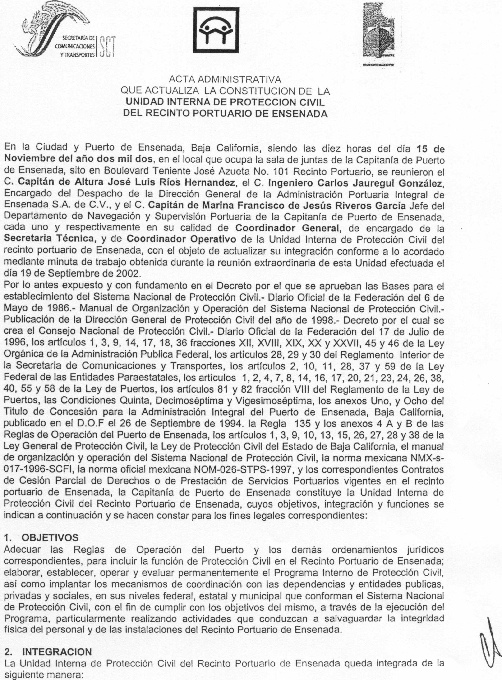
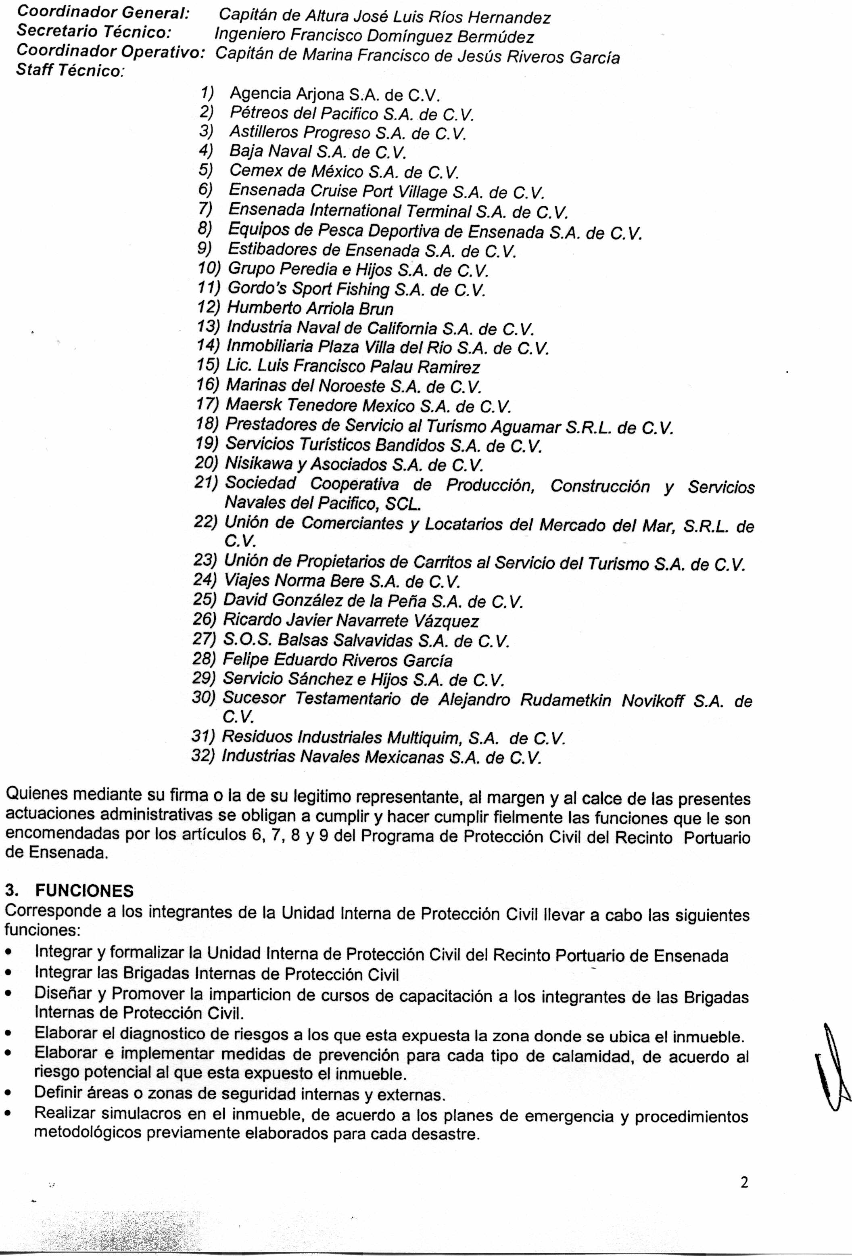
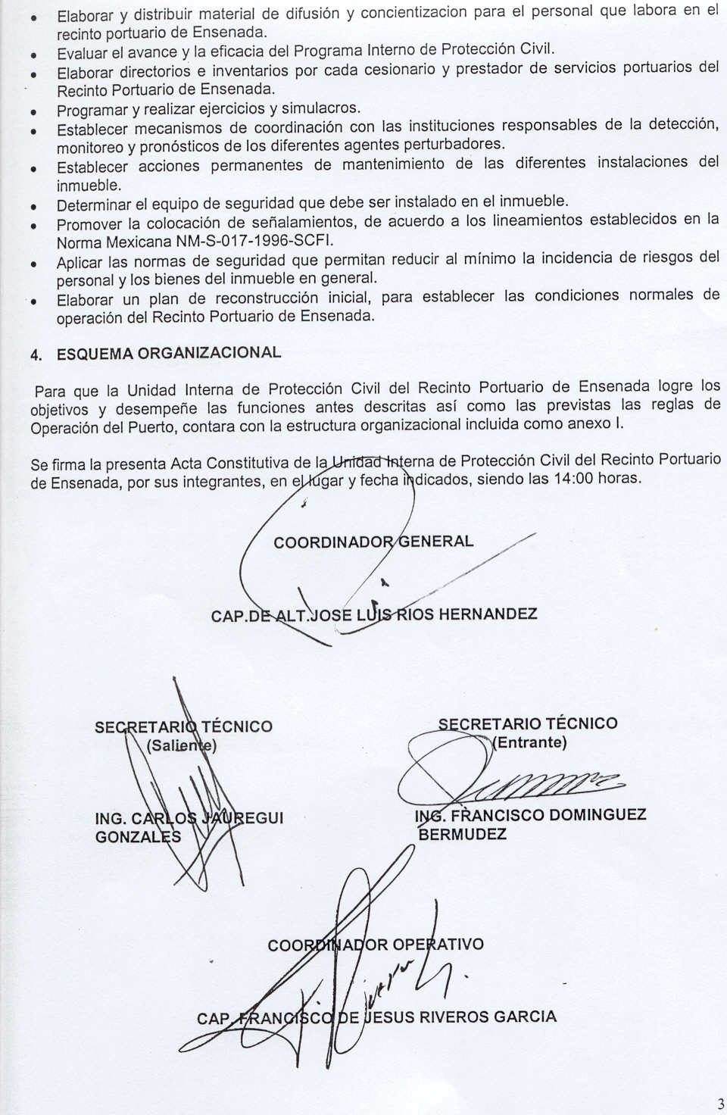
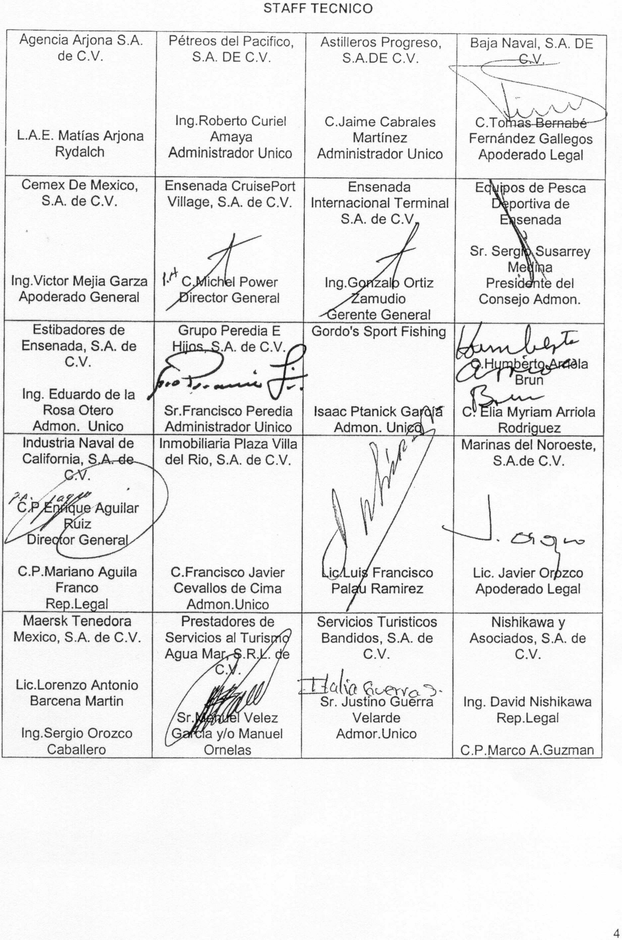
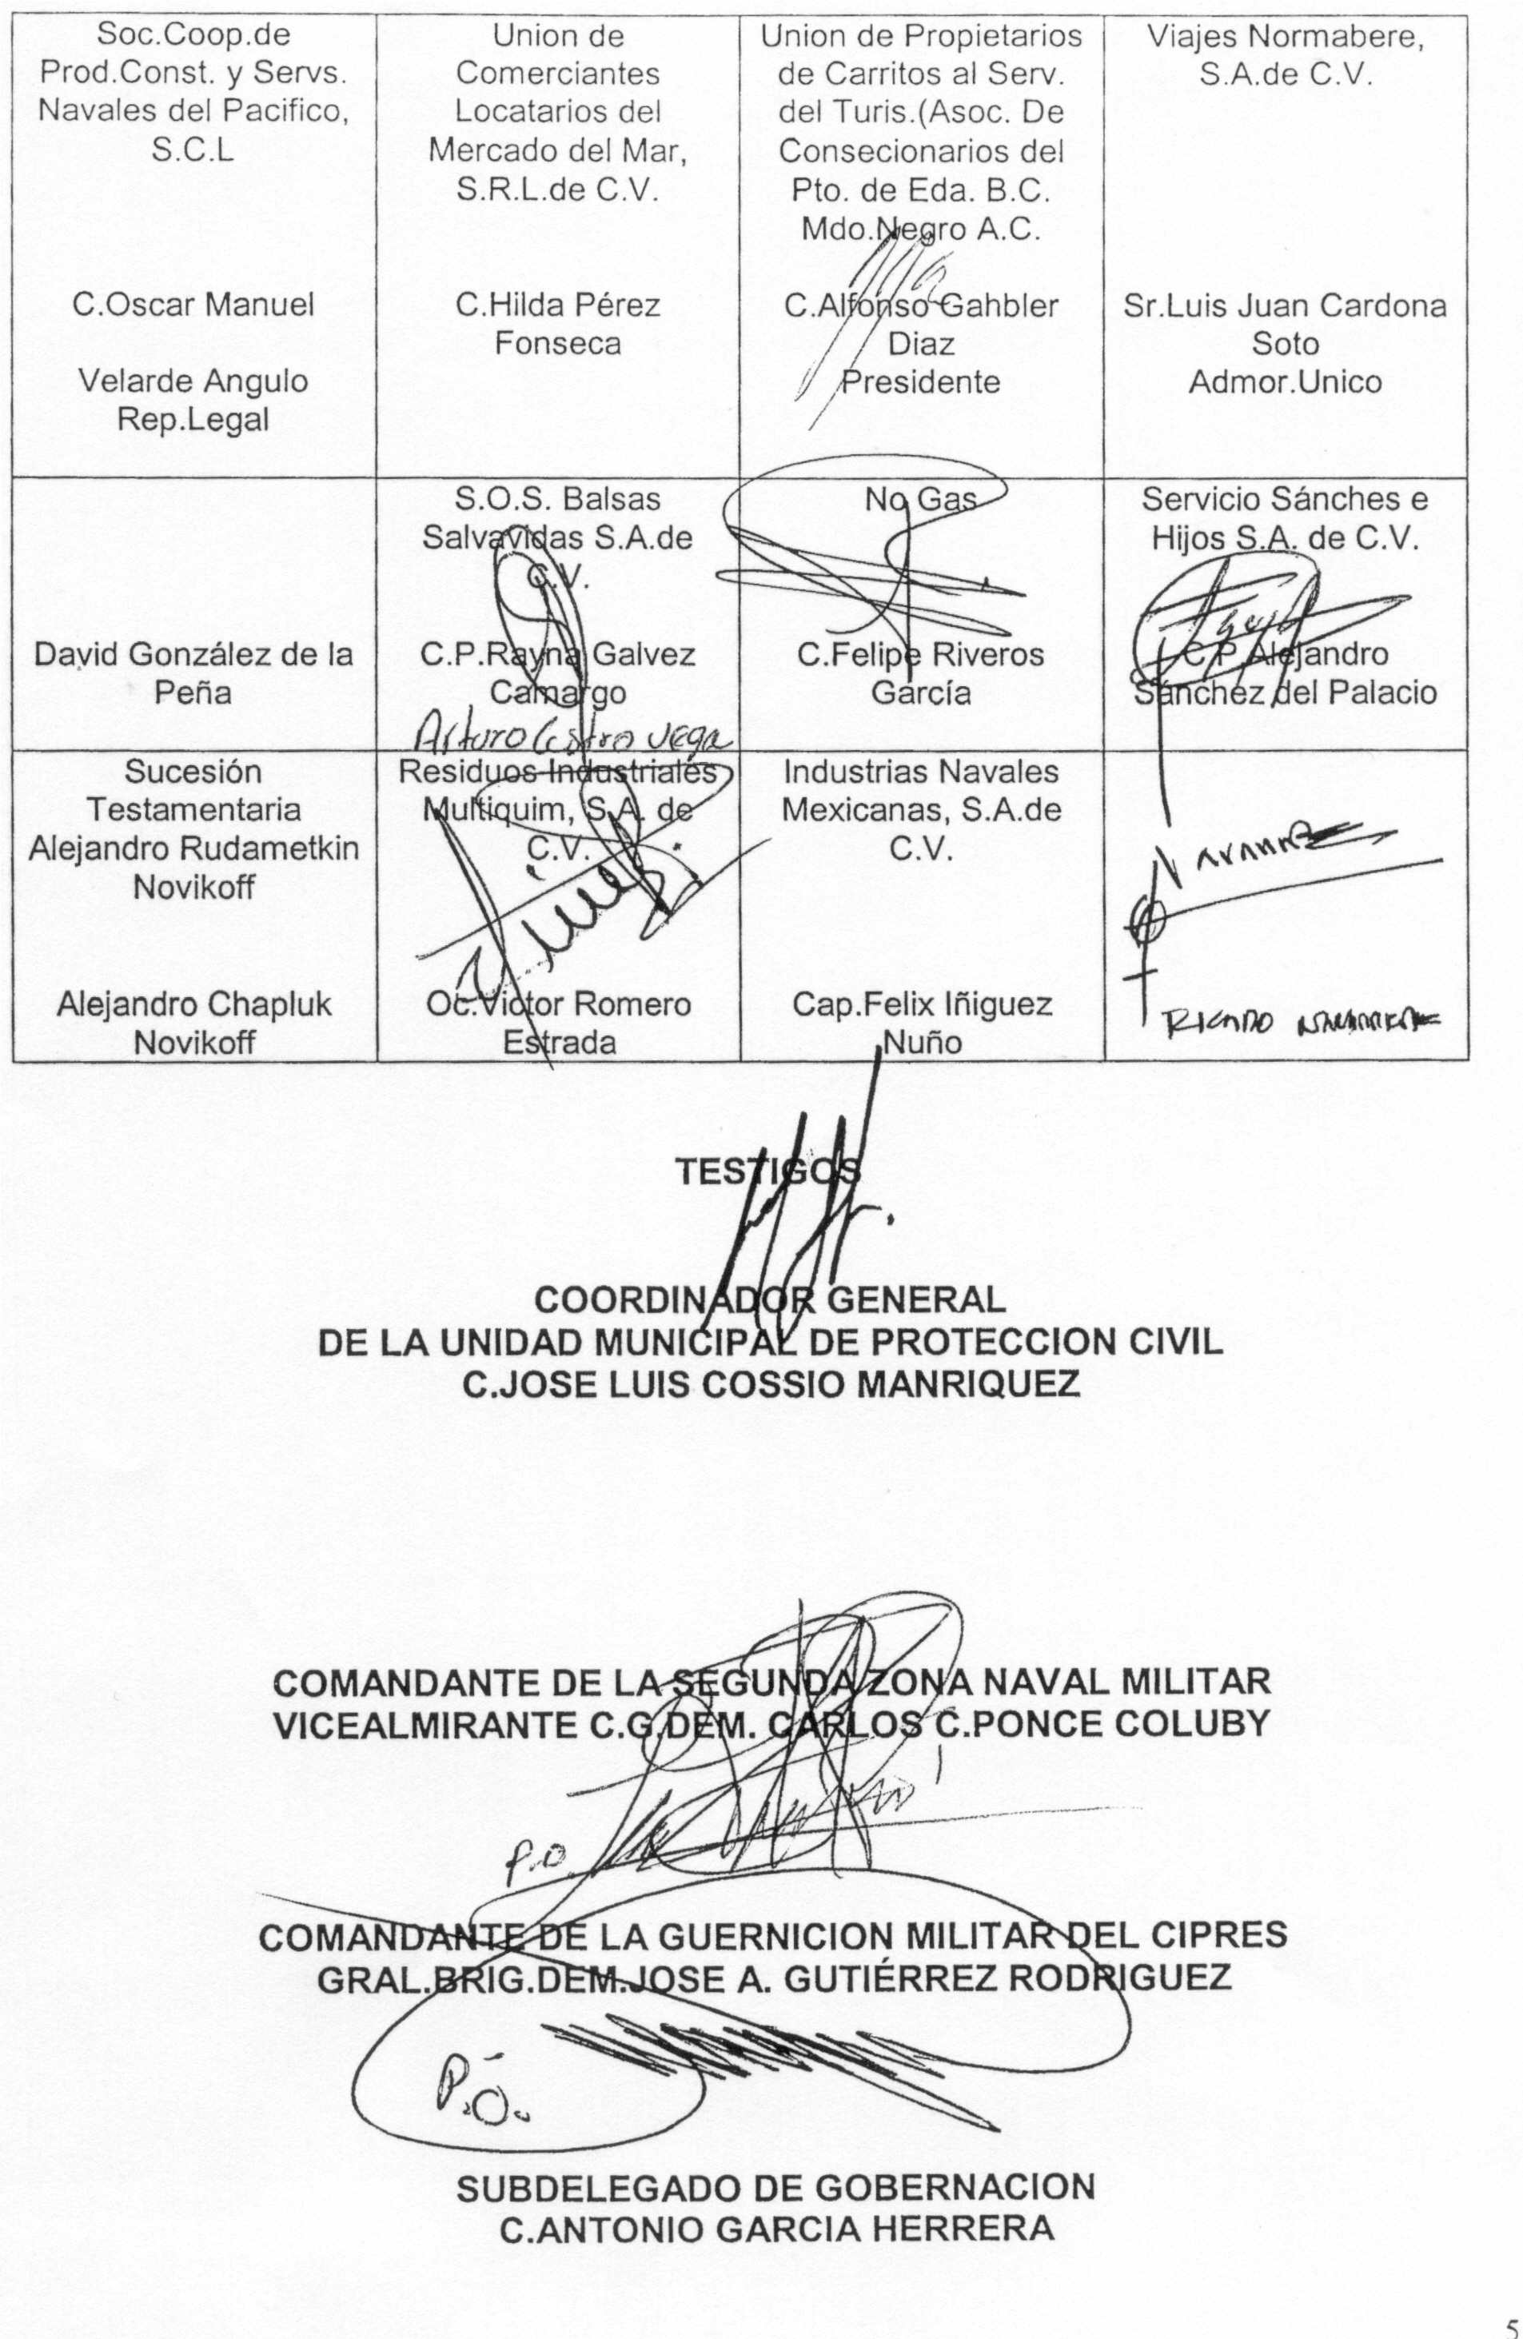

APENDICE C
ZONAS DE SEGURIDAD DEL PUERTO DE ENSENADA, B. C.

APENDICE D
MANUAL DE PROCEDIMIENTOS PARA CASOS DE SINIESTROS

MANUAL DE PROCEDIMIENTOS PARA CASOS DE SINIESTROS

ARTICULO 1.- En caso de ciclón o huracán:
Que hacer antes, durante y después de un ciclón o huracán.

ANTES:

Saber hora y rumbo del meteoro;

- Hacer una lista de acciones para proteger a las personas que dependan de usted.
- Examinar techos, ventanas y paredes, y realizar reparaciones urgentes para prevenir daños mayores.
- Asegurarse que los techos de lámina o madera estén bien fijos ya que el viento fuerte los convierte en proyectiles.
- Asegurar puertas, ventanas y techos.
- Chequear que todo dentro de las instalaciones este seguro.
- Tener agua potable, radio y lampara de mano de baterías, veladoras y cerillos, de tener vehículo llenar el tanque de gasolina.
- Tener un punto de reunión para después de que pase el meteoro.
- Botiquín de primeros auxilios con todo lo necesario.
- A las personas que viven o trabajen en terrenos bajos o cerca de la playa al enterarse del ciclón, deberá salirse y buscar refugio en lugares altos.
- Informarse de zonas de seguridad cerca de su comunidad para buscar refugio.
- Tener consigo su identificación y tipo de sangre.

DURANTE:

- Guardar la calma.
- Retirarse de puertas y ventanas que puedan ser peligrosas.
- Escuchar el radio de baterías para recibir noticias o indicaciones sobre las acciones de protección.
- Antes de que el viento sea intenso desconecte la energía eléctrica y el gas.
- Tenga usted sus objetos personales en bolsas de plásticos.
- No salir hasta que alguna autoridad comunique que ya paso el peligro.

DESPUES:

Informarse si ya paso el peligro.

- Tener cuidado con cables eléctricos
- No dejar que los niños salgan a la calle.
- Haga equipo con sus vecinos para limpiar su cuadra o colonia.
- Mantenga los interruptores de electricidad desconectados.
- Evite tocar o pisar cables eléctricos que se hayan caído.
- Retírese de edificios e instalaciones en peligro de derrumbarse.
- Evite transitar por calles mas afectadas
- Si es posible acuda a los puestos de auxilio a prestar ayuda.
- Teléfonos de emergencia.

- Policía 060
- Municipio 172-34-00
- Cruz roja 066
- Bomberos 068
- Capitanía 174-00-95, 174-05-28

ARTICULO 2.- En caso de incendio:
Que hacer antes, durante y después de un incendio.

ANTES:

Diseñar rutas de escape o evacuación definiendo el lugar mas seguro tanto fuera como dentro de cualquier instalación.

- Prevenir los incendios, no almacenando productos inflamables o almacenarlos adecuadamente para reducir los riesgos.
- Mantener aparatos eléctricos, motores y parrillas en buenas condiciones evitando la sobrecarga en contactos, o la humedad en cables.
- Antes de salir, revisar que los aparatos eléctricos estén apagados y que no hallan cerillos o cigarros encendidos. Que las llaves de gas estén cerradas y los pilotos encendidos
- Guardar las sustancias inflamables en recipientes cerrados y bien ventilados.
- Tener al alcance los teléfonos de emergencia.
- No mojar las instalaciones eléctricas pues el agua es buen conductor de electricidad.
- Tener consigo su identificación y tipo de sangre.

DURANTE:

- Conservar la calma evitar el pánico, no perder el tiempo con objetos personales no utilizar elevadores y ayudar a salir a niños, ancianos y minusválidos.
- Buscar el extintor más cercano si no saben utilizarlo localizar quien lo haga.
- Si no puede sofocar el incendio, evacue el edificio y notificarlo de inmediato. Si el fuego es de origen eléctrico no intente apagarlo con agua.
- En caso de que el fuego obstruya las salidas colocarse lo mas cerca al suelo y cubrirse boca y nariz con un trapo húmedo.
- Antes de salir, verificar si la puerta esta caliente; si lo esta no abrirla.
- Si la ropa se incendia tirarse al piso y rodar lentamente o cubrirse con una manta para apagar el fuego.
- Tenga presente que el pánico es el peor enemigo.

DESPUES:

Retirarse del área incendiada porque el fuego puede reactivarse y no interferir con las actividades de bomberos y rescatistas.

- Si existe algún lesionado, reportarlo a las autoridades.
- Por ningún motivo entre a la zona siniestrada por objetos personales.
- Tratar de calmar a los demás.
- Revisar el área alrededor del incendio y si existe peligro reportarlo.
- Si sé esta cerca del incendio, solidarizarse con ayuda o medicamentos.
- No interferir con las actividades de los bomberos y rescatistas.

ARTICULO 3.- En caso de inundación:

Que hacer antes, durante y después de inundación.

ANTES:

Mantenerse informado de una posible inundación.

- Desconectar la luz y gas, de ser necesario evacuar y dirigirse a un lugar más alto o subir a pisos superiores si esta en un edificio.
- Cuando la autoridad considere que la zona es vulnerable a las inundaciones, esta deberá ser desalojada a la brevedad posible.
- Auxiliar a niños, ancianos y minusválidos.
- Almacenar agua potable en lugares resguardados.
- Tener disponible una lámpara, radio portátil y pilas.
- Guardar sus documentos importantes en bolsas de plástico.
- No transite con su vehículo por zonas vulnerables a la inundación cuando se ha dado la señal de alarma.
- Tener consigo su identificación y tipo de sangre.

DURANTE:
- Conservar la calma y respetar las indicaciones de la autoridad.
- Prepararse para trasladarse a lugares más seguros.
- Escuche el radio de baterías para recibir noticias o indicaciones sobre las acciones de protección.
- Evitar caminar por zonas inundadas, y no acercarse a postes o cables de electricidad.
- Evitar cruzar causes de agua para no ser golpeado por objetos varios.
- No utilizar su vehículo, solo en caso de ser necesario y si quedara atrapado, salirse de él y buscar lugares altos.

DESPUES:

- No regresar a la zona afectada hasta que la autoridad responsable le indique que el peligro ha terminado.
- Alejarse de la zona de desastre para evitar entorpecer el auxilio.
- Revisar las instalaciones para certificar que están en condiciones de ser ocupadas.
- No pisar, ni tocar cables eléctricos y limpiar substancias inflamables.
- No mover heridos y reportarlos a las autoridades de auxilio.
- No tomar agua, ni alimentos contaminados.

ARTICULO 4.- En caso de sismo:
Que hacer antes, durante y después de un sismo.

ANTES:

Formar un grupo de protección civil para que se capacite para actuar en caso de emergencia.

- Determinar un plan de grupo para caso de emergencia indicando: los lugares seguros y salidas de emergencia.
- De acuerdo al plan de emergencia, asignar tareas a todos y cada uno de los miembros del grupo, tales como cortar el servicio de electricidad, gas y todas alimentaciones de energía.
- Verifique tener lámparas sordas, radio de batería, botiquín de primeros auxilios, señalamientos de salidas de emergencia y agua por lo menos para una semana, para todo el grupo dentro de las instalaciones.
- Revise sus instalaciones, localizando los lugares más seguros en caso de emergencia y determine los lugares de reunión para el grupo durante la emergencia si no se encuentran en el mismo lugar.
- Asegure los muebles u objetos pesados y peligrosos por medio de tensores, clavijas o cualquier otro método.
- Tener consigo su identificación y tipo de sangre.
DURANTE:

- Mantenga la calma, no se atemorice ni corra. Piense bien en las consecuencias de las acciones que intente tomar.
- Si esta dentro de un edificio, quédese ahí, si no puede salir con seguridad. Si usted esta en peligro: párese en un umbral que parezca ser resistente. Tírese debajo de una mesa, escritorio o sillones fuertes.
- No se apresure a salir al exterior, el mayor peligro es justamente fuera de los umbrales de las puertas y cerca de paredes exteriores. Si usted debe salir de las instalaciones, escoja una salida con el mayor cuidado posible.
- Si usted esta fuera, quédese ahí. Aléjese de edificios altos, paredes, postes de luz y de energía eléctrica.
- Si usted esta en un carro o camión en movimiento, pare tan pronto como se lo permita la seguridad, en el mejor lugar posible, lejos de paredes y cables eléctricos caídos.
- Si usted esta en un carro o camión y han caído cables cargados con corriente sobre su vehículo, quédese donde esta, hasta que llegue ayuda.

DESPUES:

No prenda ninguna clase de fuego (cerillos, encendedores, parrillas de gas, etc.). Proceda con precaución. (si hay olor a gas, busque auxilio inmediatamente).

- Mantenga sus manos, pies, cabeza y cara protegidos.
- Haga una rápida inspección, por si hay heridos o gente atrapada, e inspeccionar a la vez condiciones físicas de las instalaciones. En caso encontrarse dañado el edificio salga inmediatamente con toda precaución.
- No camine descalzo debido al peligro de escombros y vidrios rotos.
- Desconecte los artefactos eléctricos. Apague todas las llamas encendidas, revise las líneas de los servicios públicos y desconecte la electricidad.
- Prenda el radio de baterías o el de su vehículo para recibir instrucciones en caso de catástrofe.
- No use el vehículo y utilice solo lo indispensable de gasolina.
- Esté preparado para sismos posteriores, aunque normalmente serán más débiles que el sismo principal.

ARTICULO 5.- En caso de toma de instalaciones:
Que hacer antes, durante y después de toma de instalaciones.

ANTES:

- Ante la inminente toma de instalaciones de algún grupo responsables se deberá cerrar todos los accesos.
- Avisar a la unidad central de protección civil y/o al módulo de seguridad.
- Implementar un grupo especial de seguridad de los sucesos.
- En caso de confirmarse la toma de instalaciones, dar aviso a la superioridad.

DURANTE:

- Recabar la mayor información posible de los sucesos.
- Alertar al cuerpo de brigadistas.
- Nombrar a una comisión para que se entreviste con los responsables del grupo.
- Informar los resultados del contacto a la unidad de protección civil.
- Tranquilizar al personal, mientras la superioridad genera las posibles soluciones.
- Informar de los sucesos a los grupos externos de apoyo.

DESPUES:

Asegurarse que la emergencia ha sido superada.

- Revisión de daños humanos y materiales ocasionados por el suceso.
- Reinstalar al personal en caso de que haya sido evacuado.
- Informar de los hechos a la superioridad.

ARTICULO 6.- En caso de amenaza de bomba:
Que hacer antes, durante y después de amenaza de bomba:

ANTES:

- Portar en lugares visibles su gáfete de identificación.
- Cumplir con las normas de seguridad internas.
- Reportar a seguridad cualquier movimiento sospechoso.
- Notificar a seguridad de cualquier objeto extraño en su área de trabajo.
- Tener a la mano el directorio de teléfonos de emergencia.
- Tener el formato de información en caso de amenaza de bomba junto al teléfono.

DURANTE:

Llenar el formato de información de amenaza de bomba y recabar la mayor información posible.

- Actuar con discreción y tacto para no alarmar al resto del personal.
- Reportar de la amenaza a seguridad o a la unidad central de protección civil.
- En caso de detectar un artefacto extraño, no lo toque, no lo mueva, acordone el área y repórtelo de inmediato.
- Proceder con las indicaciones de repliegue o de evacuación que hayan sido dictadas por la unidad de protección civil.
- Atender las indicaciones de las brigadas de su área.

DESPUES:

En caso de explosión:
Si hay explosión mantenga la calma y aléjese de la zona siniestrada.

- Permita el paso del personal de búsqueda y rescate.
- Reocupe las instalaciones sólo hasta que le sea permitido.

Si no hay explosión:
Mantener la calma y atender las indicaciones de las brigadas.

- Revisar las Áreas de trabajo para detectar posibles riesgos.
- Transcurrido un tiempo razonable del marcado por el saboteador, reocupe las instalaciones.

ANEXO VII
PLAN DE CONTINGENCIAS DEL PUERTO DE ENSENADA, B.C.

PLAN DE CONTINGENCIAS DEL PUERTO DE ENSENADA, B.C.

PROLOGO

El plan de contingencia del Recinto Portuario se fundamenta en la firme convicción de que la seguridad de las personas, infraestructura, equipos y embarcaciones dentro del Puerto, depende irrefutablemente de todos los que en el nos desempeñamos.

Ante la evidente necesidad de tomar en cuenta todos los fenómenos naturales que puedan afectarlo, como ciclones, terremotos, maremotos e inundaciones, así como las emergencias que se generan por accidentes que escapan al control de las personas como: incendios, derrames de substancias nocivas, escape de gases letales, hundimiento, varada o colisión de buque, y sin dejar de tomar en cuenta los fenómenos sociales, como los bloqueos, huelgas, manifestaciones, e incluso los levantamientos armados y amenazas de bomba, se hace imperativa la participación de todos los que vivimos en este Puerto, a fin de encausar apropiadamente los recursos disponibles en el, para dar una respuesta oportuna y eficaz a las emergencias que se presenten, logrando prevenir, combatir y mitigar sus efectos.

Considerando que en la misma medida en que se participe en la consolidación y evolución de este plan, se logra aumentar el nivel de seguridad dentro del Recinto Portuario, este documento se convierte en un valioso ejercicio de conciencia y buena voluntad, con el cual podemos asegurar la preservación de la integridad de las personas, equipos e instalaciones en nuestro Puerto, que evidentemente representan la estratégica actividad a la que le dedicamos nuestro diario desempeño.

SE REQUIERE:

El establecimiento y presentación del Plan de Contingencia interno en todas las empresas, unidades u oficinas que integran el Recinto Portuario.

DEBE INDICAR:

- Rutas de evacuación
- Planeación para el combate de incendios, emergencias por escape de gases, derrame de substancias nocivas, terremotos, maremotos y planes para mitigar efectos catastróficos de cualquier índole, así como de problemas sociales.
- Equipo que tiene en operación y que pueda ayudar al combate de emergencias.
- Equipo vario y material con que pueda apoyar a otras Áreas en caso de emergencias.
- Considerar y formar brigadas

- De prevención
- De primeros auxilios
- De evacuación, búsqueda y rescate
- De vigilancia, control y enlace
- De información

Para los efectos del plan interno de cada área del Recinto Portuario, la Administración, deberá ser el Coordinador General, cada empresa, unidad u oficina deberá designar un encargado de seguridad, quien llevará la responsabilidad de desempeñarse como Secretario Técnico de su empresa, debiendo también designar a un coordinador Operativo o al menos un jefe de brigada.

DIRECTORIO

Deberá elaborarse un directorio en el que se anotaran los teléfonos de los integrantes de la unidad de protección civil, a fin de que cada uno de ellos proceda a impartir ordenes a sus unidades de inmediato, contactar al Coordinador General y determinar las acciones a seguir en una situación de emergencia.

Este directorio deberá mantenerse en todo momento accesible para todo el personal y deberá incluir la siguiente lista de teléfonos para la atención de emergencias:

CAPITANIA DE PUERTO | 174-05-28, 174-00-95
ADMINISTRACION PORTUARIA INTEGRAL DE ENSENADA, S.A. DE C.V. | 178-28-60, 174-09-15
SEGUNDA ZONA NAVAL MILITAR | 177-39-66
GUARNICION MILITAR EL CIPRES | 176-62-62, 176-63-03, 176-62-55
POLICIA FEDERAL DE CAMINOS | 176-13-11,176-62-50
PROTECCION CIVIL MUNICIPAL | 178-27-16,178-13-09
POLICIA MUNICIPAL DE ENSENADA | 060
POLICIA JUDICIAL FEDERAL | 174-02-39
POLICIA JUDICIAL DEL ESTADO | 176-74-91,176-36-60,176-46-16
DELEGACION CHAPULTEPEC | 177-44-20
DELEGACION MANEADERO | 154-20-88
SUBDELEGACION ESTEBAN CANTU | 154-20-98
AGENCIA DEL MINISTERIO PUBLICO FED. | 174-03-03
CRUZ ROJA MEXICANA | 066
RESCATE | 176-80-33
BOMBEROS | 068
I.M.S.S. | 172-45-01 AL 05
I.S.S.S.T.E | 176-52-76, 176-49-10
HOSPITAL GENERAL | 176-78-01,
HOSPITAL MILITAR | 176-62-05
SERVICIO MEDICO FORENSE | 177-20-24
TRANSPORTE MEDICO DE EMERGENCIA | 178-14-00
 | 91-800-MEDIC

- EN CASO DE INCENDIO

El Coordinador Operativo se concentrará en el área cercana al siniestro o donde juzgue oportuno, acompañado al menos de un miembro del resguardo Marítimo Federal como apoyo para la comunicación y enlace, procurando que los encargados de la seguridad de las Áreas que no estén directamente afectadas, o que no estén en riesgo inminente, lo auxilien en la toma de decisiones, debiendo:

- Tomar el control de las acciones, disponiendo ampliamente de los recursos humanos y materiales disponibles al momento de la emergencia.
- Informar al Coordinador General y al Secretario Técnico de la manera más expedita, del desarrollo de los acontecimientos.
- Evacuar del área siniestrada a todo el personal que no sea requerido para apoyar las operaciones de combate al incendio.
- Coordinar las brigadas contra incendio y cuerpo de bomberos, con el encargado de la seguridad del área siniestrada a fin de aprovechar los recursos materiales inmediatamente disponibles para el combate del incendio.
- Declarar la extinción total del incendio y la finalización de las operaciones de extinción.
- Mantener restringido el acceso al área siniestrada hasta que el coordinador General y el Secretario Técnico concurran en la decisión de permitir el acceso al personal que se desempeña en esa área.

- EN CASO DE SISMO

El Coordinador General y el Secretario Técnico, se concentrarán en su centro de trabajo reuniendo el personal necesario para permanecer alerta a los acontecimientos, debiendo:

- Mantener comunicación directa con el Coordinador Operativo.
- Acordar con el Coordinador de Protección Civil Municipal de las necesidades, auxilio y acciones a seguir tendientes a apoyar las operaciones de asistencia, búsqueda y rescate de víctimas.
- Notificar a los encargados de la seguridad de todas las Áreas del Recinto Portuario, a fin de que tomen las precauciones necesarias para prevenir la propagación de incendios y determinar los recursos humanos y materiales disponibles para el apoyo a la emergencia.
- Determinar las Áreas a evacuar y/o las Áreas de acceso restringido.
- Coordinarse con el Comandante del Cuerpo Municipal de bomberos, del Cuerpo de Rescate y de la Cruz Roja, a fin de canalizar el apoyo suficiente para asistir a las víctimas.
- Notificar e instruir a los capitanes de los remolcadores para que permanezcan en estado de alerta, manteniendo su embarcación y equipos preparados para entrar en operaciones de lucha contra incendio.
- Asistir al Coordinador Operativo con equipo de comunicación, mensajeros, vehículos y elementos del Resguardo Marítimo Federal y del Cuerpo de Vigilancia de la Administración.
- Determinar en base a la información provista por las inspecciones realizadas después del siniestro, el momento de permitir nuevamente el acceso al área afectada.

- EN CASO DE CICLÓN E INUNDACIÓN

El Coordinador Operativo se concentrará en las instalaciones del derrotero meteorológico acompañado de los miembros del Resguardo Marítimo Federal, como apoyo para la comunicación, enlace y atención de llamados, procurando que los encargados de la seguridad de todas las Áreas del Recinto Portuario sean periódicamente informados de las condiciones meteorológicas previstas para las próximas 6, 12, 18 y 24 horas, debiendo:

- Informar al Coordinador General y al Secretario Técnico, de manera expedita, del desarrollo de las condiciones atmosféricas.
- Alertar del peligro a las brigadas de primeros auxilios, de evacuación, búsqueda y rescate, al Cuerpo de Bomberos, al Cuerpo de Rescate, y a la Cruz Roja, a fin de atender oportunamente las emergencias que se presente.
- Antes y después del siniestro, inspeccionar las Áreas propensas a sufrir mayor afectación a fin de informar al Coordinador General y al Secretario Técnico, del estado en que se encuentran.
- Mantener restringido el acceso a las Áreas siniestradas hasta que, el Coordinador General y el Secretario Técnico concurran en la decisión de permitir el acceso al personal que se desempeña en esa área.

El Coordinador General y el Secretario Técnico permanecerán alerta a los acontecimientos, debiendo:

- Mantener comunicación directa con el Coordinador Operativo.
- Acordar con el Coordinador de Protección civil Municipal, de las necesidades, auxilio y acciones a seguir tendientes a apoyar la prevención de desastres.
- Instruir a los encargados de la seguridad de todas las Áreas del Recinto Portuario, a fin de que tomen las medidas pertinentes y determinar los recursos humanos y materiales disponibles para el apoyo a la emergencia.
- Determinar las Áreas a evacuar y/o las Áreas de acceso restringido.
- Coordinarse con el Coordinador General Municipal de Protección Civil a fin de canalizar el apoyo suficiente para minimizar los efectos del meteoro.
- Notificar a instruir a los capitanes de remolcadores del Puerto a permanecer alerta, manteniendo su embarcación y equipo listos para atender las emergencias marítimas que se presenten.
- Asistir al Coordinador Operativo con material, equipo de comunicación, mensajeros, vehículos, y los elementos necesarios del Resguardo Marítimo Federal y del Cuerpo de Vigilancia de la Administración.
- Determinar en base a la información provista por las inspecciones realizadas, las medidas preventivas extraordinarias requeridas para minimizar los efectos del meteoro
- Determinar en base a las inspecciones realizadas después del paso del meteoro, el momento de permitir nuevamente el acceso a las Áreas afectadas.

- EN CASO DE AMENAZA DE BOMBA

Una vez reportada la amenaza de bomba a la Unidad de Protección, el Coordinador Operativo se concentrará en el área cercana al lugar afectado y deberá;

- Una vez reportada la amenaza de bomba a la Unidad de Protección, el Coordinador Operativo se concentrará en el área cercana al lugar afectado.
- Informar al Coordinador General y al Secretario Técnico, de la manera expedita, el desarrollo de los acontecimientos.
- Verificar que el repliegue o evacuación del personal que se desempeña en el área afectada se realice de forma tranquila y ordenada.
- Permitir el paso del personal de búsqueda y rescate.
- Mantener restringido el acceso a las Áreas afectadas hasta que el Coordinador General y el Secretario Técnico concurran en la decisión de permitir el acceso al personal que se desempeña en esa área.

El Coordinador General y el Secretario Técnico se concentraran en su centro de trabajo reuniendo al personal necesario para permanecer alerta de los acontecimientos, debiendo:

- Mantener comunicación directa con el Coordinador Operativo.
- Acordar con el coordinador de Protección civil Municipal, de las necesidades, auxilio y acciones a seguir tendientes a apoyar las operaciones de asistencia a la emergencia.
- Notificar a los encargados de la seguridad de todas las Áreas del Recinto Portuario, a fin de que se tomen las precauciones necesarias y determinar los recursos humanos y materiales disponibles para el apoyo a la emergencia.
- Determinar las Áreas a evacuar y/o las Áreas de acceso restringido
- Coordinarse con el comandante del Cuerpo Municipal de Bomberos, Cuerpo de Rescate y Cruz Roja, a fin de canalizar el apoyo suficiente para atender la emergencia.
- Notificar e instruir a los capitanes de los remolcadores del Puerto para que permanezcan alerta, manteniendo su embarcación y equipos listos para prestar su asistencia.
- Asistir al Coordinador Operativo con equipo de comunicación, mensajeros, vehículos y elementos suficientes del Resguardo Marítimo Federal y del Cuerpo de Vigilancia de la Administración.
- Determinar en base a la información provista por las inspecciones realizadas en el área afectada, el momento de permitir nuevamente el acceso del personal.

- AVISO RADIAL

- Si el siniestro es incendio, explosión o escape de gases nocivos, se avisará por radio VHF canal 14 de la dirección del viento para que las unidades de apoyo, ya sean terrestres o acuáticas puedan acercarse.
- La Capitanía será la encargada de la radio comunicación y difusión de la información meteorológica.
- Toda persona que tenga a su cargo un equipo de radio VHF marino, se abstendrá de usar este equipo para fines ajenos a la contingencia.
- Todo mensaje deberá ser transmitido de manera clara, rápida y precisa.
- La persona que reciba algún mensaje estará atento al mismo y tomará conocimiento para que en caso necesario no de enterado, si por la premura de las acciones se requiere celeridad.
- Las personas que asistan al Coordinador Operativo, portarán radio VHF y lo tendrán al servicio del Coordinador Operativo.
- Si hay teléfono cercano, se dispondrá del mismo auxilio a la comunicación radial, debiendo destacar a una persona en este teléfono que quede pendiente en todo momento, avisando al Coordinador General del número de teléfono donde sé esta operando.
- Si existe equipo C.B. portátil o base, también se pondrá a disposición del Coordinador Operativo.

6. COORDINACIÓN MUNICIPAL

Al recibir el aviso de emergencia el coordinador Municipal alertará a las unidades de Bomberos Municipal y de las empresas que operan en el municipio y de acuerdo a las necesidades las desplazará al lugar conveniente, debiendo:

- Disponer de una ruta idónea en las calles de la ciudad para dejar el tránsito libre a vehículos que transporten ayuda.
- La ruta deberá ser marcada de antemano para que las corporaciones como Ejército Mexicano, Armada de México, Bomberos, Cruz Roja, etc., puedan tomar esas vías.
- En las cercanías al Puerto, se bloqueará el tránsito regular de las calles.
- De acuerdo a las necesidades y comunicados del Coordinador Operativo, procederá a la evacuación de las Áreas habitadas, que juzgue estén en riego inminente.
- Con el Coordinador Operativo acordará la acción para el desalojo de evacuados del Puerto, por las rutas convenientes, para lo que solicitará el auxilio de la Policía Municipal, Tránsito del Estado y Policía Ministerial.
- Fuera de la zona de riesgo, dentro urbana y lo más cercano al acceso principal del Puerto, coordinará que se establezca un módulo de primeros auxilios con personal de la Cruz Roja.
- Coordinar que el personal de rescate y ayuda se mantenga lista para asistir, hasta que el Coordinador Técnico lo requiera, esto para evitar que personas no necesarias se mantengan alejadas de las Áreas de alto riesgo.

7. TRANSITO
El tránsito se tratará de canalizar, para que no haya circulación hacia la entrada del Puerto, para lo cual se cerrará además el acceso a la calle, la circulación de vehículos hacia el centro de la ciudad.

- Con esto, se hará que el área frente a los edificios quede libre para el control de emergencia.
- En el caso de vehículos que por una u otra razón se desvíen y pasen por el área cerrada, se le conducirá con toda precaución por el área cerrada, se le conducirá con toda precaución por el área cerrada hasta sacarlo a un lugar no restringido.
- Como complemento para esta operación, se trazará una ruta de acceso al área portuaria, para facilitar el tránsito de vehículos con ayuda para el control de cualquier emergencia.

- EVACUACIÓN

- El Coordinador Municipal auxiliado con los integrantes de Protección Civil Municipal, se abocará a la protección de la integridad de los evacuados del Puerto, destacando dos auxiliares con el Coordinador General y otro auxiliar con el Coordinador del Puerto para el apoyo que se requiera.

Las Áreas cercanas y que estén habitadas serán alertadas por el coordinador Municipal, disponiendo el traslado de personas hacia zonas de seguridad y albergues, según sea el caso.

El Coordinador Municipal deberá contar con el control de autobuses y camiones cargueros para el traslado de trabajadores de Áreas alejadas.

El Coordinador Municipal deberá presentar un plan para el tránsito expedito hacia las carreteras, disponiendo de la ayuda que requiera con las fuerzas armadas si no cuenta con el apoyo necesario.

9. PRIMEROS AUXILIOS

- Estos se prestarán con la prontitud requerida, debiendo auxiliarse con vehículos aéreos y terrestres.
- Se deberá alertar a los hospitales, IMSS, ISSSTE, SSA y hospitales particulares para recibir todo tipo de heridos.
- El personal de Sanidad Internacional y Sanidad Animal, establecerán un módulo de primeros auxilios dentro del área portuaria cercano al acceso que este fuera de la zona de riesgo.
- La Cruz Roja se coordinará con el jefe brigadista de primeros auxilios a fin de poder decidir si es necesario la instalación de más puestos de auxilio, deberán reportar al Coordinador General y al Coordinador Técnico del área donde se ubican y donde pretendan ubicar otro u otros puestos de socorro.
- El servicio médico de las empresas que están establecidas en el Puerto, auxiliarán en sus dispensarios a los posibles lesionados.
- La Administración proporcionará sus vehículos para el transporte de lesionados hacia los hospitales, esto en caso de faltar ambulancias.

10. AYUDA POLICIACA

- El coordinador General solicitará el apoyo de la Policía Federal de Caminos, Procuraduría General de la República, Policía Judicial del Estado y Municipal, para que, de acuerdo a las necesidades controlen el tránsito de vehículos, la vigilancia de las propiedades federales, integridad de personas y retiro en Áreas peligrosas.
- El apoyo policiaco deberá ser irrestricto y plenamente coordinado con la Capitanía, tal como lo plasma la Ley y la Ley de Navegación; esto es, sin quitarle la autoridad con la cual apoyarán en la contingencia.
- La Procuraduría General de la República, en base a lo anotado en la fracción anterior estará en apoyo con la Capitanía.
- Toda acción dentro del Puerto se dará a conocer a la Capitanía, quien es el Coordinador General del Programa de Protección Civil.
- Los vehículos de los cuerpos policiacos podrán entrar al Puerto, pero respetarán las Áreas que por siniestro sean restringidas por los Coordinadores General y Técnico.

11. ACCESOS

- El Coordinador Operativo dará la instrucción de la ruta terrestre factible de practicar, para recibir ayuda, los accesos al Puerto para vehículos de entrada o salida debiendo regular la velocidad en el Puerto, de acuerdo a la circunstancia, no permitiendo bajo ningún motivo la circulación lenta o que se obstruya el paso por cualquier vehículo.
- Las unidades de apoyo terrestre podrán acceder por cualquiera de las entradas que indique el Coordinador Técnico hacia el área de muelles.
- Se vigilará por parte del personal de vigilancia de la Administración que la evacuación de personas se haga de la forma más expedita posible.

12. VEHICULOS DE CARGA

- Ensenada International Terminal, S.A. de C.V. deberá de auxiliar al coordinador Técnico, manteniendo comunicación vía radio en todo momento.
- Por ningún motivo deberán bloquear las rutas de tráfico de los camiones de carga, previendo la necesidad de reubicar las mercancías en los patios mas alejados del área siniestrada, debiendo avisar el lugar de reubicación de ésta a fin de que los vigilantes del Puerto acudan a ese sitio a cubrir su función.

13. REMOLCADOR DEL PUERTO

- La tripulación de los remolcadores, deben mantenerse alerta, ante la posibilidad de que se requieran sus servicios, en caso de que se presente un incendio en un buque o en las instalaciones portuarias cercanas a las fuentes de agua.
- Al recibir la llamada de emergencia deberán de:
- Desalojar las cubiertas de cabos y materiales inflamables.
- Verificar que puertas y ventilas se encuentren cerradas.
- Verificar que exista presión en las líneas contra incendio, mantener una manguera lista para refrescar mamparos y cubiertas.
- Preparar los cañones de agua de forma que estos se encuentren en operación antes de acercarse al siniestro.
- Instruir al encargado de refrescar mamparos y cubiertas la manguera contra incendio para que se mantenga alerta de los Operadores de los cañones.
- Mantener una constante comunicación con el Coordinador de Operaciones.

14. ALIMENTACIÓN

En los casos de emergencias prolongadas, cada dirigente de las empresas y grupos involucrados deberán de proporcionar agua, alimentos y pertrechos suficientes para sus trabajadores.

15. MORGUE
En casos de desastre debe considerarse la posibilidad de que se presenten defunciones, para lo cual se debe de prever la necesidad de contar oportunamente con la presencia del servicio médico forense, con la finalidad de dar un oportuno alivio a estas infortunadas situaciones.

16. INFORMACIÓN

- Esta se canalizará al encargado de relaciones públicas del Comité de Protección Civil de Capitanía, quien con el apoyo del Coordinador General (Capitanía, Administración y Staff operativo) emitirá boletines hacia los medios de comunicación por igual.

- Cada responsable directo de Áreas afectadas podrá emitir información exclusiva de su área, pero deberá abstenerse de dar opiniones o comentarios de otras Áreas.

ANEXO VIII
SEÑALES MARITIMAS Y AYUDAS A LA NAVEGACIÓN

SEÑALAMIENTO MARITIMO. LOCALIZACION GEOGRAFICA

Dársena del Puerto de Ensenada, B.C.
BOYA | Y | X | LATITUD | LONGITUD
Roja 10 | 3,523,710.000 | 535,643.000 | 31D51’02.7024”N | 116D37’23.5997”W
Roja 8 | 3,523,477.000 | 535,791.000 | 31D50’55.1176”N | 116D37’17.9986”W
Verde 3 | 3,523,462.000 | 535,435.000 | 31D50’54.6704”N | 116D37’31.5476”W

Dársena de la TERMINAL de cruceros (ECPV).
BOYA | Y | X | LATITUD | LONGITUD
Verde 7 | 3,524,506.1955 | 535,639.7297 | 31D51’28.5640”N | 116D37’23.6190”W
Verde 5 | 3,524,244.6835 | 535,329.5356 | 31D51’20.1046”N | 116D37’35.4585”W
Roja 12 | 3,524,202.7383 | 535,483.7727 | 31D51’18.7249”N | 116D37’29.5943”W

Canal de Acceso al Puerto de Ensenada, B.C.
BOYA | Y | X | LATITUD | LONGITUD
Roja 6 | 3,522,939.0000 | 535,815.0000 | 31D50’35.7743”N | 116D37’17.3203”W
Roja 4 | 3,522,460.4158 | 535,879.3104 | 31D50’22.0878”N | 116D37’14.7731”W
Roja 2 | 3,521,832.4209 | 535,907.9884 | 31D5001.6866”N | 116D37’13.7654”W
Verde 1 | 3,521,813.6317 | 535,696.6577 | 31D5001.1002”N | 116D37’21.8085”W

Balizas del Puerto de Ensenada, B.C.
BALIZA | Y | X | LATITUD | LONGITUD
Rompeolas | 3,523,019.6310 | 535,511.1269 | 31D50’38.4274”N | 116D37’28.8712”W
Espigón Int. | 3,523,178.1829 | 535,964.5587 | 31D50’43.5259”N | 116D37’11.5982”W
Espigón Gallo | 3,523,025.3735 | 535,902.9091 | 31D50’38.5697”N | 116D37’13.9642”W

ANEXO IX
PROCEDIMIENTOS PARA MERCANCIAS PELIGROSAS

PROCEDIMIENTO DE SUPERVISIÓN PARA MANEJO DE
MERCANCIAS PELIGROSAS

Supervisión de la carga y descarga de mercancías en el Puerto |  | Puerto de Ensenada  Baja California, México
Elaboró  Sup. Seguridad y Ecología | Revisó:  Subgte. De Operaciones | Aprobó:  Gte. De Ingeniería y Operaciones | Fecha:

Hoja de actualización

Fecha | Rev.  Nº | Descripción del cambio | Firma y fecha
Fecha | Rev.  Nº | Descripción del cambio | Emitió | Revisó | Aprobó

1. OBJETIVO

Supervisar las maniobras de carga y descarga de mercancías en los muelles que son responsabilidad directa de la Administración, denominados 240, 90, cabotaje y entremuros, y la terminal de usos múltiples (EIT).

2. ALCANCE

Este procedimiento es aplicable a las agencias aduanales, transportistas, estibadores, EIT y embarcaciones que realizan las maniobras de carga y descarga de mercancías dentro del Puerto.

3. DEFINICIONES

3.1 Administración: Administración Portuaria Integral de Ensenada, S.A: de C.V.

3.2 Carga y descarga: Maniobras de suministro y/o aligeramiento de mercancías a las embarcaciones, en las que intervienen los estibadores, los transportistas y agencias aduanales.

3.3 Embalaje: Tipo de contenedor, caja o empaque que sirve para almacenar algún material o sustancia.
3.4 Materiales Peligrosos: Toda aquella substancia, en cualquier estado físico, que por sus características corrosivas, venenosas, reactivas, explosivas, tóxicas, inflamables, biológico infecciosas o irritantes, presenten un riesgo potencial para la salud, el ambiente, la seguridad de los Usuarios y la propiedad de terceros.

4. DOCUMENTACIÓN DE REFERENCIA

Compendio de reglamentación sobre seguridad y protección al ambiente para el Puerto de Ensenada, B.C.
Manual Ambiental, Capítulo 4.
Normas Oficiales Mexicanas
Procedimiento de Almacenaje
Reglas de Operación del Puerto de Ensenada, B.C.
Título de Concesión para la Administración Portuaria Integral del Puerto de Ensenada, B.C.

5. RESPONSABILIDADES

5.1.- Subgerente de Operaciones.- Recibir la información correspondiente a la estiba, almacenamiento y manejo de mercancías peligrosas en los muelles y área de almacenaje de la terminal de usos múltiples (EIT).

5.2.- Jefe de Operaciones.- Recibir de las agencias navieras el manifiesto de carga y descarga de las mercancías que entran al Puerto, ya sea vía terrestre o por mar y, de los agentes aduanales el pedimento de importación o exportación de mercancías.

5.3 Supervisor de Seguridad y Ecología.- Supervisar que se lleven a cabo las maniobras de carga y descarga de mercancías dentro del Puerto, de acuerdo a la normatividad aplicable, particularmente la que se refiere al manejo de mercancías peligrosas en el Puerto.

5.4 Personal de Vigilancia / Supervisor de Operaciones y Señalamiento Marítimo.- Supervisar las maniobras de carga y descarga de mercancías en los muelles que son responsabilidad directa de la Administración, denominados 240, 90, cabotaje y entremuros.

6. DESARROLLO
6.1 Jefe de Operaciones.- Recibe por escrito de las agencias navieras el Manifiesto de Carga y Descarga de las mercancías que van a ser exportadas o importadas en las terminales o muelles del Puerto. Dependiendo del tipo de mercancía designa el muelle para descarga y/o carga, determinando el área de almacenamiento conforme al procedimiento de “Almacenaje” (API-ENS-P-7.5.5-01). En caso de que exista una descarga o carga de materiales peligrosos, turna el Manifiesto al Jefe de Seguridad y Ecología

Los materiales peligrosos son descargados directamente en las instalaciones de la EIT, por lo que su manejo queda bajo la responsabilidad de éste cesionario.

6.2 Jefe de Seguridad y Ecología.- Recibe de la EIT el plan de estiba de las mercancías peligrosas, indicando el lugar, forma de almacenamiento y el tiempo de permanencia en el Puerto. En caso de irregularidades o retrasos en la información, notifica a las autoridades correspondientes.

6.3 Jefe / Supervisor de Seguridad y Ecología.- Supervisa(n) que la carga o descarga de mercancías peligrosas se lleven a cabo conforme a lo manifestado por la EIT y de acuerdo a la normatividad aplicable, anotando sus observaciones en el “Acta de supervisión de cumplimiento de contrato de cesión parcial” (API-ECOL-F-4.4.6-02).

6.4 Personal de Vigilancia / Supervisor de Operaciones y Señalamiento Marítimo.- Supervisa(n) que las maniobras de carga y descarga de mercancías en los muelles que son responsabilidad directa de la Administración, denominados 240, 90, cabotaje y entremuros, cumplan lo establecido en las Reglas de Operación del Puerto y en el Compendio de reglamentación sobre seguridad y protección al ambiente para el Puerto, anotando sus observaciones en el “Parte de Novedades Diarias” (API-ENS-F-8.3-03).

7. REGISTROS

Acta de supervisión de cumplimiento de contrato de cesión parcial API-ECOL-F-4.4.6-02
Parte de Novedades Diarias API-ENS-F-8.3-03

8. ANEXOS

Manifiesto de Carga y Descarga de Mercancías.
Pedimento de Importación o Exportación.

ANEXO X
COMPENDIO DE REGLAMENTACIÓN SOBRE SEGURIDAD Y PROTECCIÓN AL AMBIENTE PARA EL PUERTO DE ENSENADA, B.C.

COMPENDIO DE REGLAMENTACION SOBRE SEGURIDAD Y PROTECCION AL AMBIENTE PARA EL PUERTO DE ENSENADA, B.C.

INTRODUCCIÓN.- La Administración Portuaria Integral de Ensenada, S.A. de C.V., está de acuerdo en que la fauna y flora que habitan en el seno de los océanos son elementos fundamentales para la vida en este planeta.

Mantener la salud de los océanos, la abundancia y diversidad de sus habitantes, conjuntamente con el uso racional y seguro de todos sus recursos, deberá ser una práctica aceptada y respetada por todos los gobiernos de modo que las futuras generaciones del planeta puedan continuar disfrutando de los beneficios que se derivan de estos recursos.

El éxito de este empeño depende del trabajo conjunto en cada país, región o localidad, o de las personas que participan en el desarrollo sustentable de los puertos, para que puedan influenciar las políticas sobre la explotación adecuada de los océanos.

OBJETIVO.- El presente reglamento tiene la finalidad de coadyuvar a la seguridad y prevención de la contaminación. Está elaborado para que los usuarios del Puerto de Ensenada, tengan una guía que les permita conocer las principales normas de protección al ambiente y reglas de seguridad para lograr un Puerto Ecológico y Seguro.

FUNDAMENTO LEGAL.- Lo anterior en cumplimiento con lo dispuesto en:

Constitución Política de los Estados Unidos Mexicanos, Título Sexto, Artículo 123, Fracción XV.- El patrón estará obligado a observar, de acuerdo con la naturaleza de su negociación, los preceptos legales sobre higiene y seguridad en las instalaciones de su establecimiento, y adoptar las medidas adecuadas para prevenir accidentes en el uso de las máquinas, instrumentos y materiales, así como organizar de tal manera éste, que resulte la mayor garantía para la salud y la vida de los trabajadores.

Ley Federal del Trabajo, Título Noveno, Artículo 512.- En los reglamentos de esta Ley y en los instructivos que las autoridades laborales expidan con base en ellos, se fijarán las medidas necesarias para prevenir los riesgos de trabajo y lograr que éstos se presente en condiciones que aseguren la vida y la salud de los trabajadores.

Título de Concesión para la Administración Portuaria Integral del Puerto de Ensenada, B.C., publicado en el DOF el 26 de septiembre de 1994, Capítulo III,

Decimoséptima.- La Concesionaria deberá adoptar las medidas conducentes a garantizar la seguridad de las instalaciones portuarias, de las embarcaciones y, en general, de las personas y los bienes.

Decimoctava.- La Concesionaria deberá cumplir con las disposiciones legales, reglamentarias y administrativas, así como los tratados internacionales celebrados y ratificados por México en materia de equilibrio ecológico y protección al ambiente.

La normatividad que contiene el presente reglamento tiene como fundamento las siguientes leyes y reglamentos:

- Ley General del Equilibrio Ecológico y la Protección al Ambiente y sus Reglamentos (LGEEPA y RLGEEPA);
- Ley de Equilibrio Ecológico y Protección al Ambiente del Estado de Baja California y su Reglamento (LEEPABC y RLEEPABC);
- Ley de Puertos y su Reglamento (LP y RLP);
- Ley de Navegación y su Reglamento (LN y RLN);
- Ley de Aguas Nacionales (LAN);
- Reglas de Operación del Puerto de Ensenada, B.C. (ROPENS);
- Reglamento Federal de Seguridad, Higiene y Medio Ambiente de Trabajo
(RFSTPS);
- Reglamento para el Transporte Terrestre de Materiales y Residuos Peligrosos (RTTMRP) y
- Normas Oficiales Mexicanas (NOM).

CAPITULO I. Medidas de Seguridad e Higiene.

1.1 Áreas de maniobras:

1.1a) Las áreas de maniobras dentro del muelle denominado 240, se encuentran delimitadas por cajones numerados. Además de existir un área de seguridad en los muelles denominados 240, 90, cabotaje y entremuros. (Regla 13, 14 y 15: ROPENS)

1.1b) Las actividades consideradas como maniobras son: carga y descarga (alijo) de productos en general, amarre y desamarre de cabos, suministro de agua, hielo, sal, amoniaco, combustible, lubricantes, pinturas, alimentos, productos en general, trabajos de soldadura, oxicorte, carpintería, pintura, reparaciones menores y mayores de redes, areneo de tanques, recolección de basura y residuos peligrosos (aceite quemado, basura contaminada con aceite, pintura, aguas sanitarias y de sentinas). (Art. 44: LP; Art. 73: RLP)

1.1c) Todas las maniobras y trabajos que se realizan en dichas áreas, se deberán acordonar o aislar, permaneciendo de esa forma hasta el término de las actividades. Ningún trabajo de carga o descarga (alijo), estiba o desestiba podrá realizarse fuera de las áreas de maniobras designadas. (Regla 117: ROPENS)

1.1d) Los armadores de embarcaciones deberán avisar por escrito a la Administración Portuaria de las reparaciones a flote, de las fechas de inicio y terminación de sus actividades, de los talleres responsables y del personal encargado de dichas reparaciones. (Art. 93: RLP; Regla 91: ROPENS)

1.1e) El suministro de combustibles y trasiego de lubricantes o residuos derivados de hidrocarburos, a cualquier embarcación pesquera en tráfico de cabotaje, se deberá realizar en el área designada por la Administración Portuaria y autorizada por la Capitanía de Puerto, que cuente con barreras flotantes de contención de derrames (muelles de cabotaje y/o entremuros). (Art. 124: RLP; Regla 125: ROPENS)

En caso de existir algún derrame, la empresa prestadora del servicio de barreras flotantes de contención se hará cargo de controlar, colectar y disponer del mismo, a costo del responsable directo.

1.1f) En el caso de que existan razones técnicas y/o de seguridad que imposibiliten el suministro de dichas sustancias en el área de barreras, será la Capitanía de Puerto quien autorice dicha maniobra. (Regla 73: ROPENS)

1.1g) Queda estrictamente prohibido realizar trabajos de pintura, areneo de casco, oxicorte y soldadura de placas, carpintería, pintura o cualquier actividad que dañe la superficie de los muelles. Los trabajos a flote se realizarán en las embarcaciones o en los talleres de los prestadores de servicios registrados ante la Administración Portuaria. (Art. 93 y 114: RLP)

1.2 Prevención y combate de incendios:
1.2a) Los cesionarios, prestadores de servicios y embarcaciones que realicen actividades que impliquen riesgo de incendio dentro del Recinto Portuario, deberán instalar equipos contra incendio, de acuerdo al grado de riesgo existente; a la clase de fuego que se pueda presentar y a las cantidades de materiales o substancias que manejen. (Art. 118: RLP)

Dichos extintores deberán combatir los fuegos producidos por la combustión de madera, papel, telas, hules, plásticos; o por los producidos por materiales como aceites, grasas, pinturas, lacas, alquitrán, butano y aquellos que involucran aparatos y equipos eléctricos (extintores PQS y CO₂). (NOM-002-STPS-2000)

1.2b) Los cesionarios y prestadores de servicios, deberán de establecer un programa por escrito para la prevención, protección y combate de incendios, así como proporcionar a sus trabajadores la capacitación y adiestramiento para la prevención y combate de los mismos. (NOM-002-STPS-2000)

1.2c) En el caso de que existan actividades incompatibles que aumenten el riesgo de incendio en las embarcaciones o áreas de maniobras, la Administración Portuaria coordinará aquellas que presenten mayor riesgo (carga y descarga de hidrocarburos, oxicorte o soldadura, y reparación de redes). (Art. 113: RLP)

1.3 Protección a la infraestructura portuaria:

1.3a) Los armadores de embarcaciones, prestadores de servicios, cesionarios y demás usuarios del Recinto Portuario, deberán conservar la integridad física y estructural de los diques, muelles, terminales, instalaciones eléctricas y áreas de trabajo. Manteniendo las áreas de maniobras, tránsito vehicular y peatonal, limpias y libres de derrames de sustancias tales como combustibles, sanguaza, material granulado o pulverizado, grasas, lubricantes y todas aquella sustancia que contamine o altere la composición de la infraestructura dentro del Recinto Portuario. (Regla 108: ROPENS)

1.3b) Los derrames de lubricantes, combustibles y otras sustancias peligrosas: Corrosivas, Reactivas, Explosivas, Tóxicas, Inflamables, y Biológico infecciosas (CRETIB) sobre los muelles, deberán ser colectados por empresas registradas como prestadoras de servicio en el Recinto Portuario y autorizadas por la SEMARNAT, quienes proporcionarán a la Administración Portuaria el Manifiesto de Entrega, Transporte y Recepción de Residuos Peligrosos. (Art. 46: LP; Art. 76: RLP; Regla 128: ROPENS; Art. 13: RLGEEPA)

1.3c) El uso de los tomacorrientes existentes en los muelles se hará siempre y cuando las conexiones se encuentren bien aisladas y correspondan a la naturaleza y tipo de tomacorrientes disponibles. (Regla 44: ROPENS)

1.4 Equipo de seguridad y protección personal:

1.4a) El personal que se encuentre realizando trabajos de soldadura y oxicorte en las embarcaciones, deberá utilizar guantes aislantes, casco con careta para protección, peto, faja protectora y calzado de seguridad con casquillo de acero. (Art. 110: RLP; NOM-027-STPS-1999)

1.4b) El personal que se dedique al mantenimiento y operación de las instalaciones eléctricas, deberá usar guantes aislantes, casco contra impactos y tensión eléctrica, calzado dieléctrico y lentes de seguridad. (Art. 26: RFSTPS; NOM-017-STPS-1994)

1.4c) El personal que se dedique a las obras de mantenimiento de la infraestructura portuaria, estiba, izamiento, carga y descarga (alijo) de productos en general, deberá portar casco contra impactos, guantes, lentes de seguridad, faja protectora y calzado de seguridad. (idem)

1.4d) En las embarcaciones y sobre los muelles, los tanques, plantas soldadoras y demás maquinaria para realizar los trabajos de oxicorte, soldadura y carpintería, deberán estar bien sujetos a estructuras que mantengan la estabilidad de los mismos, con el fin de evitar accidentes. (Art. 103: RLP; NOM-027-STPS-2000)

1.5 Control y vigilancia:

1.5a) Todo vehículo que circule por el área de muelles y patios dentro del Puerto, deberá contar con su tarjetón o permiso provisional correspondiente, el cual estará a la vista en todo momento durante su permanencia. (Art. 40: LP; Regla 23 y 29: ROPENS)

1.5b) Los vehículos que ingresen al Recinto Portuario deberán circular sobre las vialidades de acuerdo al señalamiento horizontal y vertical existente. La velocidad máxima de circulación en el Blvd. Teniente Azueta será de 30 Km/hr, en muelles y patios será de 15 Km/hora, mientras que en las áreas de maniobras será de 10 Km/hora. (Regla 34: ROPENS)

La velocidad en el canal de navegación será de 6 nudos, de acuerdo al señalamiento horizontal ubicado en las boyas de señalamiento marítimo dentro del Recinto Portuario. (Regla 74: ROPENS)

1.5c) Queda estrictamente prohibido estacionarse en las áreas destinadas a maniobras, vialidades o fuera de los cajones de estacionamiento señalados. Sólo se permitirán vehículos de carga en el muelle denominado 240, siempre y cuando se encuentren realizando algún tipo de movimiento, actividad o maniobra. (Regla 32, 33 y 38: ROPENS)

1.5d) El control y vigilancia de todas las actividades y maniobras dentro del Recinto Portuario, será supervisada y vigilada por personal de la API de Ensenada. (Regla 129 y 130: ROPENS)

En el momento en que se considere que una o más actividades y/o maniobras puedan provocar un riesgo potencial, dicho personal podrá detener las maniobras y exigir al encargado que se tomen las medidas de seguridad necesarias para minimizar el riesgo. (Regla 135: ROPENS)

CAPITULO II. Prevención de la Contaminación.

2.1 Vertimientos de aguas residuales:

2.1a) Las aguas residuales acumuladas en las sentinas y las aguas sanitarias de las embarcaciones, deberán ser recolectadas, transportadas y tratadas por empresas registradas como prestadoras de servicio ante la Administración Portuaria y autorizadas por la Dirección General de Ecología del Estado de B.C., SCT y SEMARNAT. (Art. 46: LP; Art. 76: RLP; Regla 128: ROPENS; Art. 13: RLGEEPA)

2.1b) El lavado de cubiertas, equipo e instalaciones de los barcos deberá realizarse de tal forma que en ningún momento se derrame agua contaminada con detergentes no biodegradables, sanguaza y compuestos químicos sobre el mar. (Art. 164 y 167: LEEPABC)

2.1c) Queda estrictamente prohibido el vertimiento o derrame de cualquier tipo de agua sanitaria residual, combustible, material granulado o pulverizado, lubricantes, pinturas o toda aquella sustancia que afecte o altere la composición del agua de mar o de los muelles. (Art. 65: LN; Art. 9º y 10: RLGEEPA)

2.1d) En el caso de que exista algún tipo de vertimiento o derrame descrito anteriormente, se procederá a levantar el “Parte de Novedades Diarias”, para posteriormente realizar la denuncia formal ante las autoridades competentes. (Art. 30: LGEEPA)

2.1e) Circundante con el Recinto Portuario, se tienen zonas urbanas, actividades comerciales y turísticas, quedando para todos ellos prohibido verter hacia la bahía residuos líquidos y sólidos. (CGPMM: SCT)

2.1f) El arroyo “El Gallo” desemboca a el área portuaria y, si bien su función es el desfogue de aguas pluviales, la API de Ensenada coordinará con las autoridades municipales para que se lleve sistemáticamente la vigilancia de que a todo lo largo del arroyo en la zona que cruza por áreas urbanas, se eliminen los desfogues directos de aguas negras o aguas residuales, que en último término contaminarían las aguas de la bahía. (idem)

2.2 Materiales y residuos peligrosos:

2.2a) La entrada y salida de sustancias peligrosas (CRETIB) al Puerto, deberá ser notificada a la Administración Portuaria con un mínimo de 24 horas de anticipación, indicando: tipo de sustancia con hoja de seguridad correspondiente, cantidad de material o residuo, destino y origen de dichas sustancias (NOM-033-SCT4-1996), autorización para el transporte de materiales y residuos peligrosos. (Art. 52: RTTMRP)

2.2b) Los cesionarios, prestadores de servicios y embarcaciones que manejen sustancias y residuos peligrosos dentro del Recinto Portuario, deberán aplicar planes de contingencias para el caso en que exista un derrame de los mismos, contando en todo momento con el equipo necesario para atacarlo: material absorbente, extintores o barreras de contención. (Art. 51: LP: Art. 113: RLP; Regla 119: ROPENS)

2.2c) Durante la carga y descarga de hidrocarburos (combustibles y lubricantes) a cualquier embarcación pesquera, se deberá utilizar el área asignada por la API de Ensenada, que cuente con barreras flotantes de contención, para que en el caso de un derrame, se proceda oportunamente a su recolección y disposición final. (Art. 119 y 124: RLP)

2.2d) Los cesionarios, prestadores de servicios y embarcaciones que generen residuos peligrosos, como aceites quemados, basura impregnada o contaminada con lubricantes, pinturas o solventes, deberán almacenarlos en tibores con charolas colectoras de derrames o tapetes absorbentes, y disponer de ellos a través de empresas autorizadas por la DGE, SCT y SEMARNAT. (Art. 46: LP; Regla 128: ROPENS; Art. 13: RLGEEPA)

2.3 Residuos sólidos no peligrosos:

2.3a) Los cesionarios y embarcaciones que generen desechos sólidos (basura), deberán contratar los servicios de una empresa para el almacenamiento temporal y recolección de los mismos, provisto con tapa y asegurase de que no obstruyan las zonas turísticas o de maniobras. (Regla 127: ROPENS)

2.3b) Por ningún motivo se deberán depositar en los contenedores, los desechos de pescado o cualquier producto de la pesca; residuos (trapos, botes, madera, óxido) impregnados con lubricantes, combustibles, solventes o pinturas. (Art. 15: RLGEEPA)

2.4 Emisiones a la atmósfera:

2.4a) Los cesionario y prestadores de servicios que generen emisiones a la atmósfera y ruido excesivo: >68 dB(A), dentro del Recinto Portuario, durante los trabajos a embarcaciones, deberán controlar dichas emisiones mediante los dispositivos adecuados, con el objeto de minimizarlos. (NOM-CCAT-006-ECOL-1993; NOM-081-ECOL-1994; Regla 126: ROPENS)

2.4b) Los propietarios o poseedores de cualquier vehículo automotor, público o privado, que generen contaminantes a la atmósfera, deberán realizar las reparaciones necesarias con el propósito de controlar las emisiones de gases, partículas sólidas y líquidas. (Art. 141 y 142: LEEPABC).

ANEXO XI

CESIONARIOS Y PRESTADORES DE SERVICIOS DEL PUERTO DE ENSENADA, B.C.

CESIONARIOS DEL PUERTO DE ENSENADA, B.C.

 | EMPRESA | DOMICILIO | TELEFONO Y FAX | CONCEPTO
1.- | Agencia Arjona, S.A. de C.V.  Lic. Matías Arjona Rydalch  Representante Legal | Boulevard Teniente Azueta # 106 | 178-38-01, 178-31-03, 178-32-13 | Varadero, taller, oficina, laboratorio, almacén, y muelle para compra y venta de maquinaria, refacciones, partes y equipo marino.
2.- | Pétreos del Pacífico, S.A. de C.V.  Ing. Roberto Curiel Amaya  Administrador Unico | Saturno 10205, Fracc. Planetario, Tijuana, B.C. 22470 | 177-71-23, 177-21-24 | Construir, usar aprovechar y explotar un área para la recepción de material pétreo, prestar servicios portuarios correspondientes al giro de la terminal.
3.- | Astilleros Progreso, S.A. de C.V.  C. Jaime Cabrales Martínez  Administrador Único | Boulevard Teniente Azueta # 100 | 178-38-03, 178-75-11, 178-28-07 | Varadero, taller, muelle y oficina para reparar todo tipo de embarcaciones y prestación de servicios portuarios.
4.- | Baja Naval, S.A. de C.V.  C. Tomás Bernabé Fernández Gallegos  Apoderado General | Av. De la Marina # 10, Recinto Portuario | 174-00-20  178-20-89, 174-00-28 | Operación marina y prestación de servicios de amarre, avituallamiento, agua potable, electricidad, comunicación, recolección de basura.
5.- | Cemex de México, S.A. de C.V.  Ing. Arturo Manrique Ramos  Gerente de Planta | Arroyo El Gallo S/N | 176-81-88, 176-82-20, 176-82-51 | Uso, aprovechamiento y explotación de una terminal portuaria de usos múltiples especializada en carga, manejo y almacenamiento de cemento, combustibles y materias primas, prestación de servicios.
6.- | Ensenada Cruiseport Village, S.A. de C.V.  Lic. Ernesto Tatay Pérez  Gerente General | Bulevar Teniente Azueta 224 Int. Recinto Portuario | 178-88-01 al 04 | Terminal para cruceros y marina para embarcaciones turísticas.
7.- | Ensenada Internacional Terminal, S.A. de C.V. | Boulevard Teniente Azueta 224 Int. Recinto Portuario | 178-00-01 al 04 | Terminal de usos múltiples, prestación de servicio carga, desgarra, almacenamiento, despacho carga general, contenerizada excepto productos del mar no contenerizados.
8.- | Equipos de Pesca Deportiva, S.A. de C.V.  Ing. Sergio Susarrey Medina  Presidente del Consejo de Administración. | Lote 6, zona de pesca deportiva | 178-21-85 | Construcción y operación de muelle, prestación de servicios de amarre de cabos, suministro de agua potable, atraque, desatraque, recolección de basura y avituallamiento.
9.- | Estibadores de Ensenada, S.A. de C.V.  Ing. Eduardo de la Rosa Otero  Administrador Único | Boulevard Teniente Azueta # 240 | 178-83-32, 178-35-10 | Servicio de Agua potable en el Recinto Portuario.

 | EMPRESA | DOMICILIO | TELEFONO Y FAX | CONCEPTO
10.- | Grupo Peredia e Hijos, S.A. de C.V.  Sr. Francisco Peredia Lomelí | Boulevard Lázaro Cárdenas y Castillo s/n | 178-33-05, 174-47-34 | Astillero y dique flotante, prestación de servicios portuarios.
11.- | Gordo´s Sport Fishing, S.A. de C.V.  Sr. Isaac Ptacnik García  Administrador Único | Lotes 1 y 5, Manzana C, zona de pesca deportiva | 178-35-15. 174-04-81 | Operación para uso particular de un muelle para atraque y desatraque de embarcaciones menores destinadas a la pesca comercial.
12.- | Humberto Arriola Brun y Elia Myriam Arriola Rodríguez | Zona de pesca deportiva | 176-37-94 | Construir, operar y explotar una superficie en la zona de pesca deportiva, prestación de servicios a las embarcaciones menores que lo soliciten.
13.- | Industria Naval de California, S.A. de C.V.  C.P. Enrique Aguilar Ruiz  Director General | Boulevard Teniente Azueta s/n | 178-80-20, 178-80-25, ext.- 117 | Reparación de embarcaciones a flote o en seco.
14.- | Inmobiliaria Plaza Villa del Río, S.A. de C.V.  C. Francisco Javier Cevallos de Cima  Administrador Único | Paseo Tijuana # 60 esquina Vía Oriente, Zona Río, Tijuana, B.C. | (664)  684-27-71 | Embarcadero.
15.- | Lic. Luis Francisco Palau Ramírez | Lote 2, zona de pesca deportiva | (664)  684-86-27, 684-81-59  681-02-15 | Construcción de un muelle.
16.- | Marinas del Noroeste, S.A. de C.V. | Boulevard Teniente Azueta 101-4 | 174-01-08 | Uso, aprovechamiento y explotación de una marina y centro comercial.
17.- | Maersk Tenedora México, S.A. de C.V. | Boulevard Teniente Azueta s/n | 178-80-33  178-39-66 | Instalación para servicios al autotransporte y almacenaje de carga general.
18.- | Nishikawa y Asociados, S.A. de C.V. | Boulevard Teniente Azueta # 187 | 174-07-94  178-30-89 | Recepción y manejo de contenidos de productos del mar, frescos y congelados y/o preparados, almacenaje y consolidación de mercancías. (no de comercio exterior).
19.- | Prestadores de Servicios al Turismo Agua Mar, S.R.L. de C.V. | Calle Cerro Centinela 288, Col. Ampliación Peñitas | 178-30-67 (cel) | Servicio de atraque, amarre de cabos, suministro de agua potable, energía y telefonía a embarcaciones menores.
20.- | Viajes Normabere, S.A. de C.V.  Sr. Luis Juan Cardona Soto  Administrador Único | La Joya 263, Fracc. Playa Ensenada | 174-09-53 | Construcción de un muelle y prestación de servicios en el área.

 | EMPRESA | DOMICILIO | TELEFONO Y FAX | CONCEPTO
21.- | Soc. Coop. De Prod. Const. y Servicios Navales del Pacífico, S.C.L.  C. Oscar Manuel Velarde Angulo  Representante Legal | Boulevard Teniente Azueta # 96 | 178-20-42,174-05-90, 178-85-19 | Astillero, varadero, taller, oficinas y refaccionaria para reparación de embarcaciones.
22.- | Unión de Comerciantes Locatarios del Mercado del Mar, S.R.L. de C.V.  Sra. Hilda Pérez Fonseca  Presidenta | Boulevard Lázaro Cárdenas 580 | 176-37-86 | Construir, aprovechar, operar y explotar un muelle, prestación de servicios en él.
23.- | Unión de propietarios de Carritos al Servicio del Turismo.  Sr. Alejandro Gahbler Díaz  Representante | Boulevard Lázaro Cárdenas 580 | 171-52-68 | Muelle para prestación de servicios portuarios, siempre y cuando cuente con las instalaciones y equipo suficiente.

PRESTADORES DE SERVICIO DEL PUERTO DE ENSENADA, B.C.

Suministro de refacciones, pinturas

Agencia Arjona, S.A. de C.V.  LAE Matías Arjona Rydalch  Blvd. Tte. Azueta # 106  Tel.- 178-31-01 Fax.- 178-32-13 | Gloria Elizabeth Villaescusa Márquez  Pesca del Mar de Ensenada  Calle Azteca y Décima # 983  Tel.- 178-89-05
GS Multiservicios, S.A. de C.V.  Sr. Juan Pedro Santa Cruz Tato  Blancarte # 737 entre 7ª. Y 8ª.  Tel.- 178-85-02 Fax.- 178-85-03 | Sr. Julio Alfonso Ceseña Rodríguez  Jaime Nunó # 1906, Col. Hidalgo  Tel.- 120-30-23
Suministro de Sal

Sr. Horacio Olivar Arce
Comercializadora Baja Sur
Calle Tlaquepaque # 259, Col. Jalisco
Tel./Fax.- 172-25-88

Avituallamiento

Carlos Aurelio Aceves González
Avituamar
Calzada Cortés # 701, Col. Independencia
Tel.- 176-48-00 Fax.- 172-44-85
Recolección de basura y desechos

Recolectora de Desechos y Residuos  King Kong, S.A. de C.V.  C.P. Jesús Alberto Larios Gutiérrez  Calle 10 de Mayo # 177, Col. El Aguajito  Tel./Fax.- 172-73-55 kingkong@telnor.net | Estudios y Desarrollos de Ensenada, S.A.  de C.V. (ECOTERRA)  Sr. Raúl Octavio Hernández Ojeda  Blvd. Tte. Azueta # 329  Tel.- 175-74-08 Fax.- 175-74-07
Suministro de agua potable

Sociedad Cooperativa de Autotransportes
“Gil Ojeda Peña”, S.C.L.
C.P Alfonso Azuela Telechea
Presidente del Consejo de Administración
Pedro Loyola # 1202, Col. Carlos Pacheco
Tel.- 176-33-85 Fax.- 176-41-77
Suministro de hielo

Frigoríficos de Baja California, S.A. de C.V.
Sr. Ramiro Cárdenas Ramírez
Km. 14 esq. Av. 10º. Ayuntamiento, Lomas de San Fernando Ejido Chapultepec
Tel.- 176-77-40 177-40-01 Fax.- 177-40-02
Suministro de Lubricantes

Rudametkin Distribuidora, S.A. de C.V.  Sr. Alejandro Chapluk Pabloff  Av. Obregón # 353, Zona Centro  Tel.- 174-06-80 Fax.- 178-22-07 | Hawtorne Petroleum, S.A. de C.V.  Sr. Chris Collier Wahfeld/Sr. José Beltrán Marín  Calle 2ª. Y Guadalupe # 175 hpemobtj@email.telnor.net  Tel.- 177-01-20 177-15-95 Fax.- 176-51-10
Suministro de Lubricantes

Servicio Sánchez e Hijos, S.A. de C.V.
C.P. Alejandro Sánchez del Palacio
Calle 10 # 1100
Tel.- 178-71-01 Fax.- 174-08-80
Sucesión Testamentaria Alejandro Rudametkin Novikof  Sr. Alejandro Chapluk Pabloff  Av. Obregón # 353  Tel.- 174-06-80 Fax.- 178-22-07 | Combustibles Baja Sur, S.A. de C.V.  C. Iván Jacobo Torres  Virgilio uribe # 433, zona Centro  Tel.- 175-77-03
Servicio de Lavandería

Urimel de Ensenada, S.A. de C.V.  Calle Delante # 77 entre Abelardo Rodríguez y Los Mangos, Fracc. Costa Azul  Tel.-176-19-31 176-34-10 Fax.-177-34-3 | Claudia Lorena Martínez Morales  Lavaxpress  Av. Madrid # 549, entre Miguel Alemán y Luxemburgo, Col. Moderna  Tel.- 174-57-95 Fax.- 174-46-69
Servicio de Telefonía

Teléfonos del Noroeste, S.A. de C.V.
C.P. Carmelo Estrada Sobrino
Representante Legal
Av. Pío Pico # 2183 3er. Piso
Tijuana, B.C.
Tel.- (664) 633-20-74 isosa@telnor.com
Servicio de Lanchaje

Sonia Gutiérrez Granja
Lancha Pilotos
Privada Rivera # 49 entre López Mateos y Riviera
Tel.- 177-20-67 Fax.- 176-39-50
Maniobras, carga y descarga

Estibadores de Ensenada, S.A. de C.V.
Ing. Eduardo de la Rosa Otero
Administrador Único
Blvd. Tte. Azueta # 240
Tel./Fax.- 178-35-10, 178-83-32, 178-12-90
Recolección de residuos peligrosos, detección de gases,
Barreras de hidrocarburos

Grupo Ambiental del Noroeste, S.A. de C.V.  C.Jesús Alberto Esqueda del Real  Representante Legal  José de Galvez # 17005, Garita de Otay  Tijuana, B.C. Tel.- (664) 624-36-03  En Ensenada Tel.- 178-89-90 José Cruz Jiménez | Cap. Félix de Jesús Iñiguez Nuño  Calle Once 159-C, Zona Centro  Tel.- 178-86-36, 174-09-14 Fax.- 174-08-94
Carpintería

Sr. José Luis Abundíz
Calle Rafael Moreno # 372
Infonavit Punta Banda
Tel.- 176-74-09 Cel. 84-45-23
Refrigeración, aire acondicionado

C. Armando Zepeda Castro
Servicios Industriales en refrigeración
Calle Cuarta # 367
Tel./Fax.- 178-37-09
Reparaciones a flote (soldadura, reparaciones mecánicas,
electrónicas, sandblast, etc.)

Buceo industrial  C. Armin Humberto Cetina Ortegón  Francisco Villa # 332, Fracc. Villa Bonita  Cel.- 189-06-64 | Soldadura autógena y eléctrica  C. Carlos Franco González  Calle Alberto Rodríguez # 203,  Col. Benito Juárez  Tel.- 178-74-79
Reparación y mantto. de equipo  C. Carlos Sepúlveda Navarro  Electrónica Industrial y marina  Diamante # 3357, Col. Granjas El Gallo  Tel./Fax.- 176-98-66 Cel.- 176-98-66 | Reparaciones a flote, sistemas  eléctricos, instalación y mantto  .  Electrónica del Mar, S.A. de C.V.  Sr. Humberto Mendoza Hernández  Espinoza # 745 entre 7ª. Y 8ª.  Tel.- 176-44-81 Fax.- 172-49-48
Renovación de acero y soldadura  C. Francisco Javier Escobedo Medina  Francisco I. Madero # 629, Col. Reforma  Tel.- 175-74-77 Fax.- 175-74-76 | Reparación, instalación y mantto. a sistemas  hidráulicos y soldadura  Hidráulico del Norte, S.A. de C.V.  Sr. Mario Muñoz Huerta  Av. Castillo y Calle 8ª. # 798, Zona Centro  Tel./Fax.- 175-75-82
Reparación de equipo electrónico de comunicación, navegación y pesca  Industrias Náuticas del Pacífico, S.A. de C.V.  Ing. Julio del Valle Rueda  Administrador Único  Tel.- 176-10-65 Fax.- 177-21-30 | Servicio a embarcaciones (buceo) sandblast(interior tanques)  C. Jesús Contreras Zazueta  Eusebio Kino # 484, Col. Maestros  Tel.- 172-74-87 Cel.- 186-12-73
Soldadura y construcción de estructuras y mantto. a embarcaciones  C. José Luis Castro Rosete  Calle Opalo # 215, Col. Industrial  Tel.- Cel.- 179-38-11 | Reparación y mantto. a embarcaciones  Mecánica Naval, S.A. de C.V.  Ing. Israel Soto Zatarain  Calle Delante # 1887, Col. Hidalgo  Tel.- 177-93-85 Fax.- 176-34-73
Compra-venta y reparación de sistemas eléctricos  C. Francisco Nava Hernández  Energía y Sistemas Marinos  Calzada Cortés # 2057, Col. Maestros  Tel.- 176-96-55 Fax.- 178-06-53 | C. Olivia Zazueta Urias  ZENTRONICS  Iturbide entre 3ª. Y 4ª. # 363, Col. Obrera  Tel./Fax.- 176-13-90
Corrección y reparación de fallas en los motores de combustión interna.  C. José Macías Mora  Calle Mazatlán # 118, Fracc. Acapulco  Tel.- 178-59-59 Fax.- 174-38-65 | Reparaciones mecánicas a barcos.  C. Salvador Sánchez Casanova  Calle 2ª. # 1754, Col. Obrera  Tel.- 178-60-72 Cel.- 188-77-96
Reparaciones a flote

Soc. Coop. de Prod., Const. Y Servicios Navales del Pacífico, S.C.L.
Lic. Elda Escobar
Tte. Azueta # 96, Tel.- 178-83-07 Fax.- 178-85-19
Suministro productos químicos y gases industriales

California Química Industrial, S.A. de C.V.
Sr. Javier Astorga Cham
Calle 4ª. # 367
Tel.- 178-37-09, 174-98-54 Fax.- 174-98-54
Servicio de remolque

Compañía Marítima del Pacífico, S.A. de C.V.
Cap. Antonio Montoya Navarro
Blvd. Tte. Azueta 130-2
Tel.- 178-84-76 Fax.- 178-84-78
Reparación de redes

Habilitaciones Marinas Casamar, S.A. de C.V.  Sr. Cesar Edmundo Quiñonez Jáuregui  Av. Pedro Loyola # 302, Col. Carlos Pacheco  Tel.- 177-02-42 Fax.- 177-02-27 | Jorge Alejandro Osuna Pacheco  Servicios Atuneros Santa Fé  Calle Carabelas # 230, Fracc. Playa Ensenada  Tel.- 178-86-11 178-86-12
Báscula
Estibadores de Ensenada, S.A. de C.V.
Ing. Eduardo de la Rosa Otero
Blv. Tte. Azueta # 240
Tel.- 178-35-10
Asesorías Técnicas

Cap. Gilberto Novelo Rodríguez
Calle 10 # 259-3
Tel.- 174-52-70

Este directorio se actualizará los primeros cinco días de cada mes y estará disponible en la Coordinación de Contratos y en nuestro sitio de internet puertoensenada.com.mx.

Otros Servicios

Agencia Aduanal Gutiérrez y Gutiérrez  A.A. Humberto Hernández  Blvd.. Tte. Azueta 130-76 – Edificio del Puerto  Tel.- 178-10-22 Fax.- 178-10-26  Aagygg@telnor.net | Agencia Aduanal Villanueva  Lic. Pablo A. Franco León  Virgilio uribe y Blvd. Tte. Azueta 496-B,  Zona Centro  Tel.- 174-00-79 Fax.- 174-07-36  v_agencia@hotmail.com
Agencia Aduanal Hodoyán Navarro  Lic. Francisco Barquet M.  Av. Ryerson 43-B Altos, Zona Centro  Tel.- 174-00-23 Fax.- 174-00-22  Aahnense@telnor.net | Logística Aduanera de México  Lic. Gabriel Morales Olvera  Av. San Marcos 788-1, Fracc. Nueva Ensenada  Tel/Fax.- 172-47-98  Logisticsmexico@msn.com
Agencia Aduanal Mayer  Lic. María Eulalia Martínez  Av. Ryerson 43-B Altos, Zona Centro  Tel.- 178-13-49 Fax.- 178-87-24  Mayerens@telnor.net | Servicios Aduanales Atlas  Lic. Adán Díaz Guiltrón  Av. Ruíz 153-10, Zona Centro  Tel.- 178-22-36 Fax.- 178-22-37  Atlasens@telnor.net
Agencia Aduanal Obregón  Lic. Gloria Vidaña Benson  Blvd. Tte. Azueta 130-8 Edificio del Puerto  Tel.- 178-13-67 Fax.- 178-85-05  Aaoense@telnor.net | Agencia Aduanal Ortiz  Sr. Jesús Ortiz Montejano  Calle Virgilio Uribe 433, Zona Centro  Tel.- 178-21-77 Fax.- 174-07-85  Aaortiz@telnor.net
Agencia Aduanal Ruanova
Lic. Mario Ruanova Zaráte
Av. Gastelúm 8-A, Zona Centro
Tel.- 178-25-48 Fax.- 178-24-85
mruanova@telnor.net

AGENCIAS NAVIERAS

Agemar Agencies  Sr. José E. Rubio Maldonado  Blvd.. Teniente Azueta # 130-4 Edificio del Puerto  Tel.- 178-33-01 Fax.- 178-33-02  jrubio@agemaragencies.com | Ensenada Internacional Terminal  Lic. Amparo Damas Cruz  Blvd. Tte. Azueta # 224 Int. Recinto Portuario  Tel.- 173-41-74 Fax.- 178-88-04  damas.amparo@enseit.com
Agencia de Buques Gil Ojeda  C.P. Jorge Ojeda Castillo  Virgilio Uribe 496, Zona Centro  Tel.- 178-36-15  Fax.- 178-30-36  Agojeda@telnor.net | Nexos Comerciales, S.A. de C.V.  Lic. Manuel C. Romero Araiza  Recinto Portuario 193, Local 3  Edificio del Puerto, El Sauzal, B.C.  Tel/Fax.- 174-71-41 174-01-08  nexos_ens@hotmail.com
Agencia de Buques Ortiz  Sr. Jesús Ortiz Montejano  Calle Virgilio Uribe 433, Zona Centro  Tel.- 178-21-77  Fax.- 174-07-85  Aaortiz@telnor.net | Operadora Marítima del Noroeste, S.A. de C.V.  LAE Victor López Mendoza  Blvd. Costero # 2186-C, Col. Carlos Pacheco  Tel/Fax.-- 172-54-27  Victorlopez@ensenada.net
Agencia de Buques Salazar  Sr. David Bejarle  Av. Alvarado 143-A, Villa Mexicana  Tel./Fax.- 174-06-08 | Agencia de Buques Todos Santos  Lic. Mario Ruanota Zárate  Av. Gastelúm 8-A, Zona Centro  Tel.- 178-25-48 Fax.- 178-24-Mruanova@telnor.net
Agencia Naviera de Gracia
Sra. Argelia de Gracia
Av. Pedro Loyola # 254
Tel/Fax.- 172-51-77
Navioens@telnor.net

ALMACENES DE DEPÓSITO

Ademsa
Lic. Lorenzo Cárdenas Zertuche
Blvd.. Zertuche 1076, Fracc. Valle Dorado
Tel.- 174-02-02 Fax.- 177-68-03 carzet@telnor.net
ASESORÍA AMBIENTAL

Lorax Consultores  M.C. Carlos peinador  Madrid # 483-A, Col. Ampliación moderna  Tel.- 174-55-42  lorax@telnor.net | Sistema de Control Ambiental y Seguridad Industrial de Puertos  Oc. Victor Romero Estrada  Blvd.. Teniente Azueta # 130-19  Tel.- 178-25-11
COMPAÑÍAS DE SEGUROS Y FIANZAS

General de Seguros, S.A.  Tonathiu Anda Padilla  Calle 2ª. # 360, entre Ruíz y Obregón  Tel.- 178-322-41, 178-28-77  Fax.- 178-14-52 | Seguros Inbursa  Susana Padilla Lewis  Calle 10ª. y Obregón, local 11  Tel.- 178-37-96
Grupo Nacional Provincial
Ma. del Socorro Ochoa Alatorre
Calle Alvarado # 449
Tel.- 178-13-18, 178-24-84
LÍNEAS NAVIERAS

APL Limited  Sr. Cesar Sánchez  959 South Cosat Drive, Suite 225  Costa Mesa, Ca. USA  92626 Tel.- (714) 429-70-51 Fax.-(714) 429-71-67 cesar_sanchez@apl.com | Maersk Sealand  Lic. Alberto Llorenz  Javier Mina # 1551-2002, Zona Río  Tijuana, B.C. 22320  Tel.-(664) 634-07-06  Fax.- (664) 634-07-22  Tijmla@maersk.com
TMM Lines/Lykes Lines
Lic. Alicia Lara Arroyo
Blvd. Agua Caliente # 4558-1405, Zona RíoTijuana, B.C. 22420

